LIETUVOS AUTOMOBILIŲ KELIŲ DIREKCIJOS PRIE SUSISIEKIMO MINISTERIJOS DIREKTORIAUS
Į S A K Y M A S

DĖL AUTOMOBILIŲ KELIŲ DARBO VIETŲ APTVĖRIMO IR EISMO REGULIAVIMO TAISYKLIŲ T DVAER 12 PATVIRTINIMO

2012 m. balandžio 16 d. Nr. V-87
Vilnius

Vadovaudamasis Lietuvos automobilių kelių direkcijos prie Susisiekimo ministerijos nuostatų, patvirtintų Lietuvos Respublikos susisiekimo ministro 2006 m. lapkričio 30 d. įsakymu Nr. 3-457 „Dėl Lietuvos automobilių kelių direkcijos prie Susisiekimo ministerijos nuostatų patvirtinimo“ (Žin., 2006, Nr. 133-5041; 2012, Nr. 32-1519), 20.7 punktu:
1. T v i r t i n u Automobilių kelių darbo vietų aptvėrimo ir eismo reguliavimo taisykles T DVAER 12 (pridedama)*.
2. P r i p a ž į s t u netekusiu galios Lietuvos automobilių kelių direkcijos prie Susisiekimo ministerijos generalinio direktoriaus 2004 m. kovo 1 d. įsakymą Nr. V-18 „Dėl Darbo vietų aptvėrimų automobilių keliuose instrukcijos patvirtinimo“ (Žin., 2004, Nr. 38-1268).
3. N u s t a t a u, kad šis įsakymas įsigalioja 2013 m. sausio 1 d.

Direktorius Skirmantas Skrinskas

_______________
* Automobilių kelių darbo vietų aptvėrimo ir eismo reguliavimo taisyklės T DVAER 12 skelbiamos „Valstybės žinių“ interneto tinklalapyje www.valstybes-zinios.lt.
PATVIRTINTA
Lietuvos automobilių kelių direkcijos prie
Susisiekimo ministerijos direktoriaus
2012 m. balandžio 16 d. įsakymu Nr. V-87

AUTOMOBILIŲ KELIŲ DARBO VIETŲ APTVĖRIMO IR EISMO REGULIAVIMO TAISYKLĖS
T DVAER 12

I SKYRIUS. BENDROSIOS NUOSTATOS

1. Automobilių kelių darbo vietų aptvėrimo ir eismo reguliavimo taisyklės T DVAER 12 (toliau – taisyklės T DVAER) nustato darbų ir eismo saugos reikalavimus atitinkantį darbo vietų aptvėrimą bei eismo reguliavimą pagal Kelių įstatymo [6.2], Saugaus eismo automobilių keliais įstatymo [6.3] ir Kelių eismo taisyklių (toliau – KET [6.4]) nurodymus.
Taisyklėse T DVAER nurodyti kelio ženklai taikyti pagal KET [6.4] ir taisyklių KVŽT [6.10] reikalavimus.
2. Taisyklės T DVAER taikomos darbo vietoms aptverti ir eismui reguliuoti valstybinės reikšmės automobilių keliuose.
Taip pat taisyk1ės T DVAER gali būti taikomos ir vietinės reikšmės, kitiems keliams, gatvėms, jeigu taip nusprendžia jų savininkai, valdytojai.
3. Taisyklės T DVAER parengtos vadovaujantis KET [6.4] ir kitais kelių ženklus, ženklinimą, kelių priežiūrą, darbų saugą reglamentuojančiais normatyviniais techniniais dokumentais.
4. Taisyklėse T DVAER kursyvu įrašytas tekstas yra rekomendaciniai nurodymai.
5. Taisyklės T DVAER keičia Darbų vietų aptvėrimų automobilių keliuose instrukciją DVAI-03 (Žin., 2004, Nr. 38-1268).

II SKYRIUS. NUORODOS

6. Taisyklėse T DVAER pateiktos nuorodos į šiuos dokumentus:
6.1. Lietuvos Respublikos civilinį kodeksą (Žin., 2000, Nr. 74-2262);
6.2. Lietuvos Respublikos kelių įstatymą (Žin., 1995, Nr. 44-1076; 2002, Nr. 101-4492);
6.3. Lietuvos Respublikos saugaus eismo automobilių keliais įstatymą (Žin., 2000, Nr. 92-2883; 2007, Nr. 128-5213);
6.4. Kelių eismo taisykles, patvirtintas Lietuvos Respublikos Vyriausybės 2002 m. gruodžio 11 d. nutarimu Nr. 1950 (Žin., 2003, Nr. 7-263; 2008, Nr. 88-3530);
6.5. Kelių priežiūros tvarkos aprašą, patvirtintą Lietuvos Respublikos Vyriausybės 2004 m. vasario 11 d. nutarimu Nr. 155 (Žin., 2004, Nr. 25-771; 2007, Nr. 37-1357);
6.6. Kelių techninį reglamentą KTR 1.01:2008 „Automobilių keliai“, patvirtintą Lietuvos Respublikos aplinkos ministro ir Lietuvos Respublikos susisiekimo ministro 2008 m. sausio 9 d. įsakymu Nr. D1-11/3-3 (Žin., 2008, Nr. 9-322);
6.7. Lietuvos Respublikos susisiekimo ministro 2011 m. lapkričio 29 d. įsakymą Nr. 3-747 „Dėl reikalavimų gatvėms ir keliams, kuriais vyksta reguliarusis keleivinio transporto eismas patvirtinimo“ (Žin., 2011, Nr. 147-6901);
6.8. Kelių šviesoforų įrengimo taisykles (KŠĮT), patvirtintas Lietuvos Respublikos susisiekimo ministro 2012 m. sausio 31 d. įsakymu Nr. 3-81 (Žin., 2012, Nr. 20-911);
6.9. Kelių horizontaliojo ženklinimo taisykles (KŽT), patvirtintas Lietuvos Respublikos susisiekimo ministro 2012 m. sausio 31 d. įsakymu Nr. 3-82 (Žin., 2012, Nr. 20-913);
6.10. Kelių ženklų įrengimo ir vertikaliojo ženklinimo taisykles (KVŽT), patvirtintas Lietuvos Respublikos susisiekimo ministro 2012 m. sausio 31 d. įsakymu Nr. 3-83 (Žin., 2012, Nr. 20-914);
6.11. Žybčiojančių oranžinės spalvos švyturėlių įrengimo kelių transporto priemonėse ir jų naudojimo instrukciją, patvirtintą Policijos departamento prie Lietuvos Respublikos vidaus reikalų ministerijos generalinio komisaro 1999 m. rugsėjo 22 d. įsakymu Nr. 292 (Žin., 1999, Nr. 82-2452);
6.12. Lietuvos automobilių kelių direkcijos prie Susisiekimo ministerijos generalinio direktoriaus 2005 m. lapkričio 16 d. įsakymą Nr. AV-297 „Dėl prašymo gauti leidimą eismui riboti ir leidimo riboti eismą formų patvirtinimo“ (Žin., 2005, Nr. 137-4953);
6.13. Automobilių kelių transporto priemonių apsauginių atitvarų sistemų projektavimo taisykles KPT TAS 09, patvirtintas Lietuvos automobilių kelių direkcijos prie Susisiekimo ministerijos generalinio direktoriaus 2010 m. sausio 7 d. įsakymu Nr. V-48 (Žin., 2011, Nr. 5-240);
6.14. Automobilių kelių vertikaliųjų kelio ženklų techninių reikalavimų aprašą TRA VŽ 12, patvirtintą Lietuvos automobilių kelių direkcijos prie Susisiekimo ministerijos direktoriaus 2012 m. kovo 5 d. įsakymu Nr. V-52 (Žin., 2012, Nr. 30-1438);
6.15. Lietuvos standartą LST EN 471+A1 „Profesinė gerai matoma įspėjamoji apranga. Bandymo metodai ir reikalavimai“;
6.16. Lietuvos standartą LST EN 1317-2 „Apsauginių kelio atitvarų sistemos. 2 dalis. Apsauginių barjerų eksploatacinių parametrų klasės, priimamieji smūginių bandymų kriterijai ir bandymo metodai“;
6.17. Lietuvos standartą LST EN 1436+A1 „Kelių ženklinimo medžiagos. Kelių naudotojams skirtos kelio horizontaliojo ženklinimo ženklų schemos“;
6.18. Lietuvos standartą LST EN 1463-1 „Kelių ženklinimo medžiagos. Iškilieji šviesogrąžiai kelio elementai. 1 dalis. Pirminiai eksploatacinių charakteristikų reikalavimai“;
6.19. Lietuvos standartą LST EN 1463-2 „Kelių ženklinimo medžiagos. Iškilieji atspindintys kelių įdėklai. 2 dalis. Bandymų kelyje reikalavimai“;
6.20. Lietuvos standartą LST EN 1790 „Kelių ženklinimo medžiagos. Gamintiniai kelių ženklinimo elementai“;
6.21. Lietuvos standartą LST EN 1824 „Kelių ženklinimo medžiagos. Bandymai kelyje“;
6.22. Lietuvos standartą LST EN 1871 „Kelių ženklinimo medžiagos. Fizikinės savybės“;
6.23. Lietuvos standartą LST EN 12352 „Eismo reguliavimo įranga. Įspėjamieji ir saugos šviesos įtaisai“;
6.24. Lietuvos standartą LST EN 12368 „Eismo reguliavimo įranga. Šviesoforai“;
6.25. Lietuvos standartą LST EN 12676-1 „Kelių apsaugos nuo akinimo ekranai. 1 dalis. Eksploataciniai parametrai ir charakteristikos“;
6.26. Lietuvos standartą LST EN 12676-1/A1 „Kelių apsaugos nuo akinimo ekranai. 1 dalis. Eksploataciniai parametrai ir charakteristikos“;
6.27. Lietuvos standartą LST EN 12676-2 „Kelių apsaugos nuo akinimo sistemos. 2 dalis. Bandymo metodai“;
6.28. Lietuvos standartą LST EN 12899-1 „Nuolatiniai vertikalieji kelio ženklai. 1 dalis. Nuolatiniai ženklai“;
6.29. Lietuvos standartą LST CEN/TR 13201-1 „Kelių apšvietimas. 1 dalis. Apšvietimo klasių parinkimas“;
6.30. Lietuvos standartą LST EN 13422 „Vertikalieji kelio ženklai. Kilnojamieji deformuojamieji įspėjamieji įtaisai ir atspindimieji ženklai. Kilnojamieji kelio ženklai. Kūgiai ir cilindrai“.

III SKYRIUS. PAGRINDINĖS SĄVOKOS

7. Taisyklėse vartojamos pagrindinės sąvokos:
–„Automobilių kelių direkcija prie Susisiekimo ministerijos“ (toliau – Kelių direkcija), „gatvė“, „kelias“, „kelio briauna“, „kelio juosta“, „kelio savininkas“, „kelio taisymas (remontas)“, „techninės eismo reguliavimo priemonės“, nurodytos Kelių įstatyme [6.2];
–„dviračių takas“, „eismo saugumas“, „eismo organizavimas“, „eismo tvarka“, „pėsčiasis“, „kelyje dirbantis asmuo“, „pėsčiųjų takas“, „tamsusis paros metas“, nurodytos Saugaus eismo automobilių keliais įstatyme [6.3];
–„greitėjimo juosta“, „lėtėjimo juosta“, „nuovaža“, „sankryža“, „apsisukimas“, nurodytos reglamente KTR 1.01 [6.6];
–„kelių valdytojai“, „kelio priežiūra“, „tiltas“, „viadukas“, nurodytos apraše [6.4];
–„automagistralė“, „eismo juosta“, „blogas matomumas“, „geležinkelio pervaža“, „greitkelis“, „kelio ženklai“, „kelkraštis“, „skiriamoji juosta“, „važiuojamoji kelio dalis“ (toliau – važiuojamoji dalis), nurodytos KET [6.4];
–„standartiniai ženklai“, „užrašai“, „atspindinčios plėvelės struktūra“, „priekinė ženklo pusė“, nurodytos apraše TRA VŽ [6.14];
–„šviesoforų postas“, „šviesoforų fazė“, nurodytos taisyklėse KŠĮT [6.8];
–„apsauginis barjeras“, nurodytos taisyklėse KPT TAS [6.13].
8. Kitos vartojamos sąvokos:
8.1. apstatymo kelio ženklais ir atitvėrimo planai – tai apstatymo kelio ženklais, ženklinimo, atitvėrimo ir apšvietimo, planų projektai su visais darbo vietų apsaugai reikiamais matmenimis. Jie gali būti naudojami kaip pagrindas darbams aprašyti ir po pritaikymo prie vietos sąlygų kaip pavyzdys rengiant kelio ženklų schemas;
8.2. atlanka – ruožas prieš darbo vietas, skirtas eismui nukreipti į laikinas eismo juostas;
8.3. darbo vietos keliuose (gatvėse) – vietos, kuriose darbų metu laikinai užtveriamos eismo zonos. Tai gali būti darbai ant kelio (gatvės), šalia arba virš kelio (gatvės), vamzdynuose, esančiuose kelyje (gatvėje) arba virš jo, taip pat geodeziniai darbai;
8.3.1.ilgalaikės darbo vietos – visos darbo vietos, kuriose darbai tęsiasi ne trumpiau kaip vieną kalendorinę dieną ir išlieka stacionarios;
8.3.2.trumpalaikės darbo vietos – visos darbo vietos, kuriose darbai atliekami tik ribotą valandų skaičių, t.y. vieną kalendorinę dieną šviesiuoju paros metu, taip pat jei darbai užsitęsia iki kitos dienos. Tokie atvejai gali būti darbo vietose:
–kurias trumpą laikotarpį reikia įrengti stacionariai (pvz., techninės priežiūros periodiniai darbai, remontuojami apsauginiai barjerai, tvarkomi kelio ženklų skydai, tiriami ir (arba) bandomi tiltai, darbai komunalinių tiekimo ir šalinimo sistemų įrenginiuose), jeigu jos, vadovaujantis eismo situacija, neturi būti laikomos ilgalaikėmis darbo vietomis (trumpalaikės stacionarios darbo vietos),
–kurios dažniausiai nepertraukiamai vis perkeliamos tolyn eismo kryptimi (pvz., valymo, ženklinimo, žolės pjovimo, kelių tyrimų darbai (judriosios darbo vietos),
–geodezinių darbų vietose. Šiems darbams priklauso visi darbai, susiję su topografinių ir kadastrinių matavimų užduočių vykdymu, taip pat visi inžineriniai matavimai, reikiami keliams projektuoti, taip pat ir keliams (gatvėms) bei kelio statiniams prižiūrėti ir remontuoti. Kaip lygiaverčiai turi būti priskirti naudingų iškasenų žvalgybos matavimai, reglamentuojami įstatymo arba taisyklių, taip pat ir geologiniai bei gruntų tyrimai;
8.4. darbo vietų apsaugos priemonės – priemonės, skirtos eismo zonai ir kelyje dirbantiems asmenims, taip pat esantiems darbo vietų zonoje įrenginiams ir mechanizmams, apsaugoti.
Pagal konstrukciją apsaugos priemonės naudojamos:
–ilgalaikėms darbo vietoms,
–trumpalaikėms darbo vietoms;
8.5. darbo vietų zona – tai transporto erdvės visi, išskyrus apylankų ruožus, eismui skirti paviršiai, kuriems turi įtakos darbo vietų apstatymas ženklais, atitvėrimas ir apšvietimas;
8.6. eismo organizavimas – transporto priemonių ir eismo dalyvių judėjimo keliais reguliavimo teisinių ir techninių priemonių bei tvarkomųjų veiksmų kompleksas (Saugaus eismo automobilių keliais įstatymas [6.3]);
8.7. tipinės eismo schemos (TES) – tai KET [6.4], kitų normatyvinių dokumentų pagrindu sudarytos ir taisyklėse T DVAER pateiktos pavyzdinės skirtingų eismo organizavimo, dažniausiai pasitaikančių atvejų su numatyto apstatymo kelio ženklais, ženklinimo, atitvėrimo ir apšvietimo duomenimis bei įrengimo atstumu tam tikrame kelyje (gatvėje) arba pėsčiųjų ir (arba) dviračių take schemos.
8.8. eismo zona – tai tokia darbo vietų zona, kuri skirta transporto eismui;
8.9. grįžtamasis ruožas – tai ruožas už darbo vietų eismui iš laikinų juostų grąžinti į buvusio pločio ir eismo krypties juostas;
8.10. kelio ženklų schemos – tai darbo vietų zonoje visų eismo organizavimo priemonių, įskaitant kelio ženklus, ženklinimą, atitvėrimo įtaisus, šviesoforus ir apšvietimą, taip pat visų reikalingų atstumų, eismo zonų dydžio ir pakeitimų pagal turimus kelio ženklus ir įtaisus pavaizdavimas. Šios schemos yra leidimo riboti eismą kelio juostoje sudėtinė dalis;
8.11. kelių tiesybos darbai – tai visi tiesybos darbai kelio juostoje ir kelio statiniuose, įskaitant techninės priežiūros darbus.
Specialių apsaugos ir saugumo taisyklių nuostatos (pvz., profesinių susivienijimų) taisyklėms T DVAER netaikomos;
8.12. statybos rangovas – kelių tiesybos darbus pagal rangos sutartį su Kelių direkcija arba kelių valdytojais atliekantis fizinis arba juridinis asmuo (kelių valdytojai kelių tiesybos darbus gali atlikti ir ūkio būdu);
8.13. saugos zona – tai tarp apsauginių atitvėrimo įtaisų ir darbo vietų esanti laisva teritorija eismo kryptimi;
8.14. šoninė juosta – juosta, esanti prie važiuojamosios dalies, atskirta ištisine ženklinimo linija; gyvenamosiose vietovėse skirta dviračių vairuotojams, už gyvenamųjų vietovių ribų – žemės ūkio ir kitokiam lėtaeigiam transportui.
IV SKYRIUS. SANTRUMPOS
9. Taisyklėse T DVAER vartojamos šios santrumpos:
9.1. AB – aptvėrimo barjeras(-ai);
9.2. TES – tipinė(-ės) eismo schema(-os);
9.3. LŽ – laikinas ženklinimas;
9.4. NG – nukreipiamoji(-sios) gairė(-ės);
9.5. S – 146-ojo arba 147-ojo vertikaliojo ženklo segmentas(-ai);
9.6. SŽ – signalinis(-iai) žibintas(-ai);
9.7. VŽ – vertikalusis(-ieji) kelio ženklas(-ai).

V SKYRIUS. PAGRINDINĖS NUOSTATOS

I SKIRSNIS. DARBO VIETŲ PLANAVIMO SĄLYGOS

10. Darbo vietos klasifikuojamos pagal laiko trukmę ir skiriamos į ilgalaikes bei trumpalaikes darbo vietas (8.3.1, 8.3.2 sąvokos).
11. Darbo vietas reikia planuoti taip, kad jų buvimo trukmė ir išdėstymas kelio zonoje kuo mažiau trikdytų eismo procesą. Jei darbai laikinai neatliekami arba pagal aplinkybes kartkartėmis galima juos palengvinti, tuo laikotarpiu reikia nuimti ribojamąsias priemones arba sumažinti jų kiekį. Kai darbai neatliekami, ypač turi būti siekiama pašalinti ribojamąsias arba draudžiamąsias priemones, kurių reikia tik darbų metu (pvz., veiksmingai saugančias darbų zoną).
12. Keliuose (gatvėse), kuriuose didelis eismo intensyvumas, pagal galimybę darbus reiktų atlikti tokiu laikotarpiu, kada eismo intensyvumas yra sumažėjęs. Jeigu planuojamos darbo vietos yra ilgalaikės, reikia patikrinti, ar tinkamas laikas atlikti darbus esant sezoniniam intensyviam transporto eismui.
Jeigu planuojamos darbo vietos yra trumpalaikės, reikia atsižvelgti į tai, kada transporto eismas intensyviausias (piko eismas).
Valstybinės reikšmės kelių: automagistralių ir greitkelių, kelių už gyvenamųjų vietovių ribų, gatvių, kurios yra valstybinės reikšmės kelių tąsa, kelių tiesybos planavimą koordinuoja Susisiekimo ministerija arba jos įgaliota Kelių direkcija.
13. Planuojant darbo vietas, jas įrengiant, reikia dalyvauti kelių valdytojams ir policijai. Miestuose tokių darbų koordinavimui specialiose vietose būtinai turi dalyvauti ir savivaldybių padalinių, atsakingų už eismo organizavimą, pareigūnai bei policija.
Jei darbo vietos užima didesnę dalį kelio zonos, jas planuojant, rekomenduojama atsižvelgti, kad pagal pažangios darbų technologijos etapus darbo vietų, veikiančių eismą, užimamas ilgis ir plotis būtų kuo mažesni.
14. Tamsiuoju paros metu išimtiniais atvejais galima rengti tik trumpalaikes darbo vietas:
–jei tai būtina siekiant išlaikyti saugų eismą arba jį atkurti (būtinosios priemonės),
–kai reikia vengti darbų dieną esant piko eismui, o juos atlikti tuo laiku, kai eismas neintensyvus.
15. Atsižvelgiant į galimybes reikiama apylanka įrengiama pagal XI skyriaus II skirsnio nurodymus.
Per visuomenės informavimo priemones (radiją, televiziją, spaudą) rekomenduojama pateikti išankstinę informaciją apie numatomus eismo ribojimus ir apylankų bei alternatyvių maršrutų ruožus.
16. Planuojant darbo vietas labai svarbu, kad pavienės priemonės nebūtų izoliuotos, o būtų svarstoma, kaip jas susieti.
Dėl to Susisiekimo ministerijos pavedimu Kelių direkcija koordinuoja ilgalaikių darbo vietų įrengimą automagistralėse ir greitkeliuose. Kituose keliuose tai atlieka kelių valdytojai. Koordinuojamas kelių tiesybos darbų planas apima ilgalaikius kelių tiesybos darbus, dėl kurių susiaurinama eismo zona. Be to, reikia pažymėti, kad koordinuojamų kelių tiesybos darbų plane ilgalaikiais kelių tiesybos darbais vadinami darbai, kurių faktinė trukmė ilgesnė kaip 2 savaitės ir tuo jie skiriasi nuo ilgalaikės darbo vietos.
17. Ilgalaikes darbo vietas Kelių direkcija ir kelių valdytojai turėtų planuoti įrengti kiek galima anksčiau kiekvienų metų pradžioje pagal šiuos pagrindinius principus:
17.1. aptverti darbo vietas ir reguliuoti eismą derinant su esamo kelių eismo ypatumais, o ne atvirkščiai. Sklandus, nekenkiantis aplinkai ir visais atžvilgiais saugus eismas yra planavimo prioritetas;
17.2. gali būti tik nežymūs eismo trikdžiai;
17.3. pagal galimybę išlaikyti dvi eismo juostas kiekviena kryptimi automagistralių ir greitkelių ruožuose, kuriuose eismas yra intensyvus;
17.4. nustatyti ir optimizuoti eismo trikdžius bei darbų trukmę, t.y. planuoti minimalų kelio tiesybos laikotarpį, taikyti pamainas (darbas nuo aušros iki sutemų, taip pat šeštadieniais, dažnai ir naktimis);
17.5. atlikti kelio ar statinio techninės priežiūros darbus mažiausio eismo intensyvumo metu;
17.6. darbo vietose užtikrinti maksimalią saugą kelyje dirbantiems asmenims ir eismo dalyviams (aiškus apstatymas kelio ženklais, ženklinimas ir apšvietimas, matomumas ir apsauga nuo akinimo darbo vietose, eismo ir darbo zonų atskyrimas mechaninėmis kliūtimis);
17.7. įrengti optimalias darbo vietų prieigas ir išėjimą iš jų į išorę;
17.8. numatyti papildomas priemones (apylankas, eismo pirmenybę, susiaurinimus, atlankas, eismo juostų (skaičiaus) sumažinimą ir pan.), jei atsirastų dideli eismo trikdžiai keliuose kuriuose intensyvus eismas;
17.9. teikti informaciją eismo dalyviams prieš darbų pradžią ir darbų laikotarpiu (informaciniai skydai darbo vietose, informacija žiniasklaidoje, transporto susivienijimuose ir pan.);
17.10. kartu su policija numatyti transporto grūsčių likvidavimo ir išsklaidymo (perspėjimai ir informacija apie transporto grūstis) priemones.

II SKIRSNIS. TECHNINIŲ EISMO REGULIAVIMO PRIEMONIŲ NAUDOJIMO DARBO VIETOSE PAGRINDAI

18. Teisinis visų techninių eismą nukreipiančių, ribojančių, draudžiančių priemonių darbų metu naudojimo pagrindas yra Saugaus eismo automobilių keliais įstatymas [6.3]. Visi reikalavimai ir draudimai naudojant kelio ženklus ir eismo reguliavimo įtaisus kelių eismo dalyviams išdėstyti KET [6.4], taisyklėse KVŽT [6.10] ir T DVAER.
19. Asmenys, organizuojantys darbus kelyje, turi užtikrinti, kad darbo vietos kelyje (gatvėje) ar šalia kelio (gatvės) būtų aptvertos ir pažymėtos reikiamais kelio ženklais, atitvarais ir nukreipiamaisiais įtaisais, o tamsiuoju paros metu ar esant blogam matomumui – naudojamos ir šviesos. Taisomuose kelių (gatvių) ruožuose dirbantys asmenys nustatytais atvejais ir pagal nustatytą tvarką gali reguliuoti eismą (pagal KET [6.4] 249 punktą).
20. Numatytuose keliuose ar jų ruožuose, kad būtų galima atlikti kelių tiesybos darbus transportui skirtoje erdvėje, kelių valdytojai gali uždrausti, apriboti, nukreipti eismą, naudodami kelių ženklinimą ir nukreipiamuosius įtaisus. Dažniausiai kelių valdytojai naudojasi šia galimybe su sąlyga, jeigu Kelių direkcija kelių valdytojų nurodymų nepapildys arba nepakeis.
21. Kelių direkcija laiku, ne vėliau kaip 2 savaitės prieš darbų pradžią, turi gauti iš kelių valdytojų informaciją apie darbų apimtis ir poveikį eismui, taip pat apie nurodytas naudoti technines eismo reguliavimo priemones.
22. Su Kelių direkcija iš anksto pagal galimybę, ne vėliau kaip prieš 4 savaites, reikėtų suderinti, jeigu:
–darbų trukmė bus ilgesnė kaip 3 mėnesiai,
–dėl darbo vietų susiaurinta važiuojamoji dalis trikdo kelių eismą,
–darbo vietos yra keliuose (gatvėse), kuriuose suteikta pirmenybė važiuoti per nereguliuojamą sankryžą, apylankų ruožuose,
–kai reikia nukreipti visą eismą arba jo dalį į apylanką.
23. Kelių direkcija turi laiku informuoti policiją. Jei Kelių direkcija netaiko kitų techninių eismo reguliavimo priemonių, lieka kelių valdytojų nurodytos priemonės. Jei Kelių direkcija nori numatytas priemones pakeisti arba panaikinti, prieš tai turi išklausyti kelių valdytojų ir policijos nuomones.
24. Jeigu nereguliuojamų sankryžų zonų pagrindiniuose arba eismui nukreipti pažymėtuose keliuose (gatvėse) susiaurinama važiuojamoji dalis, valstybinės reikšmės keliuose tiesybos darbus atliekantys statybos rangovai turi pateikti kelių valdytojams prašymą gauti leidimą eismui riboti (prašymo formą žr. įsakyme [6.12]). Prašyme nurodomi reikalingi duomenys (žr. IV skirsnį).
25. Kelių valdytojai išduoda leidimus riboti eismą, naudojant technines eismo reguliavimo priemones darbo vietose, kai statybos rangovai atlieka kitus darbus, kurie nepriklauso kelių tiesybos darbams (pvz., inžinerinių tinklų klojimas ar remontas kelio juostoje).
26. Kelių valdytojai, ūkio būdu atlikdami nuolatinius kelių techninės priežiūros darbus, eismui riboti naudojasi TES. Jeigu išimtiniais atvejais TES negalima taikyti, kelių valdytojai patys parengia kelio ženklų schemas, kurias derina su Kelių direkcija ir policija.
27. Jeigu darbus reikia atlikti kelio juostoje, kuri patenka į geležinkelio pervažos zoną, reikia atsižvelgti į tai, kad šioje zonoje tik geležinkelio įmonė gali nustatyti tam tikrą eismo dalyvių elgesį.
Taip pat jeigu darbai atliekami kitokių įrenginių zonoje ir norima nustatyti darbo vietų technines eismo reguliavimo priemones ir jų išdėstymą, kviečiami jų savininkai arba operatoriai.
28. Fiziniai ar juridiniai asmenys, atliekantys kelių techninės priežiūros, kelių arba tiltų tyrimo darbus, iš esmės nekeičiančius įprastos eismo tvarkos, o darbo vietos pažymimos ir aptveriamos pagal TES, nurodytomis taisyklėse T DVAER, neprivalo tų darbų derinti su Kelių direkcija ir (arba) kelių valdytojais bei policija, tačiau kelių valdytojai turi būti informuojami.
29. Sprendimo dėl leidimo riboti eismą, atsižvelgiant į darbų pobūdį ir kitas aplinkybes, metodai nurodyti 1 iliustracijoje.

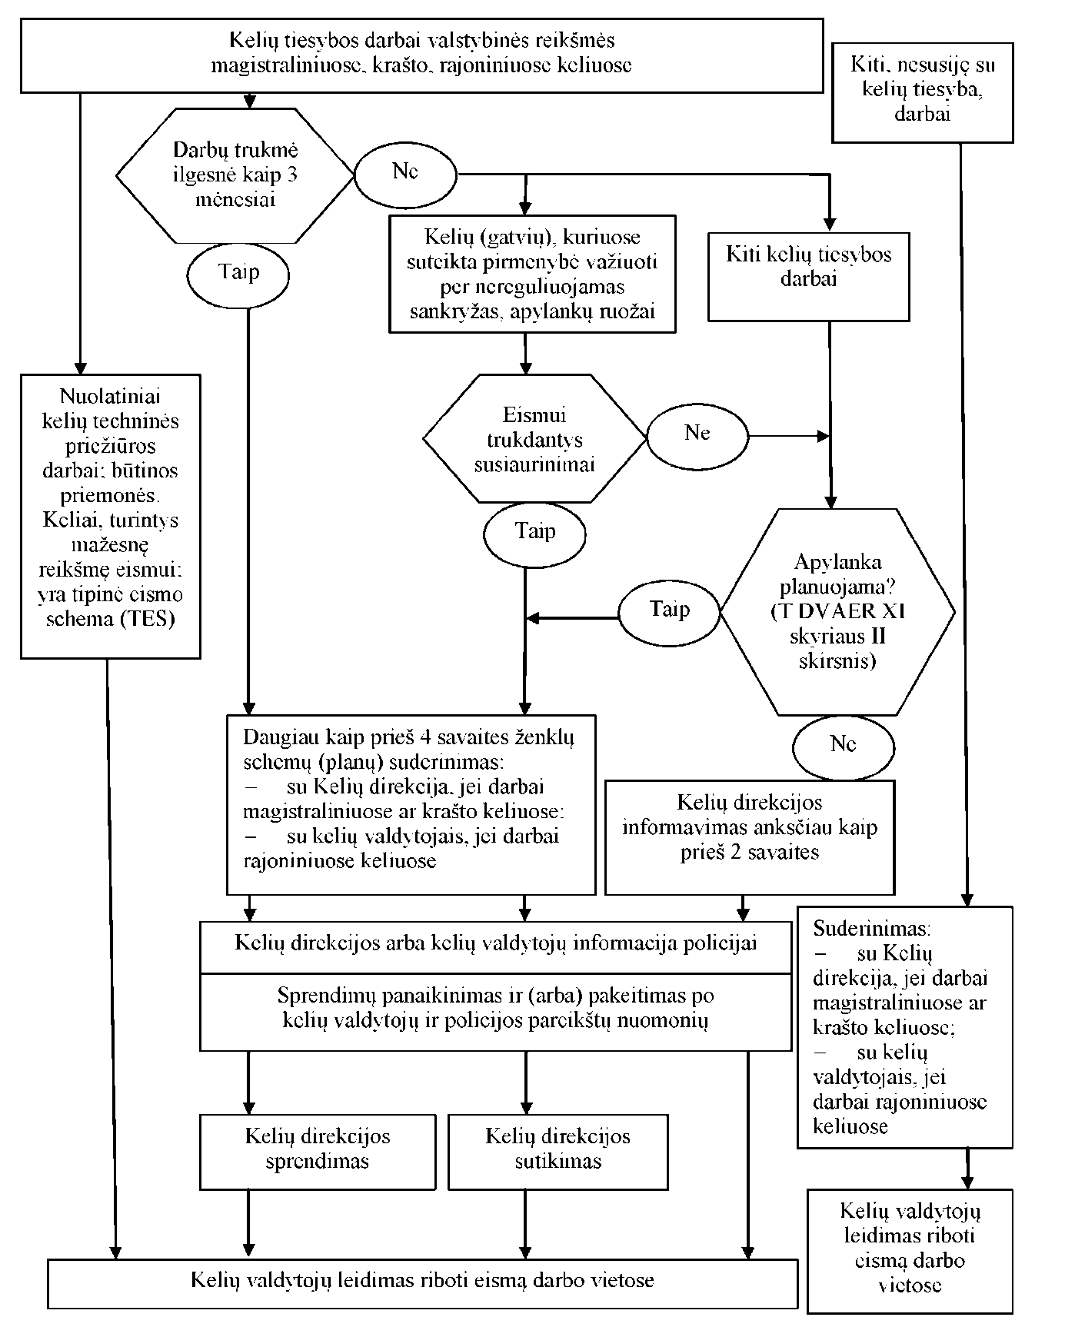

1 iliustracija. Sprendimo dėl leidimo riboti eismą darbo vietose metodai, atsižvelgiant į darbų pobūdį ir kitas aplinkybes

III SKIRSNIS. LEIDIMO RIBOTI EISMĄ NAUDOJIMO SĄLYGOS

30. Valstybinės reikšmės keliuose tiesybos darbams atlikti kelio juostoje Kelių direkcijos nustatyta tvarka statybos rangovai turi gauti kelių valdytojų leidimą riboti eismą. Leidimo riboti eismą (žr. įsakymą [6.12]) dokumentuose turi būti nurodyta, kaip darbo vietos turi būti atitveriamos, paženklinamos, kaip reikia apriboti, nukreipti ir organizuoti eismą, kaip apstatyti kelio ženklais užtveriamus kelius (gatves) ir įrengtas apylankas.
31. Leidimus riboti eismą reikia gauti prieš darbų pradžią ir jų originalus reikia laikyti darbo vietose, kad bet kuriuo metu kontroliuojantys asmenys galėtų patikrinti, ar darbo vietose naudojamos techninės eismo reguliavimo priemonės atitinka nurodytas leidimo riboti eismą dokumentuose.
Darbo vietose reikia laikytis leidimo riboti eismą dokumentuose nurodytų techninių eismo reguliavimo priemonių ir, jei reikia, pareikalauti kompetentingų asmenų atlikti patikrą.
32. Darbo vietose, jei reikia naudoti technines eismo reguliavimo priemones be leidimo riboti eismą arba nukrypti nuo nurodytų leidime draudžiama. Prireikus daryti pakeitimus, pateikiama nauja kelio ženklų schema, suderinta su kelio valdytoju arba Kelių direkcija. Jeigu darbo vietų dėl darbų eigos reikia ilgesnį laikotarpį nei nurodyta leidime riboti eismą, prieš baigiantis šiam laikotarpiui reikia pateikti prašymą dėl leidimo riboti eismą galiojimo laiko pratęsimo. Be to, reikia patikrinti, ar nepasikeitė esamos sąlygos, kuriomis galioja leidimas riboti eismą.
33. Leidimai darbo vietose riboti eismą neišduodami, kai darbai susiję su nurodytais aprašo [6.5] 37 punkte, tačiau kai reikia atlikti avarijų arba stichijos padarinių likvidavimo darbus, galima skubiai įrengti darbo vietas, prieš tai informavus kelių valdytojus ir policiją (pagal aprašo [6.5] 38 punktą).
34. Gauti leidimą eismui riboti pateikiamas prašymas, kurio užpildymo tvarka, reikiami duomenys ir pridedami dokumentai nurodyti IV skirsnyje.

IV SKIRSNIS. LEIDIMO RIBOTI EISMĄ DOKUMENTAI

Prašymas gauti leidimą eismui riboti

35. Prašymą gauti leidimą eismui riboti reikia pateikti ne vėliau kaip prieš 2 savaites iki darbų pradžios.
36. Prašyme turi būti nurodyta:
36.1. duomenys apie darbų ar renginio vietą:
–gyvenamojoje vietovėje gyvenamosios vietovės dalis, gatvės, kuri yra valstybinės reikšmės kelių tąsa: pavadinimas, kelio numeris, kelio pavadinimas, kilometras, kuriame bus atliekami darbai.
–už gyvenamosios vietovės ribų: savivaldybė, kelią prižiūrinti valstybės įmonė, kelio rūšis, kelio numeris, kelio pavadinimas, kilometras, kuriame bus atliekami darbai;
36.2. trumpas aprašymas, kuriame nurodomas statomo objekto pavadinimas, statybos darbų pobūdis ir technologija;
36.3. duomenys apie darbų atlikimo trukmę;
36.4. su prašymu pateikiami dokumentai:
–statinio ir (arba) inžinerinių tinklų tiesimo (rekonstravimo), remonto darbų magistraliniuose, krašto ir (arba) rajoniniuose keliuose ar renginio suderinti projektai;
–savivaldybės leidimas statyti arba remontuoti objektą, rengti renginį (leidimo Nr., data, kas išdavė: pareigos, vardas, pavardė, telefonas);
–institucijų, kurios suderino projektą, sąrašas (nurodomos ir institucijų teikiamos sąlygos);
–statybos sutarties dėl statinio ir (arba) inžinerinių tinklų statybos, tiesimo, remonto, statinio techninio prižiūrėtojo paskyrimo kopija;
–jeigu kelių transporto eismas nukreipiamas kitais keliais (gatvėmis), pridedamos apylankos kelių schemos, suderintos su policija, kelių savininkais, Valstybine kelių transporto inspekcija prie Susisiekimo ministerijos ar valstybinės reikšmės automobilių kelius prižiūrinčia valstybės įmone (jeigu kelias yra magistralinis arba krašto – su Lietuvos automobilių kelių direkcija prie Susisiekimo ministerijos). Nurodomi kelių numeriai, pavadinimai, ilgis, dangos tipas;
–mokesčio sumokėjimą patvirtinantis dokumentas (originalas);
36.5. atliekamų darbų garantinis laikas (metai);
36.6. leidimo galiojimo laikas;
36.7. įsipareigojimai:
–pastatyti visus reikiamus kelio ženklus, atitvarus, įrengti apylanką ir kitas reikiamas technines eismo reguliavimo priemones pagal suderintą projektą ir apylankos schemą,
–tiksliai laikytis leidime nurodytų sąlygų ir terminų,
–dirbant darbus ar organizuojant renginius prižiūrėti kelio ženklus, apylanką, kad būtų užtikrintas saugus transporto priemonių ir pėsčiųjų eismas,
–atlikti projekte numatytus kelio elementų atkūrimo darbus (žemės sankasos, dangos konstrukcijos, vandens nuleidimo, pakelių sutvarkymo ir kitus) ir dalyvaujant leidimą išdavusios valstybės įmonės įgaliotam atstovui surašyti darbų priėmimo ir perdavimo aktą,
–atsiradusius defektus tvarkyti savo lėšomis visą atliktų darbų garantinį laiką,
–informaciją apie kelio uždarymą skelbti per žiniasklaidą savo lėšomis.
37. Prašymo gauti leidimą eismui riboti forma su reikiamais rekvizitais nurodyta įsakyme [6.12].
38. Leidimas riboti eismą (formą žr. įsakyme [6.12]) išduodamas per 2 darbo dienas, jeigu pagal pateiktą prašymą nebus pastabų ir sumokėtas nustatytas mokestis už eismo ribojimą.

Leidimas riboti eismą

39. Leidime riboti eismą pateikiami:
39.1. duomenys apie darbų ar renginio vietą (pagal 36.1 papunkčio nurodymus);
39.2. statinio ar renginio projekto dėl darbų kelio juostoje ar kelio apsaugos zonoje patvirtinimo ir suderinimo žymos (nurodomos institucijos, derinimo sąlygos, derinimo data);
39.3. mokesčio už eismo ribojimą įmokos suma, mokesčio sumokėjimą patvirtinantis dokumentas;
39.4. statybos ar renginio darbų pobūdžio trumpas aprašymas;
Jeigu reikia įrengti apylanką, pateikiama apylankos schema, nurodoma, kada ir kas suderino su policija, kelio savininku, Valstybine kelių transporto inspekcija prie Susisiekimo ministerijos arba valstybinės reikšmės kelius prižiūrinčia valstybės įmone (arba Kelių direkcija);
39.5. statybos ar renginio darbų vykdytojas, nurodomas juridinio asmens pavadinimas, adresas, įmonės kodas, atsakingo asmens vardas, pavardė, pareigos, telefonas;
39.6. savivaldybės leidimas statyti, remontuoti objektą arba rengti renginį, nurodomas leidimo numeris, data, kas pasirašė, pareigos, telefonas;
39.7. statinio statybos techninis prižiūrėtojas, nurodomas statusas (juridinis ar fizinis asmuo), pareigos, vardas, pavardė, atestato Nr., telefonas;
39.8. darbų ar renginių pradžios ir pabaigos datos;
39.9. atliekamų darbų garantinis laikas;
39.10. leidimo sąlygos, paaiškinimas, dėl ko neleidžiama iki tam tikro laiko ar kita, valstybinės reikšmės automobilių kelius prižiūrinti valstybės įmonė, pareigos, vardas, pavardė.
40. Leidimo riboti eismą forma su reikiamais rekvizitais nurodyta įsakyme [6.12].
41. 2 iliustracijoje pateikta sistema, kurią galima taikyti sprendžiant dėl leidimo darbo vietose riboti eismą.

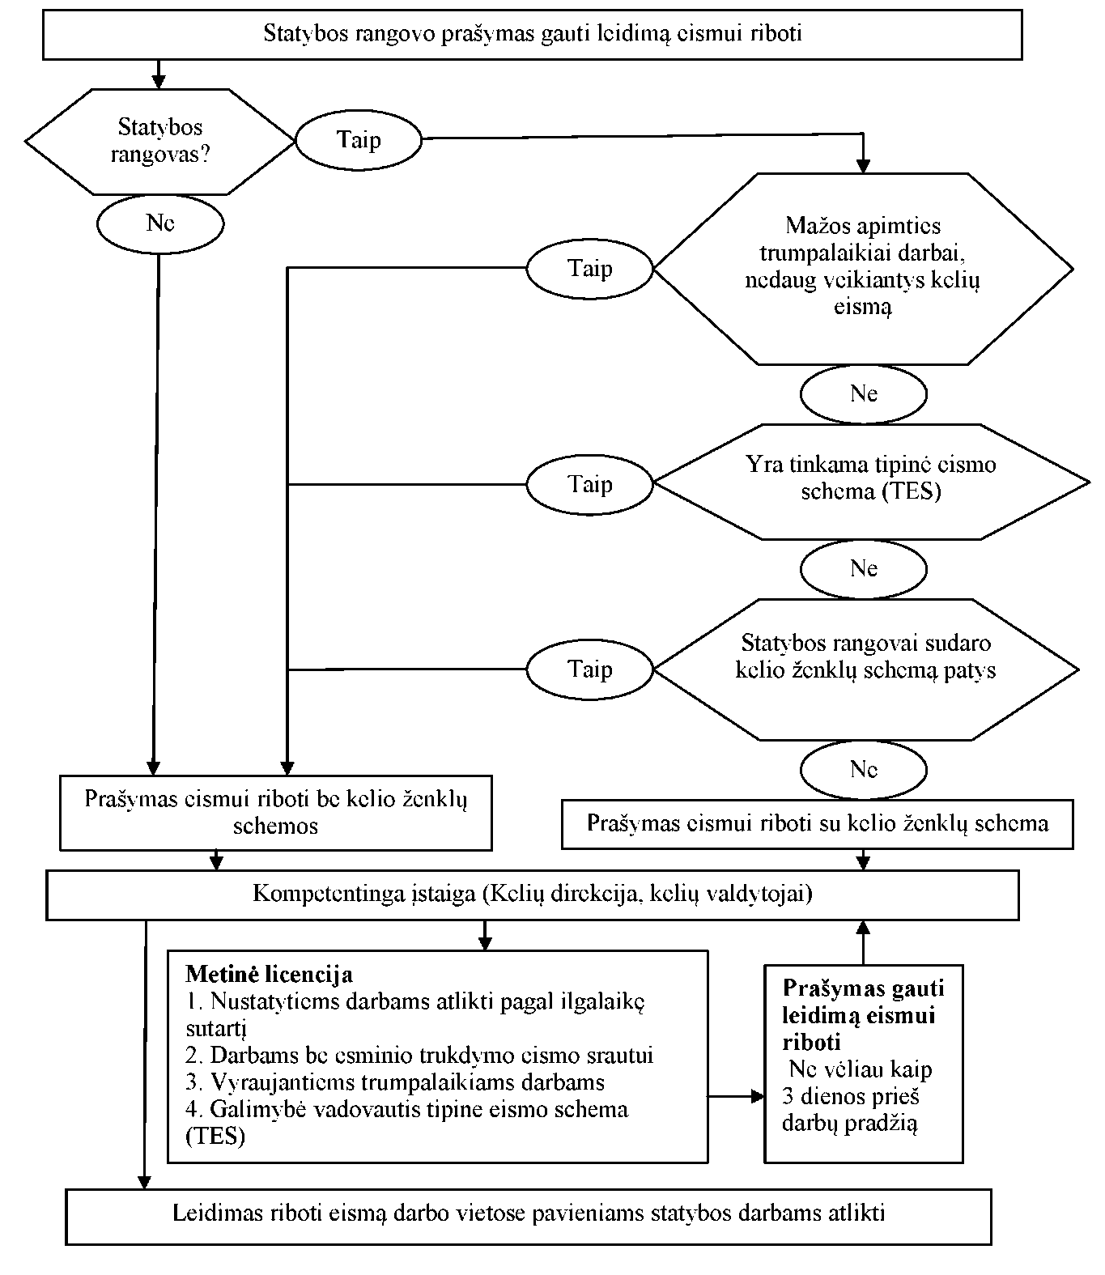

2 iliustracija. Galutinis sprendimas dėl leidimo darbo vietose riboti eismą

V SKIRSNIS. KELIO ŽENKLŲ SCHEMŲ SUDARYMAS IR TIPINIŲ EISMO SCHEMŲ (TES) NAUDOJIMAS

42. Jeigu darbo vietoms aptverti ir eismui reguliuoti pagal vietos situaciją negalima pritaikyti TES, nurodytų taisyklių T DVAER XII-XIV skyriuose, prie prašymo gauti leidimą eismui riboti reikia pateikti kelio ženklų schemą.
43. Kelio ženklų schemos sudaromos, laikantis KET [6.4] ir taisyklių KVŽT [6.10] reikalavimų, taip pat papildomos taisyklių T DVAER nurodymais. Dėl šviesoforų padėties reikia atsižvelgti į taisykles KŠĮT [6.8], dėl reikalavimų signalų spalvoms – į standartą LST EN 12368 [6.24], dėl signalų trukmės nustatymo – vadovautis kompetentingų institucijų nurodymais, o esant apylankų ir eismo valdymo schemoms – atsižvelgti į KET [6.4] nurodymus.
44. Parengtas kelio ženklų schemas statybos rangovas turi pateikti kompetentingai institucijai (Kelių direkcijai, kelių valdytojams). Tai taip pat galioja dėl šviesoforų padėties schemų ir signalų trukmės.
45. Taisyklių T DVAER XII-XIV skyriuose yra pateiktos standartinių situacijų TES. Reikia kuo griežčiausiai patikrinti, ar pagrindus vietos ir eismo situacija tinka TES ir ar būtinas kiekvienas elementas, nurodytas leidimo riboti eismą dokumentuose.
Jeigu dėl vietos sąlygų reikia pakeitimų, tai TES tarnauja kaip pagrindas kelio ženklų schemai sudaryti. Prireikus planą reikia papildyti arba keisti.
46. Esant didelės apimties darbams, statybos rangovams rekomenduojama kreiptis į kelių valdytojus (atskiru atveju – į Kelių direkciją), kad suderintų eismo reguliavimo koncepciją, kurią dėl apstatymo kelio ženklais, ženklinimo, atitvėrimo, eismo organizavimo aptartų drauge.
47. Kelio ženklų schemos projekto statybos rangovui nereikia šiais atvejais:
47.1. kai darbai trumpalaikiai, darbo vietos mažos apimties ir kai darbų įtaka kelių eismui labai nežymi.
Tai priklauso nuo kelių valdytojų nuožiūros, atskiru atveju – nuo Kelių direkcijos, kai pavieniam atvejui įvertinamos darbo vietos ir prireikus pareikalaujama kelio ženklų schemos;
47.2. kai yra tinkama TES.
Perėmus nepakeistą TES, nereikia pateikti kelio ženklų schemos. Leidime riboti eismą yra įrašoma pastaba: „Pateikta TES .....“. Taip pat prireikus privalu atsižvelgti į vietos ypatumus;
47.3. kelių valdytojai patys parengia kelio ženklų schemą.
Kelių valdytojai, rengdami kelio ženklų schemą, turi laikytis reikalaujamo išdėstymo pagal KET [6.4], taisykles KVŽT [6.10] ir T DVAER.

VI SKIRSNIS. DARBO VIETŲ APSAUGA

48. Siekiant geriau apsaugoti darbo vietas, nukreipimus ir draudimus, padaromus naudojant kelio ženklus ir eismo reguliavimo įtaisus, galima sugriežtinti arba papildyti kitomis konstrukcinėmis arba techninėmis priemonėmis. Kitoms konstrukcinėms arba techninėms priemonėms netaikomi KET [6.4] nurodymai. Šios priemonės negali pakeisti kelio ženklų ir eismo reguliavimo įtaisų, tačiau leidimus riboti eismą duodantys kelių valdytojai vietoj važiuojamosios dalies ženklinimo ištisinėmis linijomis gali leisti naudoti konstrukcinius elementus: nukreipiamuosius gulekšnius, bortus ar sienutes, kurie turi tą patį poveikį.
49. Ypatingą reikšmę darbo vietų apsaugai turi tinkama Kelių direkcijos ir kelių valdytojų nuomonė dėl konstrukcinių priemonių parinkimo, nes tai sukelia sunkumų eismo dalyviams dėl eismo ribojimo masto. Darbo vietas svarbu įrengti pagrįstai tam, kad nebūtų pretenzijų dėl pakeistų naudojimosi keliu (gatve) sąlygų, o dėl darbo vietose esančių greičio mažinimo priemonių atsiradusias eismo kliūtis, grūstis arba apylankas eismo dalyviai privalo toleruoti.
50. Nustatant darbo vietų dydį ir eismo apribojimus siekiant apsaugoti darbo vietas, reikia atsižvelgti į susijusių su naudojimusi keliu gyventojų ir šalia kelio esančių verslo įmonių interesus, juos apsvarstyti, įvertinti ir suderinti.
51. Eismas turi būti ribojamas tik tiek, kiek taikyti reikia atliekant darbus ir kiek jis tinkamas eismo dalyviams apsaugoti. Todėl būtina eismo apribojimus ne darbo metu panaikinti arba sumažinti.
52. Įrengiant ir apsaugant darbo vietas, be eismo saugumo užtikrinimą reglamentuojančių teisės aktų, taip pat reikia atsižvelgti į administracinius ir teisinius aktus bei kodekso [6.1] nuostatas, kadangi apsaugos priemonės turi užtikrinti saugų eismo valdymą.
Tai reiškia, kad kelyje būtų išlaikomas saugumas ir (arba) iškilus pavojui taikomos būtinos saugumo priemonės.
53. Saugaus eismo valdymo įsipareigojimai galioja tiek leidimą riboti eismą davusioms institucijoms (kelių valdytojams), tiek statybos rangovams. Statybos rangovui galioja žalos atlyginimo prievolė pagal kodeksą [6.1], o institucijai – taip pat pagal kodeksą [6.1] atsakomybė dėl tarnybinių pareigų pažeidimo.
54. Kelių valdytojai turi tikrinti, kad statybos rangovai laikytųsi leidime riboti eismą nurodytų techninių eismo reguliavimo priemonių išdėstymo ir ar šios priemonės naudojamos tikslingai. Statybos rangovai turi įsipareigoti laikytis kelių valdytojų (atskiru atveju – Kelių direkcijos) nurodymų.

VII SKIRSNIS. DARBO VIETŲ KONTROLĖ

Patikros

55. Kai tik darbo vietos įrengiamos ir pradedamos naudoti, leidimą riboti eismą davę kelių valdytojai tuoj pat turi patikrinti darbo vietas automagistralėse ir greitkeliuose, keliuose už gyvenamųjų vietovių ribų ir keliuose (gatvėse), kuriuose suteikta pirmenybė važiuoti per nereguliuojamas sankryžas, jeigu reikia – naktį. Tai taikoma darbo vietoms patikrinti panašiose gatvėse ir sankryžose (tik važiuojamąsias dalis).
56. Toliau atliekant darbus leidimą riboti eismą davę kelių valdytojai ir, jeigu derinimo sąlygose nurodyta, kitų institucijų atstovai turi kontroliuoti darbo vietas, pasirinkdami jas atsitiktinai. Taip pat jas reikia kontroliuoti pasibaigus darbo laikui, naktį, šeštadieniais ir švenčių dienomis.
57. Jeigu kelias (gatvė) yra visiškai užtvertas, atitinkamais laikotarpiais reikia patikrinti, kaip apylankos ruožai apstatyti kelio ženklais.
58. Patikros metu nustačius, kad pastatyti kelio ženklai, ženklinimas ir eismo reguliavimo įtaisai neatitinka nurodytų leidime riboti eismą, nedelsiant reikia reikalauti tinkamai pakeisti.
59. Kelių direkcija gali panaikinti, pakeisti, papildyti kelių valdytojų duotus leidimus riboti eismą. Kad būtų išvengta netinkamų priemonių, kurios be reikalo trukdytų kelių tiesybai ir dar pailgintų darbų periodą arba keltų grėsmę darbų saugai darbų zonoje, atsiradimo, prieš atliekant pakeitimus, reikia derinti su kelių valdytojais ir prireikus – su policija.
60. Jeigu kelių valdytojai mano, kad Kelių direkcijos numatytos kai kurios priemonės yra netikslingos arba nepakankamos, jie turi su Kelių direkcija inicijuoti atitinkamus patobulinimus (pataisas).
61. Jeigu policija nustato leidimo riboti eismą darbo vietose pažeidimų, kurių statybos rangovas tuoj pat nepašalino, turi nedelsiant pranešti Kelių direkcijai arba kelių valdytojams. Kontroliuojant policijai kiekvienas policininkas pagal KET [6.4] turi teisę pats imtis laikinųjų priemonių. Apie tai jis turi informuoti kelių valdytojus.
62. Pakeitimus, kuriuos darbo vietose dėl neatidėliotinų eismo priežasčių nurodoma padaryti, reikia įtraukti į kelio ženklų schemą, o juos nurodęs padaryti asmuo turi pasirašyti. Dalyvaujančias institucijas ir tarnybas tuoj pat reikia informuoti raštiškai.

Užsakovo kontrolė

63. Užsakovo kontrolę sudaro:
63.1. gaminių, panaudotų techninėms eismo reguliavimo priemonėms, savybių kokybės patikra;
63.2. plėvelių fotometrinių savybių nustatymas;
63.3. papildomi kontroliniai bandymai akredituotoje laboratorijoje.

Statybos rangovo kontrolė ir priežiūra

64. Statybos rangovas darbo vietose turi atlikti techninių eismo reguliavimo priemonių kontrolės, techninės priežiūros, taisymo, kelių tiesimo medžiagomis užterštų eismo zonų valymo darbus.
65. Ilgalaikes darbo vietas statybos rangovas arba jo paskirtas atsakingas asmuo turi tikrinti:
65.1. darbo dienomis – du kartus per dieną (prieš darbo dienos pradžią ir po darbo dienos);
65.2. ne darbo dienomis – vieną kartą per dieną;
65.3. kitais atvejais – po liūčių ir audrų.

VI SKYRIUS. VERTIKALIEJI ŽENKLAI IR HORIZONTALUSIS ŽENKLINIMAS

I SKIRSNIS. VERTIKALIŲJŲ KELIO ŽENKLŲ NAUDOJIMO YPATUMAI

Bendrosios nuostatos

66. Darbo vietoms apstatyti naudojami vertikalieji kelio ženklai (toliau – VŽ), kurių priekinė ženklo pusė gali būti standartinė ir (arba) projektuota individualiai.
Pagal KET [6.4] VŽ skiriami į įspėjamuosius, pirmumo, draudžiamuosius, nukreipiamuosius, nurodomuosius, informacinius. Taisyklėse T DVAER nurodyti tik tie VŽ, kurie kelio juostoje ties darbo vietomis yra naudojami eismui reguliuoti.
Vadovaujantis taisyklių KVŽT [6.10] III skyriaus I skirsniu, VŽ dydis nurodytas XII – XIV skyriuose.
67. Visi VŽ, prieštaraujantys laikinai eismo tvarkai darbo vietose, turi būti panaikinti. Didžioji dalis VŽ turi būti tik šviesą atspindintys (tokių VŽ reikalaujamos charakteristikos nurodytos apraše TRA VŽ [6.14]).
VŽ, kurie blogai atpažįstami, neturi būti naudojami (pvz., kai priekinės ženklo pusės negalima vienareikšmiškai identifikuoti arba kai yra daugiau kaip 20 % mechaniškai pažeisto šviesą atspindinčios plėvelės ploto).
68. Taip pat darbo vietose reikėtų naudoti gerai matomus, stabilius, atsparius sąsūkiui VŽ.
69. Išdėstant VŽ reikia atsižvelgti, kad taikomų priemonių laikotarpiu būtų panaikintas prieštaraujantis eismo reguliavimas (uždengiami, nuimami VŽ, panaikinamas netinkamas ženklinimas).

VŽ įrengimo aukštis

70. VŽ įrengimo aukštis parenkamas pagal 1-ą lentelę (taip pat žr. taisyklių KVŽT [6.10] nurodymus).

1 lentelė. Vertikaliųjų kelio ženklų (VŽ) įrengimo aukštis
Įrengimo vieta | Įrengimo aukštis, m
Įrengimo vieta | gyvenamosiose vietovėse | už gyvenamųjų vietovių ribų
Šalia važiuojamosios dalies | 2,0–4,0 | 1,5–2,2
Virš važiuojamosios dalies | 5,0–6,0 | 5,0–6,0
Važiuojamojoje dalyje ar saugumo salelėje | 0,6–4,0 | 0,6–4,0

71. Ne gyvenamosiose vietovėse rekomenduojamas šalia važiuojamosios dalies įrengiamų VŽ aukštis 1,7 m, gyvenamosiose vietovėse – 2,2 m. Rekomenduojamas 407-ojo, 408-ojo, 409-ojo VŽ, įrengiamų važiuojamojoje dalyje ar saugumo salelėse, aukštis – 1 m.
72. Darbo vietų zonose VŽ įrengimo aukštis gali būti sumažinamas, jeigu VŽ įrengiami ne pėsčiųjų ir (arba) dviračių tako zonoje.
73. 146-ojo, 147-ojo ir jų segmentų, 148-ojo VŽ įrengimo aukštis – 0,6–1,2 m; 149-asis VŽ (nukreipiamoji gairė (NG) statomas 0,00–0,25 m aukštyje.
74. Papildomos lentelės tvirtinamos prie pat VŽ taip, kad jos neuždengtų VŽ arba pačios nebūtų juo uždengtos. Atstumas tarp VŽ ir papildomos lentelės, taip pat tarp papildomų lentelių neturi būti didesnis kaip 0,05 m.

VŽ įrengimas skersiniame pjūvyje

75. Visi VŽ, išskyrus taisyklėse KVŽT [6.10] nurodytus atvejus, įrengiami dešinėje kelio važiuojamosios dalies, pėsčiųjų ir (arba) dviračių tako pusėje arba virš jų.
Dešinėje kelio pusėje įrengti ženklai gali būti dubliuojami (dubliavimo galimybė nurodyta taisyklių KVŽT [6.10] IV skyriaus IV skirsnyje).
76. Darbo vietose, taip pat laikinai keičiant eismo tvarką, VŽ leidžiama įrengti važiuojamojoje dalyje ir kelkraštyje. Esant dviem arba daugiau eismo juostų ta pačia kryptimi, labai intensyviam eismui arba nepalankioms vietos sąlygoms, galima VŽ įrengti kairėje važiuojamosios dalies pusėje, pvz., ant saugumo salelės, skiriančios važiuojamąją dalį, jeigu yra pakankamai vietos.
77. Vienoje kelio vietoje (kelio skerspjūvyje), neskaitant dubliuojančių ženklų ir papildomų lentelių, gali būti įrengiami ne daugiau kaip trys VŽ. Gyvenamosiose vietovėse vienoje vietoje (gatvės skerspjūvyje) prireikus gali būti įrengiami keturi kelio ženklai.
Atstumas nuo eismo juostos arba važiuojamosios dalies apribojimo ištisine ženklinimo linija iki nukreipiamosios gairės (NG) briaunos turi būti ne mažesnis kaip 0,25 m.
78. Darbo vietose įrengiant VŽ šalia kelio, atstumas nuo kelio važiuojamosios dalies krašto iki artimesniojo VŽ krašto turi būti 0,50–2,00 m (ne gyvenamosiose vietovėse rekomenduojamas atstumas – 1,00 m). Tai galioja įrengiant skydus, nurodančius atlankų, pereigų vietas, eismo kryptis juostose.
Įrengiant 628-ąjį VŽ ir skydus, informuojančius apie darbų vietas, darbų trukmę ir pan., šis atstumas gali būti iki 5,00 m.
79. Atstumas tarp greta vienas nuo kito įrengtų VŽ turi būti 0,05–0,20 m.
Atstumas nuo eismo juostos arba važiuojamosios dalies apribojimo ištisine ženklinimo linija iki 149-ojo VŽ (NG) briaunos turi būti ne mažesnis kaip 0,25 m.

Įspėjamųjų VŽ naudojimas

80. Įspėjamieji VŽ naudojami, siekiant įspėti eismo dalyvius apie pavojingą kelio ruožą (taisyklių T DVAER atveju – apie darbo vietas), kuriuo važiuojant priklausomai nuo sąlygų reikia imtis atitinkamų priemonių.
Jeigu tikimasi, kad darbo vietose atsiras laikinų pavojų arba trikdžių (pvz., teršalų, išsviedžiamos iš po ratų skaldelės), reikia naudoti atitinkamus įspėjamuosius VŽ.
Įspėjamųjų VŽ naudojimo bendrieji reikalavimai ir įrengimo ypatumai nurodyti taisyklių KVŽT [6.10] I skyriaus I ir III skirsniuose.
81. 106-asis VŽ „Darbai kelyje“ dažniausiai naudojamas, kai darbo vietos turi tiesioginį poveikį eismui. Taip pat jis galioja tada, kai neįrengiami kiti VŽ (pvz., 123-asis „Susiaurėjimas“). 106-ąjį VŽ galima neįrengti tada, kai visas eismas prieš darbo vietų pradžią yra nukreipiamas apylanka.
81.1. 106-ojo VŽ įrengimo atstumas ir būtinybė jį pakartoti nurodytas taisyklių KVŽT [6.10] IV skyriaus I ir III skirsniuose.
81.2. Trumpalaikėse darbo vietose, kuriose yra kilnojamųjų atitvėrimo skydų, nurodančių, kad tai yra darbo vietos, 106-ojo VŽ naudoti nereikia.
81.3. 120-ąjį VŽ „Nelygus kelias“ arba 150-ąjį „Provėžos“ reikia naudoti visur, kur yra pavojingų nelygumų arba jie sunkiai pastebimi. Darbo vietose tai gali būti didesnės iškyšos, per kurias reikia pervažiuoti (pvz., važiuojamosios dalies dangos kraštai, laikinųjų tiltų elementai, išsikišusios kanalų perdangos arba laikinos nuovažos).
82. 123-iąjį VŽ „Susiaurėjimas“, 124-ąjį „Susiaurėjimas iš dešinės“, 125- ąjį „Susiaurėjimas iš kairės“ darbo vietose reikia naudoti tada, kai atsiradusios susiaurėjusios važiuojamosios dalies vietos sunkiai pastebimos, kai eismo dalyviai jų nesitiki arba kai važiuojamoji dalis abiem kryptimis dėl susiaurinimo turi mažiau kaip po dvi eismo juostas. Be to, susiaurinti reikia sklandžiai (palaipsniui) ir (arba) tinkamai paženklinti naudojant horizontalųjį ženklinimą pagal taisykles KŽT [6.9] ir eismo reguliavimo įtaisus. Siaurose vietose, kurios yra pažymėtos 205-uoju VŽ „Priešpriešinio eismo pirmenybė“ ir 206-uoju „Pirmenybė priešpriešinio eismo atžvilgiu“, galima atsisakyti 123-iojo, 124-ojo ir 125-ojo VŽ.
Vienos krypties eismo važiuojamojoje dalyje, panaikinus eismo juostą arba dėl susiaurinimo pablogėjus eismui, eismą nurodo specialūs susiaurinimo vietą nurodantys skydai.
83. Jeigu prieš darbo vietas tikimasi transporto grūsčių padidėjimo dėl eismo reguliavimo apstačius kelio ženklais, tinkamoje vietoje prieš grūsčių pavojų reikia perspėti eismo dalyvius ir naudoti 135-ąjį VŽ „Transporto grūstis“.
84. 126-ąjį VŽ „Dvipusis eismas“ reikia naudoti, kai darbo vietų zonose dėl užtvertų eismo juostų viena kryptimi laikinai leidžiamas dvipusis eismas priešingos eismo krypties juostose arba automagistralių ir greitkelių priešingos krypties važiuojamojoje dalyje. Prireikus šis VŽ įrengiamas abiejose eismo kryptyse ir jeigu darbų ruožas yra ilgas, – pakartojamas. Kiekvienos eismo krypties juostas reikia atskirti geltonos spalvos horizontaliojo ženklinimo ištisine linija.
84.1. Jeigu vienoje važiuojamojoje dalyje yra daugiau kaip dvi laikinos priešpriešinio eismo juostos, tai vengiant klaidinimo reikia naudoti ne tik 126-ąjį VŽ „Dvipusis eismas“, bet ir skydus, kurie nurodytų eismo kryptį.
84.2. Jeigu yra susiaurintų ruožų kaita, nurodančiais eismo kryptis skydais juos reikia aiškiai nurodyti.
85. Gyvenamosiose vietovėse arba už jų prieš šviesoforus, esančius darbo vietose, galima naudoti įspėjamąjį 112-ąjį VŽ „Šviesoforas“.

Pirmumo VŽ naudojimas

86. Pirmumo VŽ naudojimo bendrieji reikalavimai ir įrengimo ypatumai nurodyti taisyklių KVŽT [6.10] V skyriaus I ir II skirsniuose.
87. 203-ąjį VŽ „Duoti kelią“ reikia naudoti prieš darbo vietose esančių įvažų greitėjimo juostos pradžią.
88. 204-ąjį VŽ „Stop“ darbo vietose reikia naudoti dėl darbinio transporto, kuris turi dažnai pervažiuoti per išvažas ir įvažas.
89. 205-ąjį VŽ „Priešpriešinio eismo pirmenybė“ ir 206-ąjį VŽ „Pirmenybė priešpriešinio eismo atžvilgiu“ reikia naudoti tik tada, kai daugiaašėms transporto priemonėms nepakanka vietos susitikus priešais prasilenkti ir susiaurėjimas iš abiejų pusių aiškiai matomas. Kai yra ypač pavojingų kelio vietų ir eismas intensyvus, dėl laukiančiųjų eismo sraute 205-ąjį VŽ reikia dubliuoti.
89.1. Jei keliuose, kuriuose leistinas didžiausias greitis didesnis nei 50 km/h, ties darbo vietomis reikia įrengti 205-ąjį VŽ, tai prieš šį ženklą greitis turi būti ne didesnis kaip 50 km/h;
89.2. Už gyvenamųjų vietovių reikia papildomai įrengti 325-ąjį VŽ „Lenkti draudžiama“.

Draudžiamųjų VŽ naudojimas

90. Draudžiamųjų VŽ naudojimo bendrieji reikalavimai ir įrengimo ypatumai nurodyti taisyklių KVŽT [6.10] VI skyriaus I ir II skirsniuose.
91. 302-asis VŽ „Eismas draudžiamas“, 303-iasis VŽ „Motorinių transporto priemonių eismas draudžiamas“, 304-asis VŽ „Krovininių automobilių eismas draudžiamas“ dažnai gali būti įrengiami tarp apylankos ruožo pradžios ir darbo vietų kelių ruožuose. Šiuos VŽ su papildomomis lentelėmis reikia įrengti kelio ruožų pradžiose (apylankos pradžioje). Dėl vietinio autotransporto papildomoje lentelėje reiktų nurodyti, kur galima nuovaža.
92. 317-ąjį VŽ „Ribotas plotis“ reikia įrengti susiaurintoje eismo zonoje, kurios plotis yra mažesnis kaip 3,5 m. Leistinas eismo zonos plotis VŽ nurodomas, atskaičius 2x0,25 m (čia 0,25 m – apsauginis plotis).
93. 316-ąjį VŽ „Ribotas aukštis“ priklausomai nuo aukščio darbo vietose apribojimo reikia naudoti žemiausioje eismo zonos arba eismo juostos vietoje, atitinkamai pagal 2 lentelę parenkant aukščio (žr. 16 iliustraciją) apribojimą.
94. 317-ojo „Ribotas plotis“ ir 316-ojo „Ribotas aukštis“ VŽ skaitmenys ženklo priekinėje pusėje nurodomi apvalinti 0,1 m tikslumu. Apribojimų zonas reikia pažymėti laikinus gabarito vartus ženklinančiomis įstrižomis ir vertikaliomis raudonos ir baltos spalvos juostomis (žr. VII skyriaus IV skirsnį).

2 lentelė. Ženklinimo zonų nustatymas darbo vietose, esant apribotam patiltės aukščiui
Statinio gabaritas | 316-asis VŽ „Ribotas aukštis“ su užrašu | Aukščio virš eismo zonos atsarga
4,49–4,20 | 4,00^{*)} | 0,49–0,20
4,19–4,10 | 3,90 | 0,29–0,20
4,09–4,00 | 3,80 | 0,29–0,20
3,99–3,90 | 3,70 | 0,29–0,20
3,89–3,80 | 3,60 | 0,29–0,20
^{*)} galioja zonose, kuriose dėl statybos darbų atsiranda mažesnis aukštis už prieš tai buvusį

95. 329-asis VŽ „Ribotas greitis“ gali būti naudojamas ne tik dėl mažesnio eismo juostos pločio, nepalankaus važiavimo kreivėse (pvz., eismo juostų kaita), dėl blogo matomumo arba dėl prastos važiuojamosios dalies dangos būklės, tačiau ypač dėl darbo vietų apsaugos (pvz., darbai šoninėse arba sustojimo juostose netrukdant eismui).
Jeigu greičio ribojimą reikia taikyti vien tik dėl dirbančiųjų apsaugos darbo vietose, tokie apribojimai ne darbo metu turi būti panaikinami arba grąžinamas ankstesnis leistinas greitis.
Jeigu nustatytas greičio apribojimas prieš darbo vietas skiriasi nuo leistino važiavimo greičio prieš tai buvusiame kelio ruože daugiau kaip 20 km/h, greitis turi būti ribojamas pamažu, naudojami keli 329-ieji VŽ „Ribotas greitis“ taip, kad ribojimo žingsnis nebūtų didesnis kaip 20 km/h (pvz., ribojant greitį nuo 90 km/h iki 50 km/h, reikia naudoti ne mažiau kaip du VŽ, kurių viename būtų nurodyta 70 km/h, kitame – 50 km/h reikšmės), o atstumas tarp ženklų būtų ne mažesnis kaip 100–150 m. Jeigu greičio ribojimo žingsnis yra 10 km/h, atstumas tarp ženklų neturi būti mažesnis kaip 50 m (pagal taisykles KVŽT [6.10]).
96. 325-ąjį VŽ „Lenkti draudžiama“ reikia naudoti visur, kur dėl važiuojamosios dalies susiaurinimo lenkimas laikomas neatsakingu veiksmu arba, pvz., dėl mechanizmų, darbinio transporto nėra aiškaus matomumo arba eismą labai apriboja maršrutinis transportas. Toks draudimas yra tikslingas, kad būtų garantuojama netrukdomai įvažiuoti į siaurą vietą; šiuo atveju rekomenduojama 325-ąjį VŽ naudoti iš abiejų pusių. Prireikus jis pakartojamas prieš ruožo, kuriame draudžiama lenkti, pradžią su papildoma lentele – 801-uoju VŽ „Atstumas iki objekto“.
97. Apribotų ruožų už darbo vietų pabaigoms pažymėti atitinkamai naudojami 326-asis VŽ „Lenkimo draudimo pabaiga“, 330-asis VŽ „Greičio ribojimo pabaiga“, 336-asis VŽ „Apribojimų pabaiga“.
97.1. Keliuose už gyvenamųjų vietovių ribų, automagistralėse ir greitkeliuose ilgalaikių darbo vietų apribotų ruožų pabaigas visada reikia nurodyti naudojant 336-ąjį VŽ „Apribojimų pabaiga“.
97.2. Kai važiavimo greitis ribojamas pamažu (statomi vienas paskui kitą keletas 329-ųjų VŽ) ir reikia panaikinti visų 329-ųjų VŽ galiojimą, vietoj 330-ojo VŽ „Greičio ribojimo pabaiga“ reikia naudoti 336-ąjį VŽ „Apribojimų pabaiga“.
98. 332-ąjį VŽ „Sustoti draudžiama“ ir 333-ąjį VŽ „Stovėti draudžiama“ prie darbo vietų reikia įrengti tik ten, kur stovėdamas arba sustodamas autotransportas turi įtakos saugiam eismui arba eismo srautui, pvz., trukdo kelių tiesybos darbams. 332-asis VŽ „Sustoti draudžiama“ su papildomomis lentelėmis gali galioti tik tam tikru paros metu.

Nukreipiamųjų VŽ naudojimas

99. Nukreipiamieji VŽ naudojami tam tikram eismo režimui nustatyti. Jie įrengiami prieš pat kelio ruožą (darbo vietas), kuriame nustatomas tam tikras eismo režimas arba prieš pat važiuojamųjų dalių sankirtą.
Nukreipiamųjų VŽ įrengimo ypatumai nurodyti taisyklių KVŽT [6.10] II skirsnyje.
100. 401-asis VŽ „Važiuoti tiesiai“ naudojamas, kai reikia neleisti transporto priemonėms sukti į kairę, apsisukti arba sankryžose sukti į dešinę.
101. VŽ nuo 402-ojo iki 406-ojo („Važiuoti į dešinę“, „Važiuoti į kairę“, „Važiuoti tiesiai arba į dešinę“, „Važiuoti tiesiai arba į kairę“, „Važiuoti į dešinę arba į kairę“) be papildomų lentelių gali būti įrengiami ten, kur atsiranda kita eismo kryptis arba draudžiama važiuoti. Jeigu vietiniam, darbiniam, maršrutiniam transportui, išskyrus likusį transportą, leidžiama važiuoti tam tikra eismo kryptimi, tai prie VŽ nuo 402-ojo iki 406-ojo reikia įrengti papildomas lenteles.
102. 407-asis „Apvažiuoti iš dešinės“, 408-asis „Apvažiuoti iš kairės“, 409-asis „Apvažiuoti iš dešinės arba kairės“ VŽ nurodo automobilių vairuotojams pasukimo prieš kliūtį, atsirasiančią važiavimo kryptyje, pusę, kuria reikia kliūtį apvažiuoti. Šių VŽ esmė yra ta, kad apvažiuoti reikia tuoj pat už ženklo, todėl toje pusėje, kurioje galioja VŽ, neleistinas priešpriešinis eismas.
Tuo atveju, kai važiuojamosios dalies viduryje yra saugumo salelė arba skiriamoji juosta, 407-ąjį, 408-ąjį, 409-ąjį VŽ reikia įrengti ant jų. Taip pat darbo vietų zonose rekomenduojama tuos nurodymus akcentuoti naudojant horizontalųjį ženklinimą (geltona linija 1.4 pagal KET [6.4]), atriboti eismo juostas arba užbrūkšniuoti nukreipimo saleles (1.15 pagal KET [6.4]).
103. Jei 407-ojo „Apvažiuoti iš dešinės“, 408-ojo „Apvažiuoti iš kairės“ ir 409-ojo „Apvažiuoti iš dešinės arba kairės“ VŽ nurodymai yra prieštaraujantys, reikia taikyti atitinkamas priemones: pastatyti 149-uosius VŽ (nukreipiamąsias gaires (NG) ir (arba) 146-ojo, 147-ojo VŽ segmentus (S) abiejose eismo juostos pusėse arba naudojant horizontalųjį ženklinimą nužymėti eismo juostas.

Informacinių VŽ naudojimas

104. Darbo vietose gali būti naudojami 628-asis VŽ „Apylankos schema“, nuo 629-ojo iki 634-ojo VŽ „Apylankos kryptis“, 635-asis, 636-asis VŽ „Persirikiavimo rodyklė“ ir įvairūs priekiniai signaliniai skydai, taip pat geltonos spalvos skydai, nurodantys atlankų, susiaurinimų vietas, eismo kryptis juostose.
Atstumui iki darbų vietos nurodyti gali būti naudojamos papildomos lentelės (801-asis VŽ „Atstumas iki objekto“) arba atstumas gali būti tiesiogiai nurodomas ant geltonos spalvos skydo.

II SKIRSNIS. VERTIKALIŲJŲ KELIO ŽENKLŲ SKYDŲ APŠVIETIMAS

105. Kad būtų galima pagerinti padengtų šviesą atspindinčiomis plėvelėmis VŽ skydų, kuriuos prieblandoje, tamsoje arba esant blogoms matymo sąlygoms sunku įžiūrėti, matomumą, juos galima apšviesti. Tai dažniausiai tikslinga daryti, jei ženklų skydų priekinei pusei padengti buvo naudotos RA1 klasės A struktūros šviesą atspindinčios plėvelės (eksploatacines charakteristikas žr. apraše TRA VŽ [6.14]). Be to, apšviečiant VŽ priekinę ženklo pusę, taip pat jie tampa geriau matomi ir įskaitomi.
106. Paprastai, apšvietimo gaubtą reikėtų uždėti ant VŽ viršutinės pusės. Šviečiančius VŽ rekomenduojama kiek galint ištisai apšviesti, tačiau išvengti didelių ryškumo skirtumų. Konstrukciniai sprendimai gali padėti sudaryti kliūtis priešpriešinio eismo akinimo įtakai (pvz., naudoti pritvirtinamus šviestuvus su pilkos spalvos apsaugančiais nuo akinimo ekranais). Taip pat reikėtų žiūrėti, kad įrengus šviečiančius VŽ jie neturėtų įtakos likusiems VŽ ir kad eismo dalyviai dėl šviečiančių VŽ nebūtų akinami.

III SKIRSNIS. HORIZONTALIOJO ŽENKLINIMO YPATUMAI

107. Darbo vietų zonose eismo juostoms ženklinti naudojamas laikinas horizontalusis ženklinimas (LŽ). Eismo juostų LŽ yra ypač svarbus darbo vietų zonose nukreipti eismui. LŽ turi būti padaromas, laikantis KET [6.4] ir taisyklių KŽT [6.9] nurodyto ženklinimo formų, naudojamos geltonos spalvos linijos arba geltonos spalvos iškiliųjų šviesogrąžių ženklinimo elementų eilutės dangoje. LŽ panaikina esamas baltos spalvos eismo juostų apribojimo ištisines ir brūkšnines linijas (pagal KET [6.4]), jų nepašalindamas arba neuždengdamas.
LŽ naudojamos medžiagos turi atlikti standartų LST EN 1436+A1 [6.17], LST EN 1824 [6.21] ir LST EN 1871 [6.22] reikalavimus.
108. Gali būti atvejų, kai nuolatinis horizontalusis ženklinimas vykstant eismui darbo vietose, ypač atlankų, keturšalių ir trišalių sankryžų viename lygyje zonose, laikinai paženklinus gali klaidinti eismo dalyvius, todėl pagal kiekvienos linijos reikšmę nuolatinį horizontalųjį ženklinimą reikia:
–panaikinti,
–uždengti,
–perbraukti kryžmai geltona spalva,
–papildyti geltona spalva.
109. Atlankų, keturšalių ir trišalių sankryžų viename lygyje išilginį ženklinimą, galintį daryti įtaką eismui, reikia ypač kruopščiai patikrinti ir prireikus taikyti tinkamas priemones.
110. Jei darbo vietose baltomis rodyklėmis nurodytą eismo kryptį reikia pakeisti ir (arba) papildyti, tai keisti ir (arba) papildyti kiekvienu atveju reikia naudojant geltonos spalvos rodykles; negaliojančias baltos spalvos rodykles arba jų dalis kryžmai perbraukti geltona spalva.
111. Visą išilginį LŽ, išskyrus vietas, kuriose nutraukiami važiuojamosios dalies apribojimai, galima padaryti įrengiant iškiliuosius šviesogrąžius ženklinimo elementus dangoje.
Iškiliųjų šviesogrąžių ženklinimo elementų eksploatacinės charakteristikos turi atitikti nurodytas standarte LST EN 1463-1 [6.18], pagaminimas – atitikti standarto LST EN 1790 [6.20], bandymų rezultatai – standarto LST EN 1463-2 [6.19] reikalavimus. Atstumai tarp iškiliųjų šviesogrąžių ženklinimo elementų dangoje nurodyti 3 lentelėje.

3 lentelė. Atstumas tarp iškiliųjų šviesogrąžių ženklinimo elementų dangoje, m
Ženklinimo linijos | Keliai (gatvės) gyvenamosiose vietovėse | Visi keliai, išskyrus automagistrales ir greitkelius | Automagistralės ir greitkeliai
Siaura ištisinė linija 1.4 (pagal KET [6.4]):
• eismo juostų apribojimas | 0,5 | 0,5 | 0,5
• važiuojamosios dalies apribojimas: | 0,5 | 3,0 | 5,0^{*)}
– normalus atvejis | 0,5 | 3,0
– atlankų zonos | 0,5 | 0,5 | 1,0
Siaura brūkšninė linija 1.9 (pagal KET [6.4]) | 0,33 | 0,5 | 1,0
^{*)} esant važiuojamosios dalies likutiniam pločiui nuo 6 m iki 3 m

112. Naudojant iškiliuosius šviesogrąžius ženklinimo elementus ant ženklinimo folijos atstumas tarp jų turi būti 1 m.
113. Dvigubos ženklinimo linijos naudojamos priešingos krypties (laikinoms) eismo juostoms atskirti. Dvigubos ženklinimo linijos padaromos iš iškiliųjų šviesogrąžių ženklinimo elementų dangoje, prireikus – iš elastinių statmenųjų ženklinimo elementų. Išdėstymo atstumai nurodyti 3 iliustracijoje.

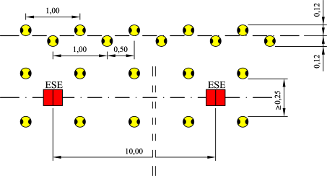

3 iliustracija. Iškiliųjų šviesogrąžių ženklinimo elementų dangoje ir prireikus iš elastinių statmenųjų ženklinimo elementų (ESE) išdėstymo atstumai, m

VII SKYRIUS. EISMO REGULIAVIMO ĮTAISAI

I SKIRSNIS. BENDRIEJI NURODYMAI
114. Eismo reguliavimo įtaisus sudaro atitveriamieji ir nukreipiamieji, priekiniai įspėjamieji įtaisai, taip pat blyksinčių signalų ir šviesoforų postai.
115. Nurodyti eismo reguliavimo įtaisai yra naudingi ir reikalingi bei papildo KET [6.4].

II SKIRSNIS. ATITVERIAMIEJI IR NUKREIPIAMIEJI ĮTAISAI

116. Atitveriamieji įtaisai yra aptvėrimo barjerai (AB), nukreipiamosios gairės (NG) arba įspėjamosios gairės, nukreipiamieji kūgiai (NK), kilnojamieji atitvėrimo skydai.
Įtaisų išdėstymui ir savybėms galioja taisyklių T DVAER nurodymai.
117. Atitveriamieji įtaisai (kartu su raudonais arba geltonais signaliniais žibintais (SŽ) tarnauja įspėti prieš darbo vietas, darbo vietoms atitverti, optiniu būdu eismui orientuoti ir eismui reguliuoti darbo vietose.
118. Išdėstant atitveriamuosius įtaisus rekomenduojama įvertinti tai, kad jie būtų gerai matomi ir stabilūs.
119. Atitveriamiesiems įtaisams ženklinti reikia naudoti plėveles ne žemesnės kaip RA1 klasės (A struktūros) pagal aprašo TRA VŽ [6.14] reikalavimus).

Aptvėrimo barjerai (AB)

120. AB naudojami važiuojamosios dalies zonoms skersai ir išilgai atitverti. Paprastai AB juostos aukštis, skaičiuojant nuo viršutinės briaunos iki apatinės briaunos, turi būti ne mažesnis kaip 250 mm (apie dalinį ir visišką atitvėrimą, taip pat signalinių žibintų (SŽ) išdėstymą ir jų spalvas žr. 142–147 punktuose).
AB priekinė pusė turi būti paženklinta vertikaliomis raudonomis ir baltomis juostomis, kurių plotis 200 mm. Abiejuose AB galuose turi būti raudonos juostos. Kita pusė kaip ir kitų kelio ženklų turi būti pilkos spalvos (aprašas TRA VŽ [6.14]).
121. AB viršutinė briauna turi būti 1 m virš paviršiaus, ant kurio pastatytas AB.
122. Kai AB atitveriama dalis važiuojamosios dalies, tai greta AB reikia naudoti 149-ąjį VŽ „Nukreipiamoji gairė“ (NG). Dalinio atitvėrimo naudojant AB su NG pavyzdį žr. 4 iliustracijoje.
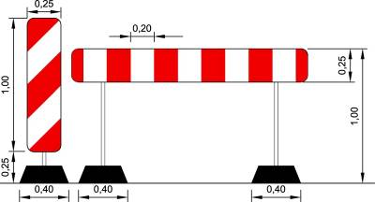

4 iliustracija. Dalinio atitvėrimo naudojant aptvėrimo barjerą (AB) išdėstymas, m

123. Pėsčiųjų ir dviračių takams atitverti dažniausiai reikia naudoti AB, kurių juostos aukštis 100 mm.
124. Kreivėje vietoj AB neturėtų būti naudojami kryptį nurodantys skydai (146-asis VŽ „Posūkio kryptis į dešinę“,147-asis VŽ „Posūkio kryptis į kairę“).
125. Tranšėjų zonose arba greta pėsčiųjų ir atsarginių takų, taip pat pėsčiųjų zonose AB apačioje reikia pritvirtinti ypatingus įspėjamuosius įtaisus akliesiems, t. y. papildomas kontaktines juostas. Kontaktinės juostos akliesiems turi būti 100 mm aukščio ir pritvirtinamos lygiagrečiai su AB juosta. Jų apatinė briauna neturi būti aukščiau kaip 150±5 mm nuo paviršiaus, ant kurio pastatytas AB.

Nukreipiamosios (NG), įspėjamosios gairės, segmentai (S)

126. Paprastai NG 149-ojo VŽ dydis yra 1000 x 250 mm, o įrengtų ant apsauginių gulekšnių ir bortų, taip pat ant statybinių tvorelių – 500 x 125 mm. Dažniausiai statomos vienpusės NG. Dvipusės NG naudojamos tik tada, kai ta pati važiuojamoji dalis naudojama ir priešpriešiniam eismui, o priešpriešinis eismas neatskirtas ženklinimu arba konstrukciniais nukreipiamaisiais elementais.
NG turi tenkinti reikalavimus kelio ženklams pagal LST EN 12899-1 [6.28] ir aprašą TRA VŽ [6.14].
127. NG reikia pastatyti taip, kad įstrižos juostos būtų pasvirusios į eismo zoną, o gairės plokštė stovėtų statmenai eismo krypčiai.
128. Kai atitveriama skersai, ant kiekvienos NG reikia pritvirtinti SŽ. Tai galioja ir atitveriant išilgai, jei yra atlankos. Visais kitais išilginio atitvėrimo atvejais SŽ ant NG galima atsisakyti.
128.1. SŽ taip pat galima atsisakyti, kai dėl didelio aplinkos skaisčio netikslinga juos įjungti. Taip pat reikia užtikrinti, kad šie šviesos šaltiniai nakties metu nebus sumažinti arba išjungti.
128.2. Normaliais atvejais reikia naudoti geltoną nuolatinę SŽ šviesą. Jeigu gyvenamojoje vietovėje reikalaujama, kad SŽ šviesa nebūtų ryškesnė už kitus šviesos šaltinius, išimtiniais atvejais ant NG galima naudoti blyksinčius SŽ.
128.3. Esant daliniam atitvėrimui smailiu kampu tam tikrais atvejais SŽ gali būti panaudojami šviesos elementų junginiui (žr. 145 punktą) sudaryti.
129. NG tarnauja eismui važiuojamojoje dalyje organizuoti (išilginis atitvėrimas ir skersinis atitvėrimas smailiu kampu). Neleistina jų naudoti apsaugai prie iškasų, ant pėsčiųjų ar dviračių takų.
130. Įspėjamosios gairės pagal T DVAER yra tos pačios NG, kurių dydis yra nestandartinis (aukštis – 2000 mm, plotis – 250 mm arba 2500 x 500 mm).
130.1. Įspėjamoji gairė, gali būti naudojama atitvėrimo pradžioje tos pačios krypties eismo srautui išskirti arba saugumo salelėse, jeigu esant intensyviam eismui (susidarius kolonoms) ar dėl kitokių priežasčių yra pavojus, kad standartinio aukščio atitvėrimas nebus laiku pastebėtas. Įspėjamosios gairės pavyzdį žr. 5 iliustracijoje.

5 iliustracija. Įspėjamosios gairės pavyzdys
130.2. Jei, pvz., dėl susiaurinimo atitvertos eismo zonos pradžioje, kur naudojama įspėjamoji gairė, neužtikrinamas pakankamai saugus matomumas, tada tokiu atveju ją galima įrengti su SŽ.
130.3. Įspėjamoji gairė, kurios priekinė ženklo pusė atitinka NG, gali būti naudojama su signaline vėliavėle (žr. 12 iliustraciją) kaip vienas iš priekinių signalinių įtaisų.
131. Skersiniam atitvėrimui padaryti susiaurinimo, atlankų, pereigų vietose galima naudoti 146-ojo ar 147-ojo VŽ segmentus (S), atitinkamai juos derinti su NG (pavyzdžius žr. tipinėse eismo schemose (TES). Naudojamų S matmenys pagal kelių rūšis yra 500 x 500 mm arba 700 x 700 mm. S pavyzdys pateiktas 6 iliustracijoje, pastatymo aukštis nurodytas 73 punkte.
 | 

6 iliustracija. 146-ojo ar 147-ojo VŽ segmento (S) pavyzdys

Nukreipiamieji kūgiai (NK)

132. NK daugiausia naudojami tik trumpalaikėse darbo vietose. Jie turi būti su šviesą atspindinčiomis raudonomis ir baltomis horizontaliomis juostomis, išskyrus 300 mm aukščio NK, kurių tik raudoni žiedai turi būti fluorescenciniai. Tokius NK galima naudoti tik dienos metu atliekant ženklinimo darbus visuose keliuose, išskyrus automagistrales ir greitkelius.
132.1. NK gali būti pagaminti iš gumos, plastiko ir kitų panašių medžiagų. Jie turi pasižymėti šiomis savybėmis: lengvai pasislinkti nuo automobilių smūgių, neapvirsti nuo pravažiuojančio transporto sukeliamų oro srautų ir tenkinti LST EN 13422 [6.30] reikalavimus (CIE spalvų koordinačių, skaisčio faktoriaus, stabilumo (aukštesniems kaip 300 mm).
132.2. NK priklausomai nuo jų dydžio turi būti naudojami nustatytos rūšies valstybinės reikšmės keliuose (žr. 7 iliustraciją).
132.3. Ant 750 mm aukščio ir aukštesnių NK leidžiama naudoti SŽ su geltonos spalvos žybčiojančia šviesa.
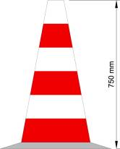 | 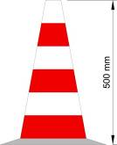 | 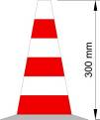
a | b | c

7 iliustracija. Nukreipiamieji kūgiai (NK)
a – automagistralėse ir greitkeliuose)
b – visuose keliuose, išskyrus automagistrales ir greitkelius
c – ženklinimo darbams visuose keliuose, išskyrus automagistrales ir greitkelius

133. NK priklausomai nuo jų masės skiriami į 3 klases (žr. 4 lentelę). Kuo NK masė yra didesnė, tuo jie yra stabilesni, tačiau juos perkelti iš vienos vietos į kitą yra sunkiau.

4 lentelė. Mažiausia nukreipiamųjų kūgių (NK) masė
Nukreipiamųjų kūgių (NK) aukštis, mm | Mažiausia masė, kg
Nukreipiamųjų kūgių (NK) aukštis, mm | W1 klasė | W2 klasė | W3 klasė
750 < 900 | 3,20 | 4,00 | 5,00
500 < 750 | 1,30 | 1,90 | 2,50
450 < 500 | 1,10 | 1,80 | 1,90
300 < 450 | 0,80 | 0,80 | 0,80

Kilnojamieji atitvėrimo skydai

134. Kilnojamuosius atitvėrimo skydus reikia naudoti tik trumpalaikėse darbo vietose. Juose pateikiamas būtinas ženklų kiekis, dydis ir jų išdėstymas. Kilnojamuosiuose atitvėrimo skyduose, kuriuose neįrengtos mažosios blyksinčios rodyklės, naudojami atitinkantys LST EN 12352 [6.23] žybčiojantys SŽ (žr. 5 lentelę).
Kilnojamuosius atitvėrimo skydus galima montuoti ant priekabų arba tiesiog ant automobilių arba pastatyti ant dangos. Jų formos nurodytos 8 iliustracijoje.

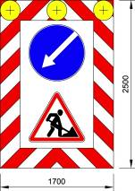 | 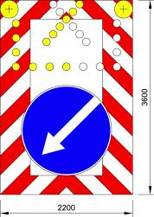 | 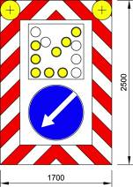
a | b | c
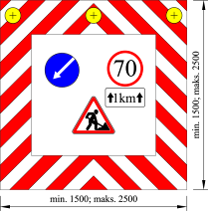
d

8 iliustracija. Kilnojamieji atitvėrimo skydai, mm
a – kilnojamasis atitvėrimo skydas
b – didelių matmenų kilnojamasis atitvėrimo skydas su blyksinčia rodykle
c – mažų matmenų kilnojamasis atitvėrimo skydas su blyksinčia rodykle
d – mažų arba didelių matmenų kilnojamasis atitvėrimo skydas

135. Ant sustojimo juostos naudojant kilnojamąjį atitvėrimo skydą su žybčiojančiais SŽ, papildomai reikia įjungti blyksintį kryžmai įrengtų žibintų signalą (žr. 9 iliustraciją).

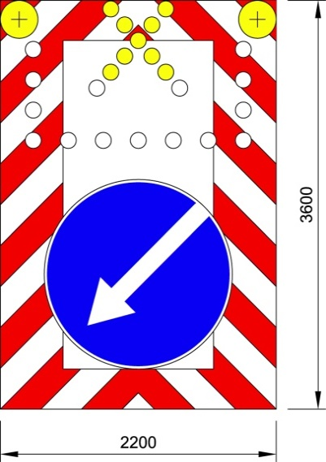

9 iliustracija. Kilnojamasis atitvėrimo skydas su blyksinčiais kryžmai įrengtais signaliniais žibintais, mm

III SKIRSNIS. PRIEKINIAI ĮSPĖJAMIEJI ĮTAISAI

136. Priekiniai įspėjamieji įtaisai laikinai arba papildomai gali būti naudojami kartu su atitvėrimo įtaisais. Jie negali pakeisti atitvėrimo įtaisų. Priekiniai įspėjamieji įtaisai skirti iš anksto įspėti apie neįprastus ir netikėtus eismo apribojimus arba informuoti apie darbo vietas, darbų trukmę ir pan.
137. Ant kelių su dviem ar daugiau eismo juostų, ypač esant blogoms matomumo sąlygoms, priklausomai nuo to, kaip gerai atpažįstami kilnojamieji atitvėrimo skydai, reikia pastatyti papildomus priekinius įspėjamuosius įtaisus (žr. 10, 12, 13 iliustracijas). Priekinių įspėjamųjų įtaisų ir išankstinės informacijos skydų (žr. 11 iliustraciją) naudojimas automagistralėse ir greitkeliuose reglamentuojamas XII skyriuje.
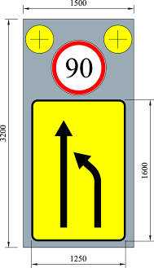 | 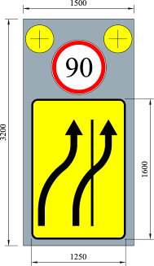
a) | b)

10 iliustracija. Priekiniai signaliniai skydai su greičio ribojimo ženklu, mm
a) skydas, nurodantis susiaurinimo vietą
b) skydas, nurodantis naudoti sustojimo juostą

138. Ant priekinių signalinių skydų galima keisti greičio ribojimo draudžiamuosius VŽ ir nurodytas važiavimo kryptis priklausomai nuo vietos reikalavimų.
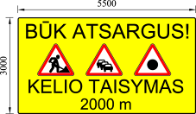 | 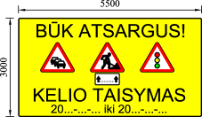

11 iliustracija. Išankstinės informacijos skydai, mm

139. 11 iliustracijoje pateiktų skydų informacijoje atsižvelgiant į vietos sąlygas gali būti nurodyti ir kiti įspėjamieji VŽ, atstumas arba datos.
140. Įspėjamoji gairė su signaline vėliavėle (žr. 12 iliustraciją) ir mažoji blyksinti rodyklė (žr. 13 iliustraciją) taip pat gali būti naudojamos įspėti apie susiaurintas automagistralių ir greitkelių vietas prieš trumpalaikes darbo vietas.
140.1. Įspėjamoji gairė su signaline vėliavėle turi būti tokios formos, kokia nurodyta 12 iliustracijoje. Įspėjamosios gairės plokštės paviršius turi būti šviesą atspindintis, o vėliavėlė turi atitikti 148–149 punktų nurodymus, SŽ turi būti geltonos spalvos, žybčiojantis.
140.2. Įspėjamąsias gaires su signaline vėliavėle reikia taip pastatyti, kad jų įstrižos juostos būtų atsuktos į eismo pusę, žemėjančios iš kairės į dešinę būtų kairėje eismo juostos pusėje – žemėjančios iš dešinės į kairę – dešinėje eismo juostos pusėje.


12 iliustracija. Įspėjamoji gairė su signaline vėliavėle

141. Mažosios blyksinčios rodyklės naudojamos ir kilnojamuosiuose atitvėrimo skyduose. Reikia naudoti tik geltonus SŽ L8M/L8H tipo pagal 5 lentelę. Bendras mažosios blyksinčios rodyklės plotas – ne didesnis kaip 1300 x 1300 mm.
 | 

13 iliustracija. Mažoji blyksinti rodyklė (variantas su 13 arba 15 signalinių žibintų (SŽ)

Signaliniai žibintai (SŽ)

142. Jei visiškai užtveriamos eismo zonos (pvz., visa važiuojamoji dalis, viena eismo juosta) važiavimo kryptimi (visiškas užtvėrimas) – taip pat, pvz., net vietinis eismas neleidžiamas, tada ant AB, NG arba S reikia mažiausiai penkių SŽ (raudona nuolatinė šviesa). Atstumas tarp SŽ neturi būti didesnis kaip 1 m.
143. Kai užtveriama dalis važiuojamosios dalies, ant AB arba ant NG reikia įrengti mažiausiai po tris signalinius žibintus (geltoną nuolatinę šviesą) kiekvienoje atitvertoje eismo juostoje.
Skersinio ir išilginio atitvėrimo schema pateikta 14 iliustracijoje. Išilginio atitvėrimo pirmoji ir paskutinė NG priskiriamos skersiniam atitvėrimui. Ant šių NG pagal taisykles T DVAER skersiniam atitvėrimui paženklinti atitinkamai reikia pritvirtinti SŽ.

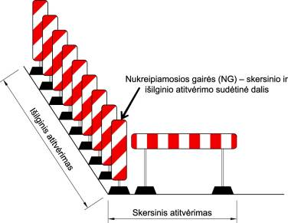

14 iliustracija. Skersinio ir išilginio atitvėrimo schema

144. Blyksinčią šviesą galima naudoti tik taisyklėse T DVAER nurodytais išimtiniais atvejais. Žybčiojančią šviesą leidžiama naudoti tik ant kilnojamųjų atitvėrimo skydų (žr. 8 ir 9 iliustracijas), priekinių signalinių skydų (žr. 10 iliustraciją), taip pat ant NK (žr. šio skyriaus 132.3 papunktį).
145. Schema, kai esant skersiniam atitvėrimui eismo kryptimi vienas po kito užsidega SŽ ir kartu užgęsta, vadinama šviesos elementų junginiu. Tamsoje šviesos elementų junginį reikia apšviesti geltona nuolatine šviesa.
146. Tam, kad eismo dalyviai būtų įspėjami laiku, prieš darbo vietas gali būti pastatyti SŽ (priekiniai blyksintys signaliniai žibintai). Įtaiso aukštis prie važiuojamosios dalies turi būti ne mažesnis kaip 2,5 m. Juos ypač tikslinga įrengti prieš eismo nukreipimo vietą automagistralėse ir greitkeliuose arba prieš kitokias pavojingas vietas. Priekiniai blyksintys SŽ dažniausiai įrengiami poromis ties važiuojamąja dalimi. Šviesa gali būti įjungiama tiksliai kartu arba pakaitomis. Gyvenamosiose vietovėse jie gali būti įrengiami po vieną važiuojamosios dalies saugumo salelėse.
147. SŽ (žr. LST EN 12352 [6.23]) naudojimo tikslas yra skirtingas. Kadangi medžiagų ir apšvietimo reikalavimai taip pat skirtingi, todėl SŽ tipai ir naudojimo sąlygos nurodyti 5 lentelėje.
L9M, L8M, L8H, L9H tipo SŽ šviesos intensyvumas ir efektyvus šviesos intensyvumas neturi būti didesnis už nurodytą 6 lentelėje. Kad būtų išvengta akinimo, papildomai reikia laikytis didžiausio šviesos intensyvumo reikalavimų.

5 lentelė. Signalinių žibintų tipai
Tipas  pagal LST EN 12352 [6.23] | Šviesos šaltinio rūšis: |  | Taikymo rūšis: |  | Lempų rūšis: |  | Skersmuo, mm | Naudojimas
Tipas  pagal LST EN 12352 [6.23] | nukreiptasis šviesos šaltinis | Nu | dieną | D | kaitinamoji | K | Skersmuo, mm | Naudojimas
Tipas  pagal LST EN 12352 [6.23] | visų krypčių šviesos šaltinis | Vi | naktį | N | išlydžio | I | Skersmuo, mm | Naudojimas
Tipas  pagal LST EN 12352 [6.23] | šviesos šaltinis | Š | naktimis su pagrindine šviesa | P | halogeninė | H | Skersmuo, mm | Naudojimas
Tipas  pagal LST EN 12352 [6.23] | 1 – vienpusis | 1p |  |  |  |  | Skersmuo, mm | Naudojimas
Tipas  pagal LST EN 12352 [6.23] | 2 – dvipusis | 2p |  |  |  |  | Skersmuo, mm | Naudojimas
L7 | Nu/1p |  | N |  | K |  | 180 | Išilginiam ir skersiniam atitvėrimui
L6 | Nu/2p |  | N |  | K |  | 180 | Išilginiam ir skersiniam atitvėrimui
L8G | Nu/1p |  | D,P |  | K |  | 180 | Susiaurinimui ir pereigai
L8L | Nu/1p, 2p |  | D,N |  | I |  | 180 | Trumpalaikėse darbo vietose, išskyrus automagistrales ir greitkelius
L9M | Nu/1p, 2p |  | D,N |  | I |  | 300 | Kilnojamiesiems atitvėrimo skydams;  trumpalaikėse darbo vietose, išskyrus automagistrales ir greitkelius
L8M/L8H | Nu/1p |  | D,N |  | H |  | 180 | Krypties rodyklėms
L9L/L9H | Nu/1p |  | D,N |  | H |  | 300 | Pradiniam įspėjimui ir priekiniam signaliniam skydui
L6 | Vi/- |  | N |  | K |  | – | Pėsčiųjų ir dviračių takuose

6 lentelė. Signalinių žibintų (SŽ) didžiausias (efektyvus) šviesos intensyvumas
Signalinio žibinto (SŽ) tipas  pagal LST EN 12352 [6.23] | Didžiausias (efektyvus) šviesingumas^{*)}, cd | Paros metas
L9M, L8M, L8H | 5000  1000 | diena  naktis
L9H | 40000  4000 | diena  naktis
^{*)} didžiausias šviesingumas SŽ veikiant dienos metu atitinka standartą LST EN 12352 [6.23]

Signalinės vėliavėlės

148. Baltos, raudonos, baltos spalvos juostų signalinės vėliavėlės, nurodytos 15 iliustracijoje, gali būti naudojamos iš anksto įspėti ant įspėjamojo posto arba ant priekinio įspėjamojo įtaiso, taip pat darbinei įrangai paženklinti. Signalinių vėliavėlių matmenys gali būti tokie, kokie nurodyti 15 iliustracijoje (galima naudoti didesnių matmenų).
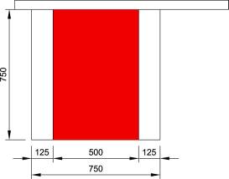 | 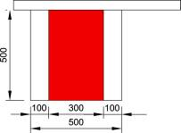

15 iliustracija. Signalinės vėliavėlės įspėjamiesiems postams ir įrangai (tik dešinėje) ženklinti, mm

149. Signalinių vėliavėlių raudonos spalvos juostos turėtų atitikti LST EN 471+A1 [6.15] (įspėjamoji apranga) 2 lentelės reikalavimus. Baltų juostų spalva turi atitikti standartų, reglamentuojančių neatspindinčią baltą spalvą, reikalavimus.

Signalinės juostos

150. Gyvenamųjų vietovių darbo vietose kaip papildomas elementas optiniu būdu eismui organizuoti ir ženklinti gali būti naudojamos raudonos ir baltos spalvos juostos (signalinės juostos). Jos tvirtinamos tik važiuojamosios dalies išorėje:
– ant pėsčiųjų ir dviračių takų, jei nėra jokių tranšėjų,
– darbinei įrangai ir medžiagų sandėliavimo vietoms paženklinti.
151. Signalinės juostos privalo būti pritvirtintos taip, kad plačiausiai būtų matomos.

Šviesoforų postas

152. Darbo vietų zonoje naudojamas kilnojamasis šviesoforų postas kaip laikinas įrenginys. Jis tarnauja:
– pakaitomis priešingų krypčių transportui praleisti dėl darbo vietų susiaurintoje eismo zonoje,
– apylankos ruožuose saugiam eismui užtikrinti keturšalėse ir trišalėse sankryžose, ypač padidėjus eismui,
– saugiam pėsčiųjų važiuojamosios dalies kirtimui (perėjai) užtikrinti, kai darbo vietose yra suintensyvėjęs eismas, o pėstiesiems reikia pereiti į kitą gatvės (kelio) pusę arba atsiranda pėstiesiems nematomų zonų.
153. Kilnojamieji šviesoforų postai sankryžų zonose gali būti naudojami vietoj nuolatinių šviesoforų postų, jei tokius šviesoforų postus priklausomai nuo darbo vietų, laikinai reikia išjungti arba reguliuoti.
154. Kilnojamieji šviesoforų postai įrengiami laikantis taisyklių KŠĮT [6.8] nurodymų; šviesos intensyvumas, signalų spalvos ir CIE spalvų koordinatės turi atitikti standarto LST EN 12368 [6.24] reikalavimus.
155. Susiaurintose eismo zonos vietose planuojant ir apskaičiuojant šviesoforų fazes, visas šviesoforų postų ryšio su darbo vietomis sąlygas turi nurodyti kompetentinga institucija.
156. Kiekvienai važiavimo krypčiai reikia mažiausiai vieno transporto šviesoforo dešinėje važiuojamosios dalies pusėje. Kairėje pusėje ir (arba) virš važiuojamosios dalies kito transporto šviesoforo gali prireikti tik ypatingais atvejais.
157. Transporto šviesoforą reikia įrengti šalia dešinės eismo juostos. Dešiniame eismo juostos krašte jį galima statyti tik išimtiniais atvejais, kai netrukdoma važiuojančiam transportui arba kelias papildomai nesusiaurintas. Transporto šviesoforas gali būti statomas ant eismo juostos, jei tuoj pat už jos prasideda susiaurinta dėl darbo vietų eismo zona.
158. Paprastai susiaurintose vietose, kuriose eismas reguliuojamas šviesoforais, plati ženklinimo linija 1.11 („Stop“ linija) nebūtina. Jeigu dėl kokių nors techninių priežasčių darbų metu nustoja veikę kilnojamieji šviesoforų postai, eismą tol kol bus pašalintas gedimas, imasi reguliuoti dirbančio personalo įpareigotas asmuo; po darbo pastatomi pirmumo VŽ.

IV SKIRSNIS. GABARITO VARTAI

159. Ant kelio statinių, konstrukcinių elementų, pastolių (karkasų) ir konstrukcijų artumo gabarito ribų, kai tilto (tunelio) gabaritas šviesoje yra mažesnis kaip 5 m, darbo vietų zonose naudojami gabarito vartai (įrengiamas 316-asis VŽ „Ribotas aukštis“ ir (arba) 317-asis VŽ „Ribotas plotis“). Gyvenamosiose vietovėse eismui mažą reikšmę turinčiose gatvėse (keliuose) pakanka gabarito vartus padaryti tiesiog ant kliūties.
160. Gabarito vartų viršus (horizontalus, aukštį ribojantis konstrukcinis elementas) ženklinamas (tik darbo vietų zonose) vertikaliomis raudonos ir baltos spalvos juostomis, padarytomis iš ne žemesnės kaip RA1 klasės (pagal aprašą TRA VŽ [6.14]) šviesą atspindinčios plėvelės. Ženklinimo juostų aukštis turi būti ne mažesnis kaip 250 mm, plotis – 200 mm.
Gabarito vartų šonai (vertikalūs, plotį ribojantys konstrukciniai elementai) ženklinami įstrižomis, 45° pasvirusiomis į eismo zonos pusę raudonos ir baltos spalvos juostomis, padarytomis iš ne žemesnės kaip RA1 klasės (pagal aprašą TRA VŽ [6.14]) šviesą atspindinčios plėvelės. Įstrižų ženklinimo juostų plotis ne mažesnis kaip 200 mm.
161. Dėl darbo vietų susiaurintos ištisinio važiavimo erdvės ženklinimas statinio artumo gabarito ribomis arba jų montažu parodytas 16 iliustracijoje. Papildomai su gabarito vartais gali būti naudojami SŽ su geltona blyksinčia šviesa.
162. Kai darbo vietose apribojamas zonos plotis, eismą galima reguliuoti naudojant atitveriamuosius įtaisus.

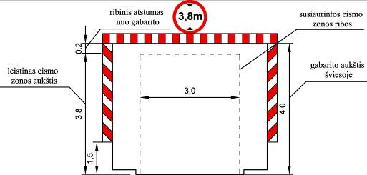

16 iliustracija. Susiaurintos eismo zonos ženklinimo pavyzdys, m

V SKIRSNIS. KONSTRUKCINIAI NUKREIPIAMIEJI ELEMENTAI

163. Darbo vietų zonose eismas dažniausiai reguliuojamas, naudojant ženklinimą ir NG. Jei reikia pasiekti didesnį nukreipiamąjį poveikį arba jei reikia sumažinti nelaimingų atsitikimų pavojų, galima naudoti ne mažesnio pločio kaip 250 mm vientisus nukreipiamuosius elementus (žr. 17 iliustraciją):
– nukreipiamuosius gulekšnius, kurių aukštis nuo 25 iki 120 mm,
– nukreipiamuosius bortus, kurių aukštis nuo 120 iki 250 mm,
– nukreipiamąsias sieneles, kurių aukštis ne mažesnis kaip 500 mm.
164. Jei išvardyti konstrukciniai nukreipiamieji elementai yra numatyti įrengti arčiau kaip 30 cm nuo LŽ (laikinojo ženklinimo), tai dėl padidėjusio užterštumo pavojaus reiktų atsisakyti ženklinimo ant važiuojamosios dalies. Tada nukreipiamiesiems gulekšniams, bortams ir sienelėms tenka ženklinimo funkcija. Šiuo atveju pažeme (arti eismo juostos paviršiaus), paprastai 1 m atstumu, ištisai reikia išdėstyti geltonai šviesą atspindinčius elementus (atšvaitus).

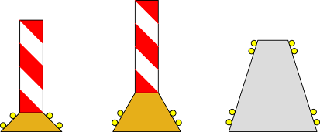

17 iliustracija. Nukreipiamojo gulekšnio, borto, sienelės schemos

165. Ant nukreipiamųjų gulekšnių ir bortų papildomai reikia pastatyti NG (500 x 125 mm dydžio). Atstumas tarp NG:
– gyvenamosiose vietovėse – 5 m,
– už gyvenamųjų vietovių ribų – 10 m.
166. Vietos atžvilgiu, pvz., kreivės zonoje, gali būti parinkti mažesni atstumai.
167. Naudojant nukreipiamąsias sieneles, ant jų vertikalaus paviršiaus prie viršutinės briaunos reikia išdėstyti šviesą atspindinčius elementus. Kilnojamosios apsauginės sienelės, kurios taip pat perima nukreipiamųjų sienelių funkciją, turi būti atitinkamai paženklintos.
168. Naudojant konstrukcinius nukreipiamuosius elementus, nereikia naudoti normalaus dydžio 1000 x 250 mm NG. Atitinkamai nereikia naudoti SŽ.
Naudojant konstrukcinius nukreipiamuosius elementus, galima atsisakyti eismo krypčių ženklinimo (žr. ženklinimą 1.16 pagal KET [6.4]) tarp priešingos krypties eismo srautų. Ypač žiemos metu, sningant arba pustant konstrukciniai nukreipiamieji elementai gali geriau nei ženklinimas užtikrinti eismo organizavimą.
169. Naudojamos kilnojamosios apsauginės sienelės turi tenkinti pasyviosios saugos reikalavimus, todėl smūginiais bandymais turi būti patikrintas atsparumas pastūmimui, pralaužimui, taip pat dėl pavojingumo eismo dalyviams ir eisme nedalyvaujantiems asmenims.
Reikalavimai pagal saugos lygius apibrėžiami galimomis veikimo pločio klasėmis (standartas LST EN 1317-2 [6.16]).

VI SKIRSNIS. ĮSPĖJAMASIS POSTAS

170. Įspėjamieji postai (paskirti asmenys arba manekenai) naudojami esant ypatingam pavojui, todėl jie gali būti naudojami tik išimtiniais atvejais. Rekomenduojama tiksliai apibrėžti jų naudojimo paskirtį ir reikiamai įspėti eismo dalyvius apie eismo apribojimą arba pavojingą vietą. Kitos paskirties funkcijų per tą laiką jie negali atlikti.
171. Tamsoje arba dėl oro sąlygų esant blogam matomumui, įspėjamieji postai gali būti naudojami tik tada, kai reikia pranešti apie avarines priemones arba kai reikia išvengti eismo sustabdymo. Automagistralėse ir greitkeliuose reikia vengti juos naudoti.
172. Įspėjamieji postai netaikomi reguliuoti eismui.
173. Įspėjamųjų postų asmenys ar manekenai turi vilkėti įspėjamaisiais drabužiais, laikyti vėliavėlę, kad eismo dalyviams būtų matomi visu ūgiu. Tamsoje arba esant blogoms oro sąlygoms, kai blogas matomumas, signalinė vėliavėlė papildoma signaliniu žibintu (geltona blyksinti šviesa) ir (arba) įspėjamojo posto pastebimumas padidinamas naudojant nukreipiamąjį kūgį su ant jo pritvirtintu žybčiojančiu švyturėliu.
174. Įspėjamojo posto asmuo gali stovėti arba judėti (eiti) dažniausiai važiuojamosios dalies išorėje prie važiuojamosios dalies tos pusės, kur yra eismo apribojimas arba pavojinga vieta.

VIII SKYRIUS. KELIŲ TIESYBOS, APSAUGINIŲ TRANSPORTO PRIEMONIŲ IR ĮRENGINIŲ DARBO VIETOSE APSAUGINIS ŽENKLINIMAS

I SKIRSNIS. KELIŲ TIESYBOS, APSAUGINĖS TRANSPORTO PRIEMONĖS

175. Visos statybos įmonių transporto priemonės, kurios naudojamos kaip darbinės transporto priemonės, turi būti su gelsvai oranžinės spalvos lakuote.
176. Darbinės transporto priemonės, kurios naudojamos kelio juostoje, turėtų būti paženklintos raudonomis fluorescencinėmis ir geltonomis šviesą atspindinčiomis įstrižomis juostomis (pagal KET [6.4] 4 priedą). Šis apsauginis ženklinimas turi atitikti šviesą atspindinčių kelio ženklų ženklinimo reikalavimus (aprašas TRA VŽ [6.14]). Apsauginiai ženklai pritvirtinami ant transporto priemonių visų vertikalių plokštumų, į apačią 45° kampu einančiomis link transporto priemonės krašto juostomis. Tiek raudonų tiek geltonų juostų plotis – 100 mm. Minimaliam priekinės ir galinės pusės plotui padengti reikia 8 gabalų po 2 atskirus stačiakampio formos nuo 130 iki 150 mm pločio skiriamųjų ženklų. Didesnį plotą ženklinti rekomenduojama tų transporto priemonių, kurios dirba automagistralėse ir greitkeliuose.
Ant darbinės transporto priemonės, kuri dirba ne nuolat, ypač kai tai susiję su statybos rangovų transporto priemonėmis, apsauginiam ženklinimui reiktų naudoti nuimamus arba atverčiamus skydus.
177. Transporto priemones ir mechanizmus, kurie naudojami skersai eismo krypties, reikia paženklinti pagal perimetrą, t. y. priekinę ir galinę pusę bei papildomai šonines puses.
Be to, šios transporto priemonės ir mechanizmai turi būti ne mažiau kaip su vienu įspėjamuoju oranžinės spalvos žybčiojančiu švyturėliu, šviečiančiu į visas puses (instrukcija [6.11]). Jeigu žybčiojantis švyturėlis nėra nuolat iš visų pusių matomas, reikia įrengti du švyturėlius, kurie ženklintų transporto priemonę iš priekinės ir iš galinės pusių.
178. Automobiliams taikoma papildoma įranga:
178.1.darbinių transporto priemonių apsauginis ženklinimas gali būti ypač pagerinamas naudojant du papildomus oranžinės spalvos žybčiojančius švyturėlius (rekomenduojama 300 mm skersmens), įrengiamus kairėje ir dešinėje ant vairuotojo kabinos arba už jos;
178.2.taip pat ant darbo automobilių galinio borto leistina naudoti mažas blyksinčias rodykles (žr. 13 iliustraciją) arba 18 iliustracijoje parodytus blyksinčius kryžmai išdėstytus žibintus, kurie pakaitomis nurodo apvažiavimo kryptį iš kairės arba iš dešinės;
178.3.siekiant įspėti dėl transporto priemonių, kurios dėl darbo sąlygų važiuoja greičiau nei 5 km/h, tačiau lėčiau nei toje vietoje leistinas greitis (pvz., dangos būklę matavimo būdu nustatanti transporto priemonė), rekomenduojama ant transporto priemonės galinio borto įrengti mažas blyksinčias rodykles (žr. 13 iliustraciją);
178.4.darbinės transporto priemonės, kurių apsauginis ženklinimas yra pagerintas taikant išvardytus variantus, ypatingais atvejais gali būti naudojamos taip pat kaip apsauginės transporto priemonės;
178.5.šis apsauginis ženklinimas, taip pat prie transporto priemonių pritvirtinti kilnojamieji atitvėrimo skydai yra kaip darbo vietų apsauga reguliuojama KET [6.4], tačiau nėra transporto priemonių apšvietimo sudedamoji dalis.
 | 

18 iliustracija. Mažoji blyksinti rodyklė su kryžmai įrengtais žibintais kaip įspėjamasis įrenginys, naudojama tik sustojimo juostoje

179. Visi atpažinimo žibintai su geltonos spalvos blyksinčiais signalais arba papildomi apsauginio ženklinimo žibintai važiuojant į darbo vietas arba sustojus darbo vietų zonose turi būti išjungiami.

II SKIRSNIS. ŽYBČIOJANTYS SIGNALINIAI ŠVYTURĖLIAI

180. Visi automobiliai ir mechanizmai, dirbantys kelyje, privalo turėti oranžinės spalvos žybčiojančius švyturėlius.
180.1. Su oranžinės spalvos žybčiojančiais švyturėliais gali būti naudojamos transporto priemonės, kurioms švyturėlius yra įrengusi gamykla gamintoja (pagal instrukcijos [6.11] 2 punktą).
180.2. Be leidimo oranžinės spalvos švyturėliai gali būti įrengti techninės pagalbos, saugos tarnybų, gatves ir kelius prižiūrinčių organizacijų, inkasatorių kelių transporto priemonėse, tarp jų traktoriuose, savaeigėse mašinose ir mechanizmuose (pagal instrukcijos [6.11] 3 punktą).
180.3. Oranžinės spalvos žybčiojantys švyturėliai įrengiami ant transporto priemonių stogų arba kabinų taip, kad būtų matomi 360° kampu apie vertikalią ašį. Jei būtina, leidžiama įrengti du ar daugiau žybčiojančių oranžinės spalvos švyturėlių.
181. Žybčiojančius signalinius švyturėlius galima naudoti tik tada, kai ši transporto priemonė kelia grėsmę arba kitus norima įspėti apie pavojų. Naudojant transporto priemones darbo vietose reikia atsižvelgti į tai, kad dėl šių transporto priemonių atsiranda nenumatytas pavojus. Be to, reikia naudoti taisyklėse T DVAER aprašytas apsaugos galimybes.
182. Inžinerinių tinklų, kelių tiesybos, remonto ar priežiūros darbų metu specialiųjų transporto priemonių su įjungtais oranžiniais žybčiojančiais švyturėliais vairuotojai gali nepaisyti kelio ženklų (išskyrus didžiausio greičio ribojimo ir pirmumo ženklus), ženklinimo ir transporto priemonių išsidėstymo važiuojamojoje dalyje reikalavimų, jeigu tai nesukels pavojaus saugiam eismui. Specialiųjų transporto priemonių su įjungtais oranžiniais žybčiojančiais švyturėliais vairuotojai, važiuodami kelyje, stovėdami ir (ar) atlikdami darbus užtikrina, kad nepakenks eismo saugumui (KET [6.4] 193 punktas).
183. Naudojantis žybčiojančiais signaliniais švyturėliais, neleidžiama pažeisti KET [6.4] arba ne pagal taisykles pastatyti transporto priemonę. Žybčiojantis oranžinis švyturėlis nesuteikia pirmenybės, tik atkreipia dėmesį ir įspėja kitus eismo dalyvius apie galimą pavojų.

III SKIRSNIS. DARBINĖS MAŠINOS IR PRIEKABOS

184. Darbinės mašinos, ratiniai, vienakaušiai krautuvai ir priekabos netgi tais atvejais, kai jie tik trumpai naudojami eismo zonoje, turi turėti tokį patį apsauginį ženklinimą kaip ir darbinės transporto priemonės. Jie gali naudotis specialiąja teise tik tuo atveju, jei jie yra atitinkamu būdu paženklinti (žr. 176 punktą).
185. Darbinės mašinos (mechanizmai), kurios betarpiškai naudojamos eismo zonoje arba prie jos, pvz., dėl atsiradusių judriųjų darbo vietų (važiuojamosios dalies ženklinimo mašinų, asfalto klotuvų ir pan.), gali būti su papildomais vienu arba dviem oranžinės spalvos žybčiojančiais švyturėliais (šviečiančiais 360° kampu) ir (arba) su viena mažąja blyksinčia rodykle (žr. 13 iliustraciją), sujungtos su 407-uoju VŽ „Apvažiuoti iš dešinės“. Šios priemonės turi apsaugoti darbinę mašiną (mechanizmą) iš priekinės ir galinės pusių.
186. Ratiniams ir vienakaušiams krautuvams leidimo nereikia, kai jie eismo zonoje atitvertų darbo vietų išorėje naudojami kroviniams pergabenti

IV SKIRSNIS. YPATINGOS DARBO VIETŲ ZONOS IR ĮRENGINIAI

187. Ypatingos darbo vietų zonos ir įrenginiai yra eismo kliūtys arba ypatingos pavojaus sritys eismo zonose. Jos, kaip ir darbo vietos, turi būti apsaugotos ir apšviestos, jei jos yra eismo zonose arba įsiterpusios į jas ir negali būti atitveriamos. Papildomai reikia laikytis individualių apsaugos priemonių reikalavimų, kurie yra nurodyti ir trumpai paaiškinti 7 lentelėje.
Panašiais atvejais turi būti taikomas analogiškas veikimo būdas.

7 lentelė. Reikalavimai
Darbų ir įrenginių rūšys | Išdėstymas | Ženklinimas | Apsauginiai barjerai | Gabarito aukštis | Leidimas | Kita
Medžiagų sandėliavimas, mechanizmai, grunto sąvartos | 1, 2 | 8 | – | – | 15 | 16
Statinių stogo, fasadų ir ardymo darbai | 3 | 8 | 11, 12, 13 |  | 15 | 16
Statybiniai, dirbtuvių, tualetų vagonėliai | 2, 4 | 9 |  |  | 15 | 17
Konteineriai, keičiamos talpos | 2, 4, 6 |  |  |  | 15 | 16
Platformos kėlimo darbams | 2, 7 |  | 11, 13 | 14 | 15 | 16
Automobiliniai kranai | 5, 6 |  | 13 |  | 15 | 17
Keltuvai (elevatoriai), pasvirieji keltuvai | 2 |  | 11, 12 | 14 | 15 | 16
Piltinės nuoslankos |  |  | 11, 12 | 14 | 15 | 16
Statybines tvorelės, pastoliai, ištisiniai pastoliai, pėsčiųjų tuneliai | 2 | 10 |  |  | 15
čia:
– 1 – kai atitvėrimo viduje reikia sandėliuoti medžiagas arba pastatyti mechanizmus;
– 2 – tik ant pėsčiųjų ir dviračių takų, jei užtenka mažiausio reikalaujamo pločio;
– 3 – tik jei dėl automobilių statymo vietų ir statinių aukščio pasirodo, kad neužtikrinama pakankama sauga, galima panaudoti transporto eismo teritoriją;
– 4 – tik ant važiuojamosios dalies, kur leidžiama statyti automobilius;
– 5 – negalima ant pėsčiųjų ir dviračių takų;
– 6 – kai neatitinka 2, 4 arba 7 kriterijų, o kitus kriterijus atitinka, ženklinama kaip darbo vietos:
–plotis didesnis kaip 2,5 m ir (arba) ilgis didesnis kaip 8 m,
–išdėstymas gyvenamojoje vietovėje ant pagrindinio kelio (201-asis VŽ „Pagrindinis kelias“) arba ant kelių su 2 arba daugiau eismo juostų viena kryptimi;
– 7 – ant pėsčiųjų ir dviračių takų, kai bendroji masė didesnė kaip 2,8 t, – neleistina;
– 8 – kai neatitinka 1 ir 2 arba 3 kriterijaus – ženklinimas ir apsauga kaip darbo vietų;
– 9 – visų vertikalių briaunų, šoninių ir priekinių paviršių ženklinimas raudonomis fluorescencinėmis ir geltonomis šviesą atspindinčiomis ne siauresnėmis kaip 100 mm įstrižomis (einančiomis žemyn eismo zonos kryptimi) ženklinimo juostomis (šviesą atspindinti plėvelė turi atitikti RA2 klasę pagal aprašo TRA VŽ [6.14] reikalavimus);
– 10 – vertikalių briaunų ženklinimas mažomis NG (500 x 125 mm) arba baltos ir raudonos spalvos apsauginis ženklinimas;
– 11 – eismo dalyvius, statomas transporto priemones, taip pat turimas sandėliuojamas medžiagas reikia tinkamai apsaugoti nuo dulkių, vandens arba skysčių ir kietų krentančių daiktų arba konstrukcinių elementų;
– 12 – prireikus nurodoma naudoti statybines tvoreles arba kitus tinkamus apsauginius barjerus kaip ištisinius pastolius arba pėsčiųjų tunelius;
– 13 – prireikus įrengiami signaliniai postai;
– 14 – virš pėsčiųjų ir dviračių takų 2,2 m aukščio per visą plotį;
– 15 –transporto eismo teritorijoje reikia specialiojo naudojimo leidimo ir (arba) išimtine tvarka išduodamo leidimo;
– 16 – viršijus leistiną ašies apkrovą arba bendrąją masę, reikia suderinti su Valstybine kelių transporto inspekcija prie Susisiekimo ministerijos;
– 17 – reikalingas vardinis skydelis (su adresu, telefono numeriu) arba atitinkamas užrašas.

IX SKYRIUS. ĮSPĖJAMOJI APRANGA

188. Kelyje dirbantys asmenys, kurie yra pėsčiųjų takų ir atitvertoje nuo eismo išorinėje pusėje vykstant eismui arba greta eismo zonos ir nėra atskirti, kai naudojama AB arba statybinės tvorelės, turi vilkėti įspėjamąją aprangą pagal standartą LST EN 471+A1 [6.15].
Pagal standartą LST EN 471+A1 [6.15] reikia laikytis šių reikalavimų:
188.1. įspėjamosios aprangos gaminio (4.1 poskyris) – mažiausiai 2 klasė pagal 1 lentelę;
188.2. spalvos (5.1 poskyris) – išskirtinai fluorescencinė oranžiškai raudonai spalva pagal 2 lentelę;
188.3. minimalaus atspindžio koeficiento (6.1 poskyris) ) – pagal 5 lentelę.
189. Įspėjamoji apranga, kurios įspėjamasis poveikis nepakankamas dėl sutepimo, senėjimo arba spalvingumo panaudotoje medžiagoje sumažėjimo, negali būti naudojama.

X SKYRIUS. DARBO VIETŲ APŠVIETIMAS

190. Dirbant tamsoje reikia apšviesti darbo vietas, todėl apšvietimo priemones rekomenduojama taip išdėstyti, kad nelaimingų atsitikimų rizika eismo zonoje nedidėtų. Visi kelio ženklai ir eismo reguliavimo įrenginiai dėl savo poveikio neturi akinti eismo dalyvių.
191. Apšvietimo rekomendacijos kiekvienai atitinkamai zonai yra specifinės. Kiekvienai situacijai, apibrėžtai standarto LST CEN/TR 13201-1 [6.29] 1 lentelėje, apšvietimo klasės (ME) parenkamos pagal A priedo nuo A.1 iki A.20 lenteles.
192. Pereigose iš neapšviesto ruožo į apšviestą eismo ruožą reikia numatyti adaptavimosi ruožą. Šio ruožo ilgis ir formavimas priklauso nuo leistino greičio.
193. Kiti reikalavimai:
193.1. eismo zonų darbo vietose akinimo kriterijus TI neturi viršyti 10 %;
193.2. eismo zonose normalus važiuojamosios dalies skaistis L_{n} = 2 cd/m²;
193.3. eismo zonose važiuojamosios dalies skaisčio išilginio tolygumo U₁ vertė turi būti ne mažesnė kaip 0,5 m;
193.4. normali darbo vietų zonos horizontalioji apšvietos vertė yra 100 lx;
193.5. bendroji darbo vietų apšvietos tolygumo g₁ vertė turi būti ne mažesnė kaip 0,2.

XI SKYRIUS. EISMO ORGANIZAVIMAS IR REGULIAVIMAS

I SKIRSNIS. BENDRIEJI REIKALAVIMAI

194. Kokia forma (pvz., naudojant dalinį atitvėrimą, pereigą), kokia apimtimi darbo vietų zonoje bus organizuojamas automobilių, dviračių vairuotojų ir pėsčiųjų eismas, nusprendžiama pagal vietoje turimus plotus. Nuo XII iki XIV skyriuose, atsižvelgiant į technines kelių charakteristikas, yra nurodyti galimi sprendimai ir pateikiamos nuorodos.
195. Nuo pasirinktos eismo organizavimo formos priklausantis eismo reguliavimas kelio ženklų įrengimo, eismo reguliavimo įrenginių naudojimo, atstumo, apšvietimo nustatymo atžvilgiu ir t. t. yra išaiškintas taisyklių T DVAER XII–XIV skyriuose pateiktose TES. Jos turėtų būti pagrindinės taikant kelio ženklų schemas.
196. Jei Kelių direkcija ar kelių valdytojai nepateikė kitų dydžių, tarp darbo vietų darbo zonoje (pvz., iškasų briaunos, statybos mechanizmų) ir eismo zonos reikia laikytis šių minimalių atstumų (skaičiuojamųjų dydžių):
– 0,3 m gyvenamųjų vietovių gatvėse (keliuose),
– 0,5 m keliuose už gyvenamųjų vietovių ribų,
– 0,15 m pėsčiųjų ir dviračių takuose.
197. Visi taisyklių T DVAER XII–XIV skyriuose pateikti dydžiai, išskyrus kelio ženklų ir eismo juostų pločio matmenis, yra skaičiuojamieji dydžiai. Atitinkamai pagal vietos sąlygas komponuojant vietovėje, galimi nuokrypiai vertikalia kryptimi ± 5 %, horizontalia kryptimi – ± 10 %. Atstumo matmuo, jei kitaip nenurodyta, imamas nuo eismo reguliavimo įtaisų vidurio.

II SKIRSNIS. APYLANKOS

198. Eismas organizuojamas apylanka, kai nėra galimybių leisti eismą greta darbo vietų (perkasamas kelias, bandomas tiltas, kasami durpingi ruožai, kai nukreipiant eismą apylanka taisomame kelio ruože pasiekiama geresnė kokybė, sumažinama darbų trukmė ir pan.).
199. Norint organizuoti eismą apylanka reikia:
– parinkti apylankų ruožams kelius, įvertinti jų dangos plotį, konstrukciją, skersinį ir išilginį nuolydžius, kelkraščių būklę, horizontaliųjų ir vertikaliųjų kreivių spindulius, jei reikia, papildomomis priemonėmis užtikrinti, kad šie ruožai suintensyvėjus eismui būtų saugūs (pvz., pagerinti važiuojamosios dalies dangą, įrengti pralankas),
– darbus atliekančiam statybos rangovui parengti organizuoti eismui apylanka skirtą kelio ženklų schemą,
– kelio ženklų schemą suderinti su kelių valdytojais, policija, Valstybine kelių transporto inspekcija prie Susisiekimo ministerijos (dėl maršrutinio ir krovininio transporto važiavimo galimybių) ir savivaldybe (-ėmis), kurioje bus organizuojamas eismas apylanka (dėl vietinio maršrutinio transporto).
200. Maršrutas apylanka įvertinamas vadovaujantis įsakymu [6.7] ir surašomas apylankos maršruto apžiūros aktas.
201. Pagal suderintą kelio ženklų schemą įrengus apylankos kelio ženklus, kitus kelio ženklus, prieštaraujančius apylankos kelio ženklų schemai, reikia nuimti, uždengti arba kryžmai užbraukti raudona spalva. Užbraukimui naudoti medžiagas, kurios naktį turi būti gerai pastebimos.
202. Vadovaujantis suderinta kelio ženklų schema, pagrindinėse kryptyse prieš darbo vietas (visiškai užtvertą kelio ruožą) įrengiami 628-ieji VŽ „Apylankos schema“. Tai yra išankstinės informacijos kelio ženklai, kuriuose nebūtina tiksliai (su visais apylankoje esančių kelių posūkiais, vingiais) atkartoti darbo vietų apvažiavimo kelių, o tik nurodyti važiavimo apylanka organizavimo principą – dešiniąja ar kairiąja apvažiavimo puse.
202.1. Pagal apylankos maršrutą visuose posūkiuose iki apylankos pabaigos atitinkamai išdėstomi 629–634-ieji VŽ „Apylankos kryptis“.
202.2. Pagal TES arba atitinkamai suderintas kelio ženklų schemas (nurodymai ir TES pagal kelių rūšis pateikti taisyklių T DVAER XII–XIV skyriuose) užtveriamos arba atitveriamos darbų vietos.
203. Apie numatytą visišką kelio užtvėrimą turi būti pranešta per informavimo priemones (radiją, televiziją, spaudą). Apie apylanką reikia pranešti taip, kad eismo dalyviai galėtų prisitaikyti prie naujos nenumatytos situacijos.
204. Visa atsakomybė dėl apylankos techninių eismo reguliavimo priemonių ir kelių priežiūros tenka darbus atliekančiam statybos rangovui (sugadintų kelio ženklų, konstrukcinių elementų atstatymas, apylankos kelių dangos atkūrimas ir pan.).

III SKIRSNIS. TECHNINIŲ EISMO REGULIAVIMO PRIEMONIŲ, SKIRTŲ DARBO VIETŲ APSAUGAI ĮRENGIMAS IR IŠMONTAVIMAS

Ilgalaikės darbo vietos

205. Kai rašytinis leidimas riboti eismą su kelio ženklų schema pristatytas į darbo vietas, pirmiausia reikia pradėti darbo vietų apsaugos darbus.
206. Ženklų skydus reikia įrengti jau prieš pradedant darbus. Iki eismo reguliavimo (atitvėrimo) darbų vietose reikia jau įrengtus ženklų skydus visiškai ir efektyviai uždengti, kad jie tamsiu paros metu nebūtų pastebimi (nebūtų atspindžio). Papildomas lenteles ir informacinius ženklus (pvz., 628-ąjį VŽ „Apylankos schema“) iki darbų pradžios reikia kryžmai užklijuoti lengvai pašalinama raudonos spalvos plėvele ir panaikinti išankstinę informaciją. Reikia naudoti šviesą atspindinčią plėvelę. Draudžiamųjų ženklų, kurie vėliau bus galiojantys, prieš tai nereikia keisti, tačiau įrengiamos papildomos lentelės su apribojimų galiojimo data ir laiku.
207. Įrengiant darbo vietas jokiu laikotarpiu neturi atsirasti pavojingos ir neaiškios situacijos, todėl reikia tai atlikti šia tvarka:
207.1. apstatyti kelio ženklais apylanką. Apylankos krypties rodyklės (633-asis, 634-asis VŽ „Apylankos kryptis“) pradedamos įrengti nuo apylankos ruožo pabaigos. Tuo pačiu metu apylankos ruože atliekami reikiami esamų VŽ ir ženklinimo pakeitimai;
207.2. įrengiant kelio ženklus, pvz., 106-ąjį VŽ „Darbai kelyje“, 329-ąjį VŽ „Ribotas greitis“, 325-ąjį VŽ „Lenkti draudžiama“, 124-ąjį, 125-ąjį VŽ „Susiaurėjimas iš dešinės, iš kairės“, pradedama nuo pirmojo ir paeiliui tęsiama eismo kryptimi. Tuo pačiu metu uždengiami arba išmontuojami tie kelio ženklai, kurie darbų metu bus negaliojantys.
Krypties rodykles (605–608-ąjį VŽ) ir išankstines krypčių rodykles (601–604-ąjį VŽ) reikia kryžmai užklijuoti lengvai pašalinamomis raudonos spalvos juostomis taip, kad vietovių pavadinimai būtų pakankamai aiškūs.
208. Įrengiant kelio ženklus su apribojamaisiais ir nukreipiamaisiais ruožais, reikia pradėti nuo kelio ženklų, kurie nurodo apribojamo ruožo pabaigą (pvz., 336-ąjį VŽ „Visų apribojimų pabaiga“), tada likusius apribojamųjų ir nukreipiamųjų ruožų kelio ženklus reikia įrengti paeiliui prieš eismo kryptį.
Tačiau kelio ženklus su nurodytu pereinamuoju greičiu reikia įrengti eismo kryptimi, pradedant nuo didžiausią leistiną greitį nurodančio kelio ženklo.
209. Prireikus šviesoforų posto reikiamus transporto šviesoforus reikia užsukti taip, kad eismo dalyviai nematytų signalų, arba juos uždengti.
210. Darbo vietų zonoje geltonos spalvos ženklinimo linijomis paženklinama važiuojamoji dalis.
211. Prieš darbų zoną pastatomi atitvėrimo įtaisai, be to, dėl dirbančiųjų saugos galima pastatyti NK.
212. Šviesoforų postai įjungiami naudoti priklausomai nuo įrangos tipo: geltona ar raudona, raudona arba tam tikro įjungimo simbolio. Be to, reikia žiūrėti, kad kuo mažiau būtų trikdomas transporto srautas ir darbų procesai.
213. Įrengiami SŽ ir apšvietimas nakties metu, pastatomi ir sumontuojami kiti įrenginiai, pvz., nukreipiamieji įtaisai ir AB.
214. Įrengus darbo vietas, dar reikia stebėti, kad kelio ženklų ir eismo reguliavimo įtaisų neuždengtų augmenija, statomos transporto priemonės ir kitos kliūtys. Taip pat reikia išlaikyti ženklų skydų įrengimo atstumų skaičiuojamąsias vertes. Pagal vietos sąlygas dėl matomumo pagerinimo galimi nuokrypiai (atstumų matavimo atskaitos vieta nurodyta 197 punkte).
215. Jeigu užsakovas nenurodo kitokių matmenų, tai tarp darbo vietų darbo zonos (pvz., iškasų briaunos, mechanizmų) ir eismo zonos reikia išlaikyti 196 punkte nurodytus atstumus (skaičiuojamąsias vertes).
216. Tam, kad būtų išsaugoti įrodymai, reikia, kad atsakingasis už darbo vietų apsaugą laiku surašytų protokolą, kuriame būtų nurodyti draudžiamieji ženklai, įgalioto(-ų) asmenų pavardės ir šioje zonoje statomų transporto priemonių registracijos numeriai, kad šie įrašai būtų laikomi, jei vėliau prireiktų teisminio arba neteisminio išaiškinimo.
217. Darbus darbo vietose pirmiausia galima pradėti, kai visi kelio ženklai ir įtaisai yra išdėstyti, visi laikinai negaliojantys nuolatiniai kelio ženklai padaryti neveiksmingais, prireikus visiškai įrengti apylankų ruožai.
218. Jeigu kelių tiesybos laikotarpiu susidaro tokia situacija, kad reikia pakeisti apstatymo kelio ženklais schemą, tai nedelsiant reikia atnaujinti kelio ženklų schemą arba pakeisti TES (žr. V skyriaus III skirsnį).
219. Leidime nurodytus eismo apribojimus esant ilgesnei darbų pertraukai arba ne darbo dienomis (pvz., savaitgaliais) reikia atšaukti arba sušvelninti.
220. Pagal galimybę darbo vietų pradžioje ir, atsižvelgus į aplinkybes, pabaigoje sumontuojami arba įrengiami informaciniai skydai (40 x 60 cm), kuriuose būtų informacija apie atsakinguosius už darbo vietų apsaugą ir prireikus – pagalbos kelyje tarnybą.
221. Užbaigus darbus kelio ženklai ir įtaisai išmontuojami eilės tvarka, priešinga jų įrengimui.

Trumpalaikės darbo vietos

222. Kilnojamųjų atitvėrimo skydų, priekinių signalinių skydų, apstatymo kelio ženklais ir kitokių atitvėrimo įtaisų, apsauginių transporto priemonių panaudojimas priklauso nuo leidime riboti eismą nurodytų.
223. Kilnojamuosius atitvėrimo skydus iš esmės reikia statyti naudojant vilkiką. Jeigu išimtiniu būdu vilkiko atsisakoma, tai atitvėrimo skydus reikia pastatyti nuo darbo vietų mažiausiai tokiu atstumu:
– 10 m – gyvenamųjų vietovių gatvėse (keliuose), keliuose už gyvenamųjų vietovių ribų,
– 20 m – rampose,
– 50 m – automagistralėse ir greitkeliuose.
224. Apsauginės transporto priemonės turi būti paženklintos pagal VIII skyriaus I skirsnio nurodymus ir mažiausiai turėti geltonos spalvos švyturėlį, šviečiantį visomis kryptimis, taip pat papildomą įrangą: du blyksinčius geltonos spalvos SŽ kairėje ir dešinėje, priekyje arba už kabinos arba vieną mažąją blyksinčią rodyklę ant transporto priemonės galinės plokštumos.
225. Transporto priemonės su pavojingu kroviniu (pvz., su ženklinimo medžiagomis, turinčiomis tirpiklių) negalima naudoti kaip vilkiko arba apsauginės transporto priemonės.
226. Ženklinimo mašinų, joms esant eismo sraute, priekyje ir gale greta 407-ojo VŽ „Apvažiuoti iš dešinės“ turi būti pritvirtintos atitinkamai į važiavimo pusę nukreiptos mažosios blyksinčios rodyklės.
227. Žybčiojančius švyturėlius leidžiama naudoti tik ant NK kelyje dėl dirbančių asmenų apsaugos.
228. Kai darbo vietos trumpalaikės, naudotini trumpam laikui pastatomi ne mažesniame kaip 0,6 m aukštyje nuo kelio paviršiaus (apatinė skydo briauna) ženklų skydai. Naudojant pastatomuosius įrenginius leistinas iki 5° ženklų skydų polinkis vertikaliosios ašies atžvilgiu. Iš esmės reikia vengti juos statyti važiuojamosios dalies viduje.
229. Nuimamojo ženklinimo linijas ar simbolius reikia naudoti tik tinkamumo bandymų pažymėjime nustatytose naudojimo zonose.
230. Blyksinčiais kryžmai įrengtais žibintais galima naudotis tik ant sustojimo juostos arba ant atitinkamai paženklintų važiuojamosios dalies vietų, per kurias negalima važiuoti.

XII SKYRIUS. AUTOMAGISTRALĖS IR GREITKELIAI

I SKIRSNIS. BENDRIEJI NURODYMAI

231. Pagal taisykles T DVAER automagistralės ir greitkeliai yra visi keliai, kurie turi ne mažiau kaip po 2 eismo juostas kiekviena kryptimi. Automagistralės atitinkamai žymimos 501-uoju VŽ „Automagistralė“, greitkeliai – 555-uoju VŽ „Automobilių kelias“.
232. Automagistralėms ir greitkeliams galioja visi taisyklių T DVAER I–XI skyrių reikalavimai.
Atsižvelgiant į specifines eismo sąlygas automagistralėse ir greitkeliuose šiame taisyklių T DVAER skyriuje pateikiami pritaikyti, papildantys eismo reguliavimą reikalavimai ir nuostatos, taip pat tipinių TES 3 dalys A I, A II, A III.

II SKIRSNIS. ILGALAIKĖS DARBO VIETOS

Kelio ženklų išdėstymas ir atstumas

233. Automagistralėse ir greitkeliuose pagal taisyklių KVŽT [6.10] nurodymus naudojami 4-tos dydžio grupės VŽ.
234. Apie darbo vietas dažniausiai informuojama 2000 m atstumu naudojant išankstinės informacijos skydus, kuriuose gali būti nurodyti įspėjamieji VŽ, atstumas arba datos. Dažniausiai pradedant nuo 800 m kas 100 m įrengiami reikiami įspėjamieji, draudžiamieji ir nukreipiamieji ženklai. Jeigu ribojamas didžiausias greitis, tai daroma 20 km/h ribojimo žingsniu kas 200 m.
235. Jei prieš darbo vietas tikėtinos dažnos grūstys, iki darbo vietų likus 2 km, prireikus ir 4 ar 6 km, reikia įrengti 106-ąjį VŽ „Darbai kelyje“ bei 135-ąjį VŽ „Transporto grūstis“ arba išankstinės informacijos skydą (žr. 11 iliustraciją).
236. Atstumo dydžiui nustatyti taikomas atskaitos taškas nuo susiaurintų eismo juostų arba atlankų pradžios.

Apšvietimas

237. Jei kelio ženklai privalo būti apšviesti, tai atliekama eismo kryptimi, pradedant nuo pirmojo skydo, nurodančio važiavimo kryptį.
238. Jei automagistralėje arba greitkelyje arba lygiagrečiuose keliuose, naudojant konstrukcines priemones šviestuvams tvirtinti ir išdėstyti negalima išvengti priešpriešinio eismo akinimo, rekomenduojama įrengti apsaugos nuo akinimo ekranus (standartai LST EN 12676-1 [6.25], LST EN 12676-1/A1 [6.26], LST EN 12676-2 [6.27]).

Eismo organizavimas

239. Darbo vietų zonose be trikdžių galima organizuoti eismą, išplatinus kelio dangą tam, kad būtų įrengtos atitinkamos juostos arba laikinos važiuojamosios dalys
240. Kai yra eismo organizavimo 3 + 1, 4 + 0 ir 5 + 0 atvejai, pereigos zonoje konfliktinei situacijai sušvelninti nuo 100 iki 150 m zonoje prieš pereigą numatoma nukreipti eismą į susiaurintas eismo juostas. Atitinkamai reikia numatyti nuosaikų grįžtamosios ir susiaurinimo zonų atskyrimą ant bendrai užimtos priešingos krypties važiuojamosios dalies.

Eismo juostų skaičius

241. Darbo vietų zonose iš esmės reikia išlaikyti esamą eismo juostų skaičių. Šiose zonose išimtiniais atvejais eismo juostų skaičius gali būti sumažinamas, jei, esant dviem eismo juostoms kiekviena kryptimi, laukiamas eismo intensyvumas piko metu yra mažesnis kaip 1500 aut./h kiekvienoje vienos krypties važiuojamojoje dalyje arba esant 3 eismo juostoms – mažesnis kaip 3000 aut./h kiekviena kryptimi. Įvardyti skaičiai galioja su sąlyga, kai transporto sraute 15–20 % dalį sudaro sunkiasvorės transporto priemonės ir yra mažas išilginis nuolydis.
242. Jei eismo juostų skaičių reikia sumažinti, galima tikėtis grūsčių. Atitinkamą problemą galima išspręsti naudojant specialias priemones, pvz.:
– atlikti darbus tada, kai eismo intensyvumas mažas,
– išnaudoti visas galimybes, siekiant sutrumpinti darbų atlikimo laiką,
– rekomenduoti naudotis atsargine apylanka ir apie tai pranešti per radijo ryšio stotis,
– patikrinti esamų ruožų, kuriuos galima būtų panaudoti apylankoms, tinkamumą (pvz., neužimtų darbo vietomis, pirmenybės reguliavimo ir (arba) šviesoforų signalų programos tinkamumą).

Laikinų eismo juostų ir atskiriamųjų juostų plotis

243. Esamas kelio dangos skersinio profilio plotis matuojamas nuo vieno sustiprinto paviršiaus krašto iki kito krašto. Sudarant skersinį profilį su laikina ir atskiriamąja juostomis, eismo juostų ženklinimo brūkšninės linijos (išilgai važiavimo krypties) ir iškiliųjų šviesogrąžių ženklinimo elementų linijos dangoje (žr. 19 iliustraciją) suskirsto sustiprinto paviršiaus bendrą plotį į eismo juostas (pavyzdį žr. 20 iliustracijoje). Atskiriamųjų juostų plotis, nurodytas 19 iliustracijoje, yra atstumas tarp iškiliųjų šviesogrąžių ženklinimo elementų vidinių briaunų.

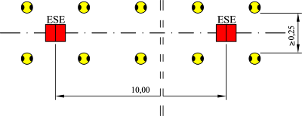

19 iliustracija. Atskiriamosios juostos plotis, m

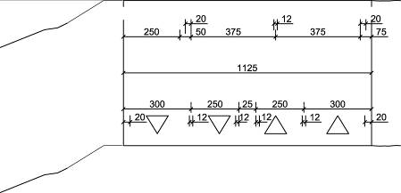
Skersinio profilio plotis 28 m (TES 4s+0 atveju)

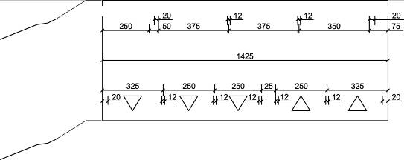
Skersinio profilio plotis 35 m (TES 5s+0 atveju)

20 iliustracija. Matmenų( cm) paskirstymas laikinoms eismo ir atskiriamosioms juostoms

244. Tarp gretimų brūkšnine linija atskirtų juostų eismo juostos plotis matuojamas nuo ženklinimo linijos vidurio, o nuo ištisinės linijos matuojamas nuo išorinio jos krašto (žr. 21 iliustraciją).
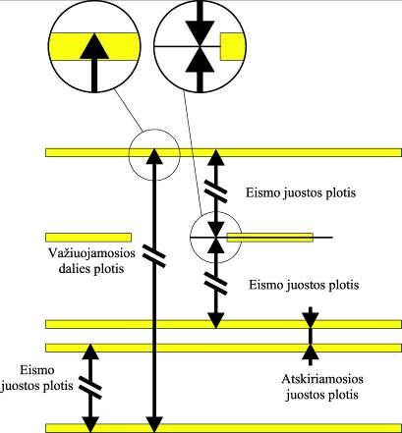

21 iliustracija. Eismo juostų pločio nustatymo, vadovaujantis taisyklėmis T DVAER, schema

245. Mažiausias laikinos eismo juostos plotis yra nurodytas 8 lentelėje.

8 lentelė. Mažiausias laikinos eismo juostos plotis priklausomai nuo darbo vietų ilgio
Automobilio plotis | Darbo vietų ilgis, km
Automobilio plotis | 3 | >3 – 6 |  | > 6 – 9 | > 9
apribotas iki 2 m  (317-asis VŽ) | 2,50 m  (3, 25 m )¹ | 3,00 m  (3,25 m )¹ |  | 3,00 m  (3,25 m )¹ | 3,25 m
neapribotas |  |  | 3,25 m  (3,00)^{2,3}
čia:
¹ – kai eismas organizuojamas 1 laikina eismo juosta ir ji padaroma ant priešpriešinio eismo važiuojamosios dalies, prireikus privalu iš anksto rekonstruoti važiuojamąją dalį arba ją paplatinti (eismo organizavimo 3s+1 ir 3s+0 atvejai (10 lentelė);
² – reikia siekti, kad atitinkamai iš anksto rekonstravus arba paplatinus važiuojamąją dalį reikiamas laikinos eismo juostos plotis būtų 3,25 m, t. y. organizuojant eismą 4+0 mažiausias vienos važiuojamosios dalies plotis būtų 11,50 m;
³ – tam tikroje zonoje, pvz., klotuvų darbo zonoje, tam, kad būtų padidinta dirbančiųjų sauga darbo vietose laikinai ir trumpame ruože eismo juostą galima susiaurinti iki 3,00 m.

246. Darbo vietose, kurių ilgis yra per 9 km, tarp priešingų krypčių laikinų eismo juostų turi būti ne mažesnio pločio kaip 0,25 m atskiriamoji juosta, o darbo vietų viduje neturi būti jokių siaurų vietų su mažesniu skersiniu profiliu (pvz., tiltai, laikinos kelių dangos iš plieninių plokščių).
247. Nustatant eismo juostų plotį, reikia atsižvelgti, kad tarp atitveriamųjų įtaisų ir iškasos briaunos būtų ne mažesnis kaip 0,5 m apsauginis tarpas.
248. Galimas eismo organizavimas ir atitinkamas plotis nurodyti 9–10 lentelėse.
249. Esamas didesnio pločio zonas reikia skirstyti iš eilės taip:
– priešingų krypčių atskyrimą pagerinti 0,5 m pločio atskiriamąja juosta,
– transporto priemonėms iki 2 m pločio parinkti laikinas 2,75 m pločio (vietoj 2,5 m) eismo juostas,
– išdėstyti vieną arba dvi laikinas sustojimo juostas (mažiausias laikinos sustojimo juostos plotis 1,75 m),
– visoms transporto priemonėms dešiniąsias laikinas eismo juostas parinkti 3,5 m pločio (vietoj 3,25 m) ir išlaikyti laikinas eismo juostas transporto priemonėms iki 2 m pločio,
– transporto priemonėms iki 2 m pločio parinkti laikinas 3 m pločio (vietoj 2,5 m) eismo juostas.
250. Daugeliu atvejų, kai yra kelios eismo organizavimo galimybės (eismo organizavimo galimus atvejus žr. 22 iliustracijoje), darbo vietose siekiama saugaus eismo, saugos darbų zonoje ir nepertraukiamos darbų eigos, negalima leisti eismo pavienėse laikinose eismo juostose betarpiškai greta darbo vietų (eismo organizavimo 4 + 0 vietoj 3s + 1 arba 3s + 0 vietoj 2n + 1 atvejai); tai ypač galioja darbo vietoms, kurios yra išdėstytos ilgesniais ruožais.
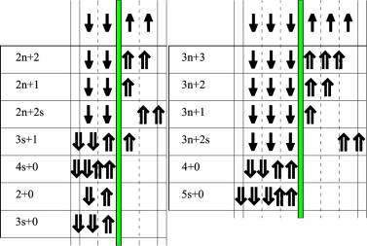
eismas, kuriam darbo vietos neturi įtakos | eismo organizavimas darbo vietose

22 iliustracija. Eismo organizavimo galimų atvejų automagistralių ir greitkelių darbo vietose schema

9 lentelė. Eismo organizavimas be pereigos į priešingos krypties važiuojamąją dalį
Skersinio profilio susiaurinimas | Eismo organizavimas |  | Vidutinis plotis, m |  |  |  | TES Nr.
Skersinio profilio susiaurinimas |  |  | Laikinų arba eismo juostų | Laikinos važiuojamosios dalies
Skersinio profilio susiaurinimas | Juostų rūšis ir skaičius | Žymėjimas^{*)} | Laikinų arba eismo juostų
Vienos eismo krypties važiuojamoji dalis su 2 eismo juostomis
Važiuojamosios dalies susiaurinimas | 1 esama ir 1 laikina eismo juosta;  analogiška, kai susiaurinama kairėje | 2n+2 | 3,75  + 3,25  (3,00) | 7,00  (6,75) |  |  | A I/1
Važiuojamosios dalies susiaurinimas | 2 laikinos eismo juostos;  analogiška, kai susiaurinama kairėje | 2n+2 | 2,50  + 3,25  (3,00) | 5,75  (5,50) |  |  | A I/2
Susiaurinimas vienoje eismo juostoje | 1 esama arba 1 laikina eismo juosta;  analogiška, kai susiaurinama kairėje ir nenaudojamos sustojimo juostos | 2n+1 | 3,25 | 3,25 |  |  | A I/3
Kairiosios eismo juostos užtvėrimas | 2 laikinos eismo juostos dešinėje juostoje ir sustojimo juosta | 2n+2s | 2,50  + 3,25  (3,00) | 5,75  (5,50) |  |  | A I/4
Vienos eismo krypties važiuojamoji dalis su 3 eismo juostomis
Važiuojamosios dalies susiaurinimas | 3 laikinos eismo juostos;  analogiška, kai susiaurinama kairėje | 3n+3 | 2,50  + 2,50  + 3,25  (3,00) | 8,25  (8,00) |  |  | A I/5
Važiuojamosios dalies susiaurinimas |  | 3n+3 | 2,50  + 3,75  + 3,75 | 10,00 |  |  | analogiškai kairėje  A I/1
Susiaurinimas dviejose eismo juostose | 2 esamos arba 2 laikinos eismo juostos;  analogiška, kai susiaurinama kairėje | 3n+2 | 2,50  + 3,25  (3,00) | 5,75  (5,50) |  |  | A I/6
Susiaurinimas dviejose eismo juostose |  | 3n+2s | + 3,75 |  |  |  | A I/6a
Susiaurinimas vienoje eismo juostoje | 1 esama arba 1 laikina eismo juosta;  analogiška, kai susiaurinama kairėje ir nenaudojama sustojimo juosta | 3n+1 | 3,25 | 3,25 |  |  | analogiškai  A I/6
Dviejų kairiųjų eismo juostų užtvėrimas | 2 laikinos eismo juostos: dešinioji eismo juosta ir sustojimo juosta | 3n+2s | 2,50  + 3,25  (3,00) | 5,75  (5,50) |  |  | A I/7
^{*)} papildomi žymėjimai, naudojami eismo organizavimo schemose (TES)
n – vienos krypties važiuojamosios dalies eismo juostos, kurios neturi įtakos darbo vietoms,
s – eismas organizuojamas naudojant sustojimo juostą.

10 lentelė. Eismo organizavimas su pereiga į priešingos krypties važiuojamąją dalį
Skersinio profilio susiaurinimas | Eismo organizavimas |  | Vidutinis plotis, m |  |  |  | TES Nr.
Skersinio profilio susiaurinimas | Juostų rūšis ir skaičius | Žymėjimas^{*)} | Laikinų arba eismo juostų | Laikinos važiuojamosios dalies
Vienos eismo krypties važiuojamoji dalis su 2 eismo juostomis
Susiaurinimas vienoje eismo juostoje | 3 laikinos eismo juostos priešingos krypties važiuojamojoje dalyje,  1 esama arba laikina eismo juosta susiaurintoje važiuojamojoje dalyje | 3s+1 | 3,25  (3,00)  +2,50  +3,25  3,25 | 9,00  (8,75)  .  3,25 |  |  | A II/1
Vienos eismo krypties važiuojamosios dalies užtvėrimas | 4 laikinos eismo juostos priešingos krypties važiuojamojoje dalyje | 4s+0 | 3,25  (3,00)  +2,50  +2,50  +3,25  (3,00) | 11,50  (11,00) |  |  | A II/2
 | 2 eismo juostos priešingos krypties važiuojamojoje dalyje | 2 +0 | 3,25  +3,25 | 6,50 |  |  | A II/3
 | 3 laikinos eismo juostos priešingos krypties važiuojamojoje dalyje | 3s+0 | 3,25  (3,00)  +2,50  +3,25 | 9,00  (8,75) |  |  | A II/4
Vienos eismo krypties važiuojamoji dalis su 3 eismo juostomis
Kairiųjų eismo juostų užtvėrimas | 4 laikinos eismo juostos priešingos krypties važiuojamojoje dalyje | 4+0 | 3,25  (3,00)  +2,50  +2,50  +3,25  (3,00) | 11,50  (11,00) |  |  | A II/5
Kairiųjų eismo juostų užtvėrimas | 4 eismo juostos priešingos krypties važiuojamojoje dalyje ir sustojimo juosta | 5s+0 | 3,25  (3,00)  +2,50  +2,50  +2,50  +3,25  (3,00) | 14,00  (13,50) |  |  | A II/6
s – eismas organizuojamas naudojant sustojimo juostą.

Dalinis užtvėrimas

251. Dalinis užtvėrimas turi būti toks kaip skersinis atitvėrimas smailiu kampu naudojant nukreipiamąsias gaires (NG) arba 146-ojo ar 147-ojo VŽ segmentus (S). Užtvėrimo pokrypis į važiuojamosios dalies ašį paprastai yra apie 1:20. NG arba S vienas nuo kito turi būti statomi ne didesniu kaip 10 m atstumu, apie 0,5 m atstumu nuo važiuojamosios dalies ašies.
252. Jeigu reikia užtverti kelias eismo juostas viena kryptimi, reikia naudoti vieną nuo kito atskirtą skersinį atitvėrimą smailiu kampu, be to, susiaurinti galima tik iš kairės. Tarp atitveriamųjų juostų gali būti ilgesni tarpiniai ruožai (perstumtasis eismo juostų susiaurinimas).

Išilginis atitvėrimas

253. Išilginiam atitvėrimui tarp eismo ir darbo zonų dažniausiai naudojamos NG. Atstumas tarp NG neturi būti didesnis kaip 20 m. Esant ypatingoms sąlygoms, kai yra galimi ypatingi matomumo trikdžiai (pvz., labai dažnos išvažos, stiprus rūkas), gali reikėti trumpesnių atstumų.
254. Kad būtų aiškiau nurodomos išvažos, dešiniąją NG arba S eilę pradedant apie 100 m prieš išvažos rampos pradžią reikia nutraukti ir įrengti nukreipiamuosius gulekšnius arba bortus. Laikinai organizuojant eismą per skiriamąją juostą į išvažos rampą, reikia atitinkamai paženklinti išvažos dešinįjį kraštą.
255. Esant ilgam atitvėrimui su ištęsta trasos linija tarp NG gali užtekti iki 50 m atstumo. Prireikus greta darbo zonų tarp NG papildomai laikinai gali būti pastatomi nukreipiamieji kūgiai.
256. Taip pat pagal VII skyriaus V skirsnį gali būti pastatomi konstrukciniai nukreipiamieji elementai arba kilnojamosios apsauginės sienelės.

Vienos krypties eismo ir prijungties vietos užtvėrimas

257. Kai užtveriamas vienos krypties eismas, tuomet eismą reiktų nukreipti į prieš užtvėrimo vietą esančią prijungties vietą. Šiuo atveju užtveriama taikant skersinį atitvėrimą smailiu kampu.
258. Užtveriant kelio prijungties vietą ant atitinkamų kelio ženklų raudona spalva reikia užbraukti išvažai priklausančią informaciją (nuorodas) (žr. 23 ir 24 iliustracijas). Papildomos lentelės (pagal KET [6.4]) įrengiamos tik dešinėje. Esant intensyviam, ypač sunkiasvorių automobilių, eismui papildomas lenteles reikia įrengti ir kairėje pusėje. Svarbią kelio ženklų informaciją apie per išvažą galimas pasiekti vietoves reikia papildyti.

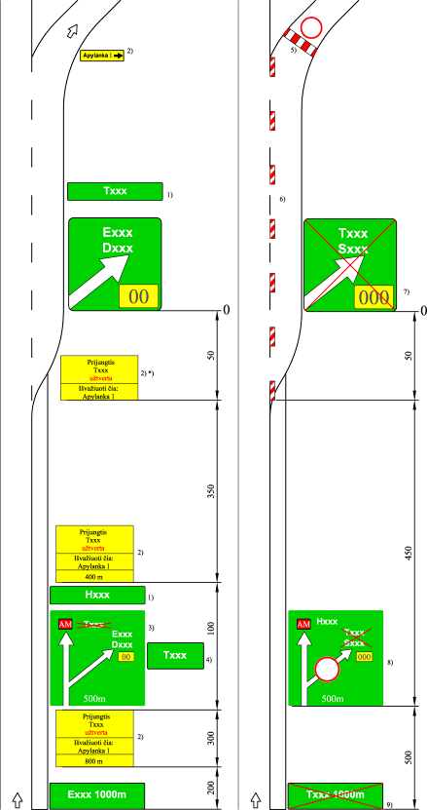 | Hxxx |  | PR 3 – išvaža
 | Txxx |  | PR 2 – užtverta išvaža
 | Exxx |  | PR 1 – atsarginė išvaža
 | (PR – prijungtis)
Iliustracijos kairiosios dalies paaiškinimai:
1) prireikus uždedamas mėlynas / baltas VŽ;
2) papildomi skydai (geltonas / juodas) su raudonos spalvos užrašu „Užtverta“,
633-iasis VŽ „Apylankos kryptis“, prireikus su blyksinčiu SŽ;
3) 602-asis VŽ „Išankstinė krypčių rodyklė“ su kryžmai užbraukta dalimi informacijos;
4) prireikus nurodoma per išvažą pasiekiama papildoma vietovė;
*) prireikus taip pat taikoma skiriamojoje juostoje.
Iliustracijos dešiniosios dalies paaiškinimai:
5) išvažos užtvėrimas su VŽ 302 „Eismas draudžiamas“ ir AB, esant nukritimo pavojui;
6) išilginis išvažos atitvėrimas NG, didžiausias atstumas tarp jų – 10 m;
7) krypties rodyklė kryžmai užbraukta raudona spalva;
8) 602-asis VŽ „Išankstinė krypčių rodyklė“ su VŽ 302 „Eismas draudžiamas“ ant tos rodyklės, kurios informacija užbraukta;
9) 622-asis VŽ „Atstumų rodyklė“ kryžmai užbrauktas raudona spalva.
 | Matmenys metrais

23 iliustracija. Užtveriamos prijungties (dešinėje) ir prieš tai esančios prijungties (kairėje) apstatymas kelio ženklais

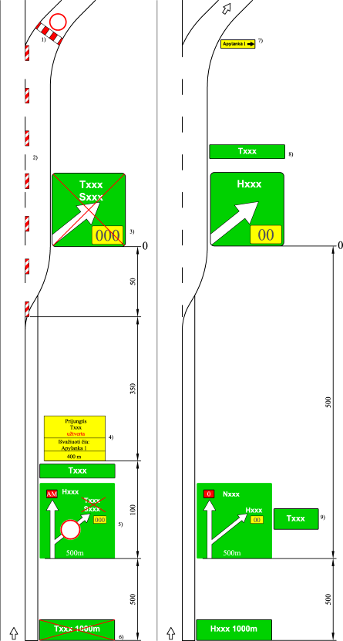 | Hxxx |  | PR 1 –atsarginė išvaža
 | Txxx |  | PR 2 – užtverta išvaža
 | Exxx |  | PR 3 – išvaža
 | (PR – prijungtis)
Iliustracijos kairiosios dalies paaiškinimai:
1) išvažos užtvėrimas ir 302-asis VŽ „Eismas draudžiamas“, AB, esant nukritimo pavojui;
2) išilginis išvažos atitvėrimas, NG, didžiausias atstumas tarp jų – 10 m;
3) krypčių rodyklė, kryžmai užbraukta raudona spalva;
4) papildomas skydas (geltonas / juodas) su raudonos spalvos užrašu „Užtverta“, prireikus su blyksinčiu žibintu;
5) 602-asis VŽ „Išankstinė krypčių rodyklė“ su VŽ 302 „Eismas draudžiamas“ ant tos rodyklės, kurios informacija užbraukta;
6) 622-asis VŽ „Atstumų rodyklė“ kryžmai užbrauktas raudona spalva.
Iliustracijos dešiniosios dalies paaiškinimai:
7) 633-iasis VŽ „Apylankos kryptis“, prireikus su blyksinčiu SŽ;
8) prireikus uždedamas mėlynas / baltas VŽ;
9) prireikus nurodoma per išvažą pasiekiama papildoma vietovė.
 | Matmenys metrais

24 iliustracija. Užtveriamos prijungties (kairėje) ir už jos toliau esančios prijungties (dešinėje) apstatymas kelio ženklais

259. Apie visišką vienos krypties eismo ir prijungties vietų užtvėrimą jau prieš 2 savaites rekomenduojama paskelbti atitinkamose automagistralės ar greitkelio vietose ir susijusiame su automagistrale ar greitkeliu žemesnės kategorijos kelių tinkle, taip pat per žiniasklaidos priemones.

Įvažos laikinose eismo organizavimo zonose

260. Įvažas laikinose eismo organizavimo zonose reikia numatyti su greitėjimo juostomis, prireikus daryti jas trumpesnes, laikinos formos. Jei jų numatyti neįmanoma, reikia apsvarstyti, ar būtina užtverti įvažą. Jei ir tai neįmanoma, naudojamas Nr. 204-asis VŽ „Stop“ (prastas sprendimas), be to, normaliu atveju, atsižvelgiant į pirmenybę turintį transportą, įvažiuojančio transporto matomumo zonoje reikia pastatyti nukreipiamąjį gulekšnį arba bortą.

Priverstinio sustojimo aikštelių įrengimas

261. Ilgalaikėse darbo vietose, kurių ilgis yra daugiau kaip 1 km, pagal galimybę reiktų įrengti priverstinio sustojimo aikšteles.
262. Jei darbai užtvertoje vienos krypties važiuojamojoje dalyje eismo organizavimo 4+0 atveju leidžia, gali būti pasinaudojama, pvz., skiriamosios juostos pervažomis, kuriose galima nuleisti arba pakelti apsauginio barjero sijas. Priverstinio sustojimo aikšteles nuo darbo zonos galima apsaugoti kilnojamosiomis apsauginėmis sienelėmis.

III SKIRSNIS. EISMO REGULIAVIMAS

Tipinės eismo schemos (TES)

263. Apie tai, kaip automagistralėse ir greitkeliuose aptveriamos, paženklinamos ir apšviečiamos darbo vietos, paaiškina (iliustruoja) TES. Kaip naudotis TES, nurodyta V skyriaus V skirsnyje.
264. Eismo organizavimo atvejų sutrumpintas žymėjimas nustatomas pagal eismo juostų skaičiaus eismo zonoje duomenis, atsižvelgiant į vienos krypties važiuojamąsias dalis. Be to, nežymima kryptis eismo juostose, kurios naudojamos vienoje važiuojamojoje dalyje (dėl santrumpų papildomo žymėjimo žr. 9 ir 10 lentelių išnašose).
265. Atskirai galioja schemos šiais taikymo atvejais:
– darbo vietoms, nenukreipiant eismo į priešingos krypties važiuojamąją dalį – TES nuo A I/1 iki A I/7,
– darbo vietoms, nenukreipiant eismo į priešingos krypties važiuojamąją dalį įvažų ir išvažų zonose – TES nuo A I/8 iki A I/10,
– darbo vietoms, nukreipiant eismą į priešingos krypties važiuojamąją dalį – TES nuo A II/1 iki A II/6,
– darbo vietoms, nukreipiant eismą į priešingos krypties važiuojamąją dalį, įvažų ir išvažų zonose – TES A II/7, A II/8 (TES taikymas pagal organizavimo atvejus pateiktas 11 lentelėje).

11 lentelė. Tipinių eismo schemų (TES) taikymas įvažų ir išvažų atvejais
Eismo organizavimas | Važiuojamoji dalis
Eismo organizavimas | be darbo vietų  (TES kairioji pusė) |  |  |  | su darbo vietomis  (TES dešinioji pusė)
Eismo organizavimas | Išvaža |  | Įvaža |  | Išvaža |  | Įvaža
Eismo organizavimas | Lėtėjimo juosta |  | Greitėjimo juosta |  | Lėtėjimo juosta |  | Greitėjimo juosta
Eismo organizavimas | yra | nėra^{*)} | yra | nėra^{*)} | yra | nėra^{*)} | yra | nėra^{*)}
2n+2  3n+3 | Normali situacija |  |  |  | analogiškai  A I/10 | analogiškai  A II/8  dešinėje | analogiškai  A I/10 | analogiškai  A II/8  dešinėje
2n+1  3n+2 | Normali situacija |  |  |  | A I/10 | analogiškai  A II/8  dešinėje | A I/10 | analogiškai  A II/8  dešinėje
2n+2s  3n+2s | Normali situacija |  |  |  | A I/8 | A I/9 | A I/8 | A I/9
3s+1 | A II/7 | A I/9 | A II/7 | A I/9 | A I/10 | analogiškai  A II/8  dešinėje | A I/10 | analogiškai  A II/8  dešinėje
2+0  4+0 | Normali situacija |  |  |  | A II/7  dešinėje | A II/8  dešinėje | A II/7  dešinėje | A II/8  dešinėje
4s+0  3s+0  5s+0 | A II/7  kairėje | A I/9 | A II/7  kairėje | A I/9 | A II/7  dešinėje | A II/8  dešinėje | A II/7  dešinėje | A II/8  dešinėje
^{*)} Be lėtėjimo, greitėjimo juostos numatoma tik išimtiniais atvejais

266. Darbo vietose, kuriose eismas organizuojamas 2+0 tik darbo dienomis, o savaitgaliais panaikinamas, išimtinai gali būti naudojamas nuimamas (lengvai pašalinamas) ženklinimas, nukreipiamieji gulekšniai arba bortai.

Didžiausias greitis

267. Dažniausiai didžiausias leistinas greitis ilgalaikių darbo vietų zonose yra 70 km/h, tačiau gali būti 80 km/h ir iki 100 km/h (nustatymo sąlygas žr. 270–272 punktuose).
Atlankų (prieš darbo vietas), grįžtamiesiems (už darbo vietų) ruožams ir vienos krypties važiuojamųjų dalių pereigoms (skiriamųjų juostų pervažiavimo vietoms) galioja didžiausias leistinas greitis 70 km/h.
268. Ar didžiausias leistinas greitis turi būti 50 km/h, ypač reikia patikrinti šiais atvejais, kai:
– sunkiasvoriams automobiliams skirtos eismo juostos plotis yra mažesnis kaip 3,25 m,
– darbų zona yra betarpiškai greta eismo zonos (apribojimas tik darbo metu),
– važiuojamosios dalies danga eismo zonoje (pvz., sustojimo juostų paviršius) yra blogos būklės,
– eismo zonos išilginis nuolydis yra didesnis kaip 4,0 %.
269. Dėl važiavimo greičio apribojimo iki 30 km/h reikia spręsti tik esant ypač pavojingiems atvejams darbo vietų zonose, pvz., užkylose ant laikinų tiltų, prie pavojingai nukastų šlaitų palei važiuojamosios dalies kraštą.
Esant 30 km/h apribojimui gali būti statomas įspėjamasis ženklas (pvz., 120-asis VŽ „Nelygus kelias“).
270. Gali būti nustatytas didžiausias leistinas greitis iki 100 km/h, jei laikinos eismo juostos nuo darbo vietų atskirtos skiriamosiomis juostomis, stacionariais barjerais arba kilnojamomis apsauginėmis sienelėmis ir kairiųjų laikinų eismo juostų plotis yra ne mažesnis kaip 3,0 m, dešiniųjų – 3,5 m ir jei išvardytos sąlygos viena kitai neprieštarauja. Prireikus vienos krypties važiuojamosiose dalyse, atlankų (prieš darbo vietas) arba grįžtamuosiuose (už darbo vietų) ruožuose greitį atitinkamai reikia apriboti.
271. Vadovaujantis tuo, kad kilnojamųjų apsauginių sienelių plotis yra 0,6 m, ir atsižvelgus į prieš tai paaiškintą reikalaujamą važiuojamosios dalies ženklinimą, taip pat ir susijusius skaičiavimų duomenis pagal nurodytus reikalavimus, pvz., priimant sprendimą dėl 4s+0 eismo organizavimo, gaunami leidžiantys naudoti 100 km/h greitį minimalūs eismo juostų pločio matmenys:
– dešiniųjų eismo juostų, įskaitant važiuojamosios dalies apribojimo ištisine ženklinimo linija plotį – 3,50 m;
– kairiųjų eismo juostų, atskaičius eismo juostų apribojimo brūkšnine ženklinimo linija plotį – 2,88 m;
– kilnojamos apsauginės sienelės plotį (kaip pavyzdys) – 0,60 m;
– kairiųjų eismo juostų, atskaičius eismo juostų apribojimo brūkšnine ženklinimo linija plotį – 2,88 m;
– dešiniųjų eismo juostų, įskaitant važiuojamosios dalies apribojimo ištisine ženklinimo linija plotį – 3,50 m, tada būtinas bendras plotis yra 13,60 m (t. y. pridėjus brūkšninių linijų plotį 0,12x2=0,24 m).
272. Nustatant didžiausią leistiną greitį pereigose svarbiausi kriterijai yra atsparumas slydimui, esant drėgnai dangai, ir transporto priemonių stabilumas esant bet kokiai važiuojamosios dalies būklei. Lyginant toliau pateiktus pereigų parametrus su reglamente KTR 1.01 [6.6] nurodytais projektiniais greičiais ir priklausančiais geometriniais dydžiais, reikia atsižvelgti į tai, kad pereigos ruožas trasuojamas paprastai pagal apskritimo lanką, kurio standartinis spindulys – 350 m. Be to, pereigoms reikia planuoti standartinį ruožo ilgį, ne mažesnį kaip 135 m.
272.1. pereigų trasavimą galima pritaikyti prie vietos sąlygų. Labai vingiuotose kelio atkarpose 135 m standartinio ilgio ruože pereigų spindulį galima sumažinti iki 300 m, o vienos juostos pereigos spindulį galima padidinti iki 500 m.
272.2. Dėl pereigų ir grįžtamųjų ruožų įrengimo trumpesnėse skiriamųjų juostų pervažose rekomenduojama suderinti sutartyje.
272.3. S formos pereigose tarp priešingos krypties lankų įterpiamas tiesus intarpas. Šio intarpo ilgis turi būti ne mažesnis kaip 20 m, jeigu pereiga turi vieną eismo juostą – ne mažesnis kaip 30 m. Priešingos krypties vingių ruožuose jungtis daroma ne mažesnio kaip 10 m ilgio tiesiame ruože, jeigu pereiga su viena eismo juosta – ne mažesnio kaip 15 m ilgio tiesiame ruože. Trasos linijos optinis vaizdas turi būti be staigių posūkių.
272.4. Trasuojama eismo juostų kraštų linijomis. Pereigose su dviem eismo juostomis tarp abiejų eismo juostų reikia įrengti lęšio formos atskiriamąją juostą, kurios didžiausias plotis būtų iki 1,50 m.
273. Vadovaujantis patirtimi, įprastų geometrinių dydžių pereigose (pvz., kai nuo skiriamųjų juostų eina dvišlaitis nuolydis, ne didesnis kaip 2,5 %) pakanka leistiną greitį apriboti iki 70 km/h. Jeigu esamos sąlygos yra nepalankesnės (pvz., skiriamoji juosta yra su didesniu priešingos krypties vienpusiu nuolydžiu), reikia patikrinti, ar tokioje pereigoje, naudojant laikinas konstrukcines priemones, galima sušvelninti skersinį nuolydį, o gal pereigą galima perkelti į kitą vietą, kur skersinis nuolydis (posūkio pereinamojoje zonoje) yra mažesnis. Kitu atveju yra numatoma didžiausią leistiną greitį apriboti iki 50 km/h arba iki 30 km/h. Dėl didelio pakrautų sunkiasvorių automobilių apsivertimo pavojaus gali būti svarstoma didžiausią leistiną greitį riboti tik sunkiasvoriams automobiliams.
Kiekvienu atveju prieš tokias pereigas įrengiamas 120-asis VŽ „Nelygus kelias“.

Transportui ir eismo dalyviams skirtų paslaugų bei kelių techninės priežiūros statinių teritorijos

274. Eismo organizavimą, kai darbo vietos yra transportui ir eismo dalyviams skirtų paslaugų bei kelių techninės priežiūros statinių teritorijų eismo zonose, reikia patikrinti vietoje ir nustatyti, kuriuos taisyklių T DVAER skyrius (XII, XIII, XIV) reikia taikyti eismui reguliuoti.

IV SKIRSNIS. TRUMPALAIKĖS DARBO VIETOS

275. Trumpalaikės darbo vietos žymimos ir eismas organizuojamas nenaudojant nuolatinio atitvėrimo, o vadovaujantis TES nuo A III/1 iki A III/7, taip pat atsižvelgiama į V skyriaus V skirsnio nurodymus.
276. Priklausomai nuo vietos ir eismo sąlygų reikia kruopščiai patikrinti, ar reikia papildomų greičio ribojimo, įspėjamųjų VŽ, priekinių įspėjamųjų įtaisų arba NK. Leistinas greitis bet kokiu atveju neturėtų būti didesnis kaip 90 km/h.
277. Važiuojamojoje dalyje trumpalaikėms darbo vietoms apsaugoti dažniausiai naudojami kilnojamieji atitvėrimo skydai su blyksinčiomis rodyklėmis. Nuo darbo vietų šiuos skydus reikia statyti ne mažesniu kaip 50 m atstumu (rampose – 20 m atstumu). Tai galioja ir tuo atveju, kai kilnojamasis atitvėrimo skydas pritvirtinamas prie transporto priemonės arba jos priekabos.
278. Jei stacionariose trumpalaikėse darbo vietose atitvėrimo skydai naudojami be vilkiko, minimalus nuotolis – 50 m.
279. Sankryžų ir prijungčių rampose 277, 278 punktuose nurodytą atstumą galima sumažinti, tačiau jis neturi būti mažesnis kaip 20 m.
280. Tik išimtiniais atvejais ir kai judriųjų darbo vietų eigos greitis didesnis kaip 5 km/h arba mažesnis kaip 60 km/h, kilnojamasis atitvėrimo skydas gali būti tempiamas ta pačia darbine transporto priemone arba darbinė transporto priemonė pagal apsauginį ženklinimą jau yra su kilnojamuoju atitvėrimo skydu.
281. Dėl darbo vietose dirbančių asmenų saugos yra naudojami kilnojamieji atitvėrimo skydai su blyksinčiais kryžmai įrengtais SŽ tada, kai trumpalaikės darbo vietos yra ant sustojimo juostos arba greta sustojimo juostos iš dešinės pusės. Vietoj kilnojamųjų atitvėrimo skydų ant sustojimo juostos gali būti naudojamos darbinės transporto priemonės, paženklintos didesniu kiekiu apsauginių ženklų (žr. VIII skyriaus I skirsnį). Dirbant ant sustojimo juostos, reikia naudoti blyksinčius kryžmai įrengtus SŽ (žr. VII skyriaus II skirsnį arba VIII skyriaus I skirsnį).
282. Visais atvejais naudinga papildomai naudoti NK (750 mm aukščio, vieną nuo kito statomus 10 m atstumu), skirtus riboms nustatyti važiuojamojoje dalyje.
283. Kilnojamuosius atitvėrimo skydus reikia papildyti priekiniais įspėjamaisiais įtaisais (pagal VII skyriaus III skirsnį), kurių reikia zonose, kuriose leistinas greitis didesnis kaip 110 km/h, arba kai atitvėrimo skydų nematyti 800 m atstumu. Priekinių įspėjamųjų įtaisų atstumas iki kilnojamojo atitvėrimo skydo turėtų sudaryti nuo 600 iki 1000 m. Jei kilnojamojo atitvėrimo skydo matomumas yra mažesnis kaip 400 m, tai tarp 300 ir 600 m reikia pastatyti antrą priekinį įspėjamąjį įtaisą.
284. Galimi kilnojamųjų atitvėrimo skydų ir priekinių įspėjamųjų įtaisų variantai išdėstyti 12 lentelėje ir TES nuo A III/1 iki A III/7.
285. Jei kairiosiose eismo juostose įrengtose trumpalaikėse darbo vietose kairėje greta šių juostų nėra galimybės naudoti priekinių įspėjamųjų įtaisų, tam, kad galima būtų įspėti, kairiojoje juostoje reikia statyti antrą kilnojamąjį atitvėrimo skydą. Teritoriją tarp šių skydų prieš faktines darbo vietas reikia apsaugoti (pvz., naudoti NK) nuo vėl į kairę sukančių transporto priemonių. Priekinių signalinių skydų ant sustojimo juostos atstumui sureguliuoti taikomas atskaitos taškas nuo pirmojo atitvėrimo skydo eismo kryptimi.

12 lentelė. Trumpalaikių darbo vietų apsaugos variantai
Važiuojamosios dalies užtverta dalis | Kilnojamųjų atitvėrimo skydų matomumo atstumas | Variantai | Priekinis įspėjamasis įrenginys
Važiuojamosios dalies užtverta dalis | Kilnojamųjų atitvėrimo skydų matomumo atstumas | Variantai | Statymo vieta | Atstumas nuo kilnojamųjų atitvėrimo skydų ²⁾
 |  |  |  | 1000–1400 | 600–1000 | 300–600
Dešinioji arba dešinioji ir vidurinė eismo juostos | 400–800 m | Normalus atvejis | Sustojimo juosta |  | A
Dešinioji arba dešinioji ir vidurinė eismo juostos | 400–800 m | Normalus atvejis | Skiriamoji juosta |  | 329-asis VŽ
Dešinioji arba dešinioji ir vidurinė eismo juostos | 400–800 m | Ypatingas atvejis ¹⁾ | Sustojimo juosta |  | C | A
Dešinioji arba dešinioji ir vidurinė eismo juostos | 400–800 m | Ypatingas atvejis ¹⁾ | Skiriamoji juosta
Dešinioji arba dešinioji ir vidurinė eismo juostos | < 400 m | Normalus atvejis | Sustojimo juosta |  | A | A
Dešinioji arba dešinioji ir vidurinė eismo juostos | < 400 m | Normalus atvejis | Skiriamoji juosta |  | 329-asis VŽ | (329-asis VŽ)
Dešinioji arba dešinioji ir vidurinė eismo juostos | < 400 m | Ypatingas¹⁾ atvejis | Sustojimo juosta |  | C | A
Dešinioji arba dešinioji ir vidurinė eismo juostos | < 400 m | Ypatingas¹⁾ atvejis | Skiriamoji juosta |  |  | 329-asis VŽ
Kairioji arba kairioji ir vidurinė eismo juostos | 400–800 m | Normalus atvejis | Sustojimo juosta |  | A
Kairioji arba kairioji ir vidurinė eismo juostos | 400–800 m | Normalus atvejis | Skiriamoji juosta |  | 329-asis VŽ
Kairioji arba kairioji ir vidurinė eismo juostos | 400–800 m | Ypatingas¹⁾ atvejis | Sustojimo juosta |  |  | A
Kairioji arba kairioji ir vidurinė eismo juostos | 400–800 m | Ypatingas¹⁾ atvejis | Skiriamoji juosta |  | C arba B | 329-asis VŽ
Kairioji arba kairioji ir vidurinė eismo juostos | < 400 m | Normalus atvejis | Sustojimo juosta |  | A | A
Kairioji arba kairioji ir vidurinė eismo juostos | < 400 m | Normalus atvejis | Skiriamoji juosta |  | 329-asis VŽ | 329-asis VŽ
Kairioji arba kairioji ir vidurinė eismo juostos | < 400 m | Ypatingas¹⁾ atvejis | Sustojimo juosta |  | A | A
Kairioji arba kairioji ir vidurinė eismo juostos | < 400 m | Ypatingas¹⁾ atvejis | Skiriamoji juosta | C arba B | 329-asis VŽ | (329-asis VŽ)
¹⁾ Alternatyva, kai nepakankamai matomas dešinėje pastatytas priekinis įspėjamasis įtaisas (pvz., dėl tankiai važiuojančių sunkiasvorių automobilių);
²⁾A – priekinis signalinis skydas (žr. 10 iliustracijos a) dalį),
B – įspėjamoji gairė (žr. 5 iliustraciją),
C – mažoji blyksinti rodyklė (žr. 13 iliustraciją),
(329-asis VŽ) – rekomenduotinas 329-asis kelio ženklas „Ribotas greitis“

286. Esant judriosioms darbo vietoms paprastai priekinis signalinis skydas (10 iliustracijos a) dalis) statomas ant sustojimo juostos. Ant važiuojamųjų dalių, kurių šoninės juostos nėra sustiprintos, priekinius įspėjamuosius įtaisus reikia statyti greta važiuojamosios dalies.
287. Trumpalaikėse darbo vietose vienos eismo krypties važiuojamojoje dalyje su daugiau kaip 2 eismo juostomis transportui galima leisti važiuoti tik pro vieną pusę. Jei reikia užtverti daugiau kaip vieną eismo juostą, tai kiekvieną eismo juostą reikia užtverti diferencijuotai (pakopomis). Kiekviena eismo juosta užtveriama kilnojamuoju atitvėrimo skydu. Atstumas tarp skydų galėtų sudaryti 200 m (žr. TES A III/5 ir A III/6).
288. Jei trumpalaikius darbus reikia atlikti kairiosios arba vidurinės eismo juostos zonoje, eismas darbo vietose turėtų būti organizuojamas dviejose juostose ir naudojama sustojimo juosta. Ant sustojimo juostos nuo 400 iki 500 m prieš kilnojamąjį atitvėrimo skydą reikia pastatyti priekinį signalinį skydą (10 iliustracijos b) dalis). Paprastai ne mažesniu kaip 100 m atstumu (žr. ERS A III/4, ERS A III/6) reikia papildomai paženklinti naudojant nuimamas (lengvai pašalinamas priemones) – geltonas linijas arba tankiai sustatytus NK (aukštis 750 mm), nukreipiamuosius gulekšnius ar bortus su mažomis NG (žr. 126 punktą). Atstumas tarp mažų NG – 3 m. Papildomai ženklinti pradedama nuo priekinio signalinio skydo pastatymo vietos, ženklinama palei važiuojamosios dalies apribojimo zoną ištisine ženklinimo linija ir už atstumo, lygaus skydo aukščiui, nuo važiuojamosios dalies krašto padaroma atlanka.
289. Susiaurinti eismo juostą galima tik tada, jei laukiamas eismo intensyvumas yra mažesnis kaip 1500 aut./h viena kryptimi.
290. Jei atliekant trumpalaikius darbus apsauga arba efektyvus eismo valdymas nepakankamai užtikrinamas, šias darbo vietas, kaip ir ilgalaikes darbo vietas, reikia apstatyti kelio ženklais ir atitverti. Išilginiam atitvėrimui leidžiama naudoti NK (aukštis 750 mm) ir juos statyti kas 10 m. Apatinės kelio ženklų briaunos turi būti ne žemiau kaip 0,6 m nuo važiuojamosios dalies krašto.
291. Trumpalaikėse darbo vietose, kuriose išimtinai dirbama tamsiuoju paros metu arba dėl permainingų oro sąlygų būna blogas matomumas, reikia naudojant supaprastintą formą organizuoti ir reguliuoti eismą, vadovaujantis TES A I arba A II, ir atsižvelgti į didesnę grėsmę naktį. Vietoj NG taip pat galima naudoti šviesą atspindinčius NK (aukštis 750 mm). Mažas NG (žr. 126 punktą) galima naudoti priešpriešinėms eismo juostoms atskirti.

SUTARTINIAI ŽYMĖJIMAI IR SANTRUMPOS

– nukreipiamosios gairės (NG), 149-asis VŽ;
– įspėjamosios gairės;
– 146-ojo ir 147-ojo VŽ segmentai (S);
– geltonos šviesos signaliniai žibintai (SŽ) arba žybčiojantys švyturėliai;
– raudonos šviesos SŽ;
– aptvėrimo barjerai (AB);
 – nukreipianieji kūgiai (NK);
– kelio ženklo pastatymo vieta;
 – darbo vietų zona;
– nukreipiamasis gulekšnis su mažomis NG;

Laikinas ženklinimas (LŽ):
– geltonos spalvos ištisinė linija;
– geltonos spalvos brūkšninė linija;
– geltonos spalvos rodyklė.

Paaiškinimas
Darbo vietomis aptverti naudojamos techninės eismo reguliavimo priemonės ir jų išdėstymas kiekviename tipinių eismo schemų (TES) lape aprašyti iš eilės, pradedant nuo lapo viršaus

AUTOMAGISTRALĖS IR GREITKELIAI (A)

I DALIS (A I)

Tipinės eismo schemos (TES) ilgalaikėse darbo vietose be pereigos į priešingos eismo krypties važiuojamąją dalį

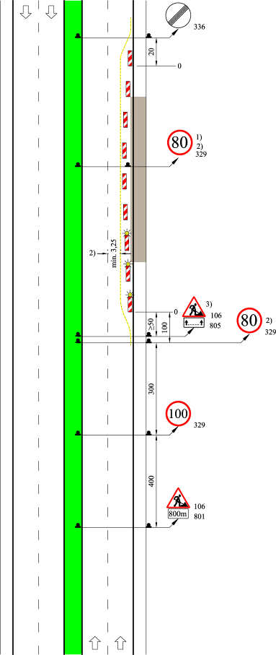 | TES A I/1  Eismo organizavimas 2n+2  1 eismo juosta ir 1 laikina eismo juosta susiaurintoje važiuojamojoje dalyje su dviem eismo juostomis  Analogiškai atliekant darbus prie skiriamosios juostos  Analogiškai esant trijų eismo juostų važiuojamajai daliai
Skersinis atitvėrimas – NG; didžiausias atstumas tarp jų – 10 m; atlankos pokrypis – apie 1:10

Išilginis atitvėrimas – NG *); didžiausias atstumas tarp jų – 20 m

Skersinis atitvėrimas – NG;
ant kiekvienos iš jų – SŽ;
atlankos pokrypis – apie 1:10

1) Pakartojami 1000 m atstumu, jeigu darbo vietų ilgis didesnis kaip 2000 m

2) Jei dirbant skiriamojoje juostoje kairiosios eismo juostos mažiausias plotis 2,5 m, prireikus įrengiamas 325-asis „Lenkti draudžiama“

3) Pakartojami kas 2000 m, jeigu darbo vietų ilgis didesnis kaip 3000 m

*) Galima numatyti su SŽ

PASTABA. Jeigu prieš darbo vietas leistinas greitis yra kitoks nei 120 km/h, 329-asis VŽ atitinkamai nurodomas kitu ribojimo žingsniu (žr. 95 punktą)
 | Matmenys metrais

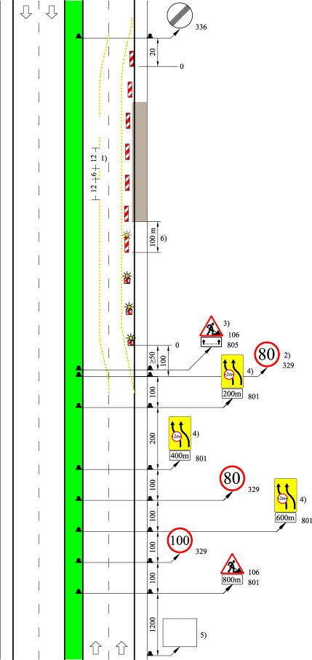 | TES A I/2  Eismo organizavimas 2n+2  2 laikinos eismo juostos susiaurintoje važiuojamojoje dalyje su dviem eismo juostomis  Analogiškai dirbant prie skiriamosios juostos
Skersinis atitvėrimas – NG; didžiausias atstumas tarp jų – 10 m; atlankos pokrypis – apie 1:10

Išilginis atitvėrimas – NG *); didžiausias atstumas tarp jų – 20 m

Skersinis atitvėrimas – S **); didžiausias atstumas tarp jų – 10 m; atlankos pokrypis – apie 1:20

1) Kai darbo vietų ilgis mažesnis kaip 500 m, eismo juostos apribojamos geltona ištisine ženklinimo linija vietoj brūkšninės linijos

2) Pakartojami kas 1000 m (matuojant nuo paskutinio ženklo, esančio prieš darbo vietas), jeigu darbo vietų ilgis didesnis kaip 2000 m

3) Pakartojami kas 2000 m, jeigu darbo vietų ilgis didesnis kaip 3000 m

4) Skydas, nurodantis atlankų vietas

5) Išankstinės informacijos skydas (žr. 11 iliustraciją ir 139 punktą)

6) Saugos zona

*) Galima numatyti su SŽ
**) Galima naudoti NG

PASTABA. Jeigu prieš darbo vietas leistinas greitis yra kitoks nei 120 km/h, 329-asis VŽ atitinkamai nurodomas kitu ribojimo žingsniu (žr. 95 punktą)
 | Matmenys metrais

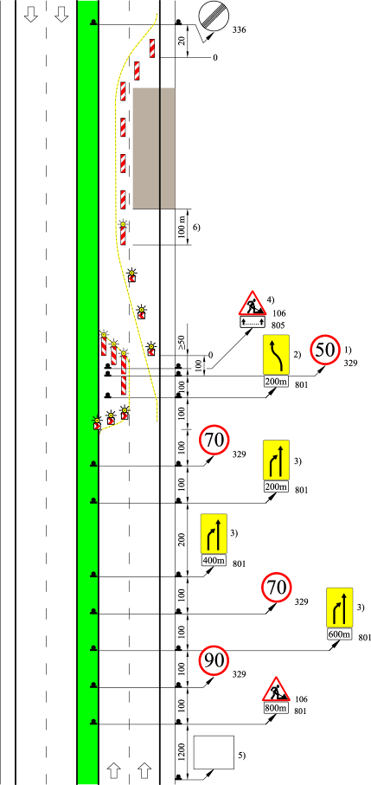 | TES A I/3  Eismo organizavimas 2n+1:  1 eismo juosta arba laikina juosta ant susiaurintos dviejų juostų važiuojamosios dalies
Skersinis atitvėrimas – NG; didžiausias atstumas tarp jų – 10 m; atlankos pokrypis – apie 1:10

Išilginis atitvėrimas – NG *); didžiausias atstumas tarp jų – 20 m

Skersinis atitvėrimas – S **); didžiausias atstumas tarp jų – 10 m; ant kiekvieno iš jų – SŽ;
atlankos pokrypis – apie 1:20

Išilginis ir skersinis atitvėrimas – kaip nurodyta anksčiau

1) Pakartojami kas 1000 m (matuojant nuo paskutinio ženklo prieš darbo vietas), jeigu darbo vietų ilgis didesnis kaip 2000 m

2) Skydas, nurodantis atlankos vietą

3) Skydas, nurodantis susiaurinimo vietą

4) Pakartojami kas 2000 m, jeigu darbo vietų ilgis didesnis kaip 3000 m

5) Išankstinės informacijos skydas (žr. 11 iliustraciją ir 139 punktą)

6) Saugos zona

*) Galima numatyti su SŽ
**) Galima naudoti NG

PASTABA. Jeigu prieš darbo vietas leistinas greitis yra kitoks nei 110 km/h, 329-asis VŽ atitinkamai nurodomas kitu ribojimo žingsniu (žr. 95 punktą)
 | Matmenys metrais

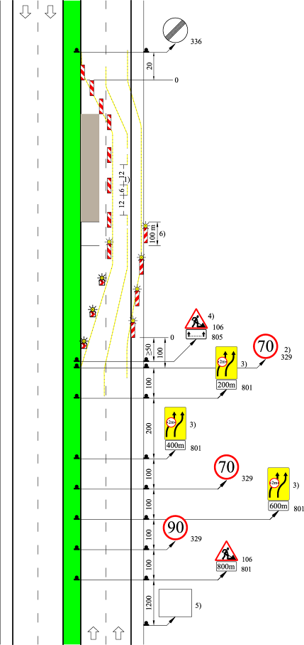 | TES A I/4  Eismo organizavimas 2n+2s:  2 laikinos eismo juostos atliekant darbus prie skiriamosios juostos ir esant sustojimo juostai
Skersinis atitvėrimas – NG; didžiausias atstumas tarp jų – 10 m; atlankos pokrypis – apie 1:20

Išilginis atitvėrimas – NG *); didžiausias atstumas tarp jų – 20 m

Skersinis atitvėrimas – S **) ir NG; didžiausias atstumas tarp jų – 10 m;
ant kiekvieno iš jų – SŽ;
atlankos pokrypis – apie 1:20

1) Kai darbo vietų ilgis mažesnis kaip 500 m, eismo juostos apribojamos geltona ištisine ženklinimo linija vietoj brūkšninės linijos

2) Pakartojami kas 1000 m (matuojant nuo paskutinio ženklo prieš darbo vietas), jeigu darbo vietų ilgis didesnis kaip 2000 m

3) Skydas, nurodantis atlankų vietą

4) Pakartojami kas 2000 m, jeigu darbo vietų ilgis didesnis kaip 3000 m

5) Išankstinės informacijos skydas (žr. 11 iliustraciją ir 139 punktą)

6) Saugos zona

*) Galima numatyti su SŽ
**) Galima naudoti NG

PASTABA. Jeigu prieš darbo vietas leistinas greitis yra kitoks nei 110 km/h, 329-asis VŽ atitinkamai nurodomas kitu ribojimo žingsniu (žr. 95 punktą)
 | Matmenys metrais

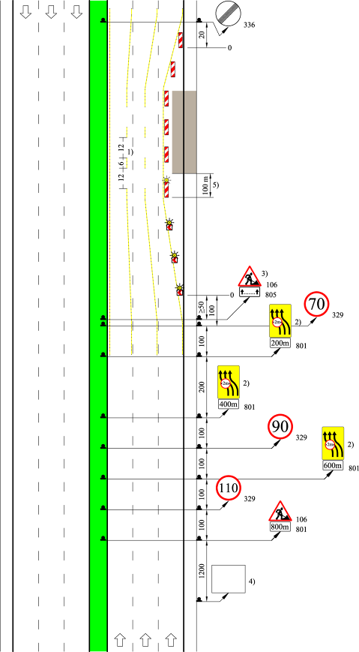 | TES A I/5  Eismo organizavimas 3n+3:  3 laikinos eismo juostos ant susiaurintos trijų juostų važiuojamosios dalies  Analogiškai atliekant darbus prie skiriamosios juostos
Skersinis atitvėrimas – NG; didžiausias atstumas tarp jų – 10 m;
atlankos pokrypis – apie 1:10

Išilginis atitvėrimas – NG *); didžiausias atstumas tarp jų – 20 m

Skersinis atitvėrimas – S **); didžiausias atstumas tarp jų – 10 m; ant kiekvieno iš jų – SŽ;
atlankos pokrypis – apie 1:20

1) Kai darbo vietų ilgis mažesnis kaip 500 m, eismo juostos apribojamos geltona ištisine ženklinimo linija vietoj brūkšninės linijos

2) Skydas, nurodantis atlankų vietą

3) Pakartojami kas 2000 m, jeigu darbo vietų ilgis didesnis kaip 3000 m

4) Išankstinės informacijos skydas (žr. 11 iliustraciją ir 139 punktą)

5) Saugos zona

*) Galima numatyti su SŽ
**) Galima naudoti NG
PASTABA. Jeigu prieš darbo vietas leistinas greitis yra kitoks nei 130 km/h, 329-asis VŽ atitinkamai nurodomas kitu ribojimo žingsniu (žr. 95 punktą)
 | Matmenys metrais

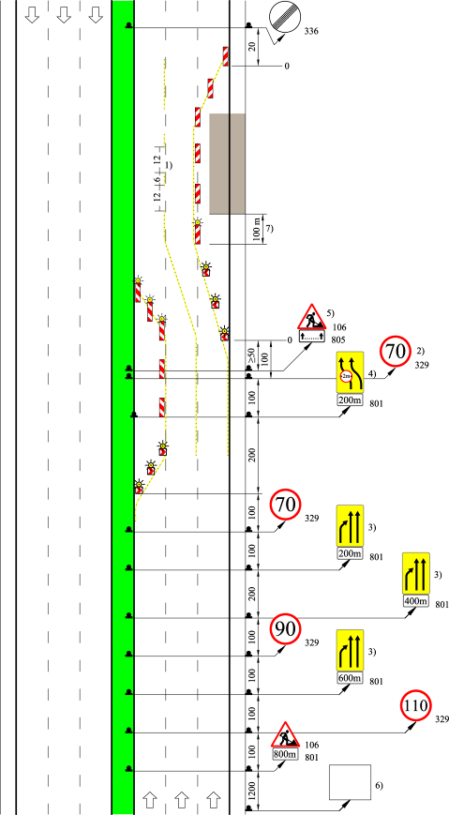 | TES A I/6  Eismo organizavimas 3n+2:  2 laikinos arba eismo juostos ant susiaurintos trijų eismo juostų važiuojamosios dalies
Skersinis atitvėrimas – NG; didžiausias atstumas tarp jų – 10 m;
atlankos pokrypis – apie 1:10

Išilginis atitvėrimas – NG *); didžiausias atstumas tarp jų – 20 m

Skersinis atitvėrimas – NG ir S **); didžiausias atstumas tarp jų – 10 m; ant kiekvieno iš jų – SŽ;
atlankos pokrypis – apie 1:20

Išilginis ir skersinis atitvėrimas – kaip nurodyta anksčiau

1) Kai darbo vietų ilgis mažesnis kaip 500 m, eismo juostos apribojamos geltona ištisine ženklinimo linija vietoj brūkšninės linijos
2) Pakartojami kas 1000 m (matuojant nuo paskutinio ženklo prieš darbo vietas), jeigu darbo vietų ilgis didesnis kaip 2000 m
3) Skydas, nurodantis susiaurinimo vietą
4) Skydas, nurodantis atlankų vietą
5) Pakartojami kas 2000 m, jeigu darbo vietų ilgis didesnis kaip 3000 m
6) Išankstinės informacijos skydas (žr. 11 iliustraciją ir 139 punktą)
7) Saugos zona
*) Galima numatyti su SŽ
**) Galima naudoti NG
PASTABA. Jeigu prieš darbo vietas leistinas greitis yra kitoks nei 130 km/h, 329-asis VŽ atitinkamai nurodomas kitu ribojimo žingsniu (žr. 95 punktą)
 | Matmenys metrais

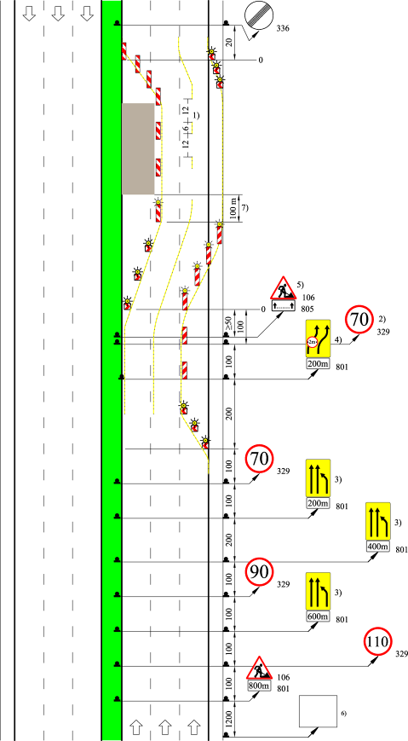 | TES A I/6a  Eismo organizavimas 3n+2s:  2 laikinos juostos ant susiaurintos trijų eismo juostų važiuojamosios dalies, atliekant darbus prie skiriamosios juostos
Skersinis atitvėrimas – NG ir S **) (S **) – su SŽ);
didžiausias atstumas tarp jų – 10 m; atlankos pokrypis – apie 1:10;
Išilginis atitvėrimas – NG *); didžiausias atstumas tarp jų – 20 m
Skersinis atitvėrimas – S **) ir NG; didžiausias atstumas tarp jų – 10 m; ant kiekvieno iš jų – SŽ;
atlankos pokrypis – apie 1:20
Išilginis atitvėrimas – NG *); didžiausias atstumas tarp jų – 20 m
Skersinis atitvėrimas –S **); didžiausias atstumas tarp jų – 10 m; ant kiekvieno iš jų – SŽ;
atlankos pokrypis – apie 1:20

1) Kai darbo vietų ilgis mažesnis kaip 500 m, eismo juostos apribojamos geltona ištisine ženklinimo linija vietoj brūkšninės linijos
2) Pakartojami kas 1000 m (matuojant nuo paskutinio ženklo prieš darbo vietas), jeigu darbo vietų ilgis didesnis kaip 2000 m
3) Skydas, nurodantis susiaurinimo vietą
4) Skydas, nurodantis atlankų vietą
5) Pakartojami kas 2000 m, jeigu darbo vietų ilgis didesnis kaip 3000 m
6) Išankstinės informacijos skydas (žr. 11 iliustraciją ir 139 punktą)
7) Saugos zona
*) Galima numatyti su SŽ
**) Galima naudoti NG
PASTABA. Jeigu prieš darbo vietas leistinas greitis yra kitoks nei 130 km/h, 329-asis VŽ atitinkamai nurodomas kitu ribojimo žingsniu (žr. 95 punktą)
 | Matmenys metrais

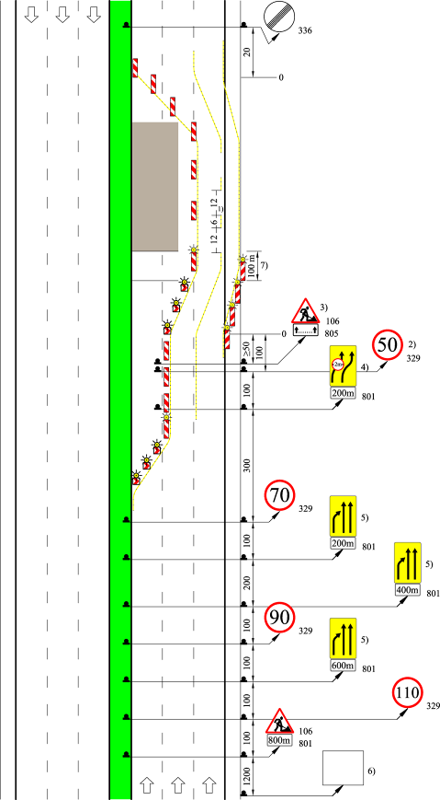 | TES A I/7  Eismo organizavimas 3n+2s:  2 laikinos eismo juostos ant susiaurintos trijų juostų važiuojamosios dalies, atliekant darbus prie skiriamosios juostos ir esant sustojimo juostai
Skersinis atitvėrimas – NG, didžiausias atstumas tarp jų – 10 m; atlankos pokrypis – apie 1:20
Išilginis atitvėrimas – NG *); didžiausias atstumas tarp jų – 20 m
Skersinis atitvėrimas – S **) ir NG; didžiausias atstumas tarp jų – 10 m;
ant kiekvienų iš jų – SŽ; atlankos pokrypis – apie 1:20
Išilginis atitvėrimas – kaip nurodyta anksčiau
Skersinis atitvėrimas –S **); didžiausias atstumas tarp jų – 10 m; ant kiekvieno iš jų – SŽ;
atlankos pokrypis – apie 1:20

1) Kai darbo vietų ilgis mažesnis kaip 500 m, eismo juostos apribojamos geltona ištisine ženklinimo linija vietoj brūkšninės linijos
2) Pakartojami kas 1000 m (matuojant nuo paskutinio ženklo prieš darbo vietas), jeigu darbo vietų ilgis didesnis kaip 2000 m
3) Pakartojami kas 2000 m, jeigu darbo vietų ilgis didesnis kaip 3000 m
4) Skydas, nurodantis atlankų vietą
5) Skydas, nurodantis susiaurinimo vietą
6) Išankstinės informacijos skydas (žr. 11 iliustraciją ir 139 punktą)
7) Saugos zona
*) Galima numatyti su SŽ
**) Galima naudoti NG
PASTABA. Jeigu prieš darbo vietas leistinas greitis yra kitoks nei 130 km/h, 329-asis VŽ atitinkamai nurodomas kitu ribojimo žingsniu (žr. 95 punktą)
 | Matmenys metrais

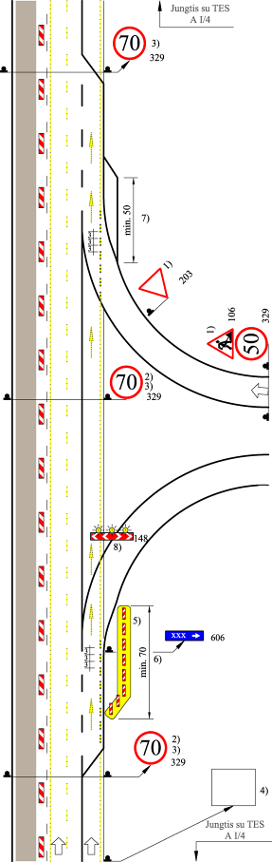 | TES A I/8  Eismo organizavimas ties prijungčių vietomis  Eismo organizavimas 2n+2s  Dažniausias atvejis
Išilginis atitvėrimas – NG *); didžiausias atstumas tarp jų – 20 m

1) Kelio ženklų vieta nustatoma pagal vietos sąlygas

2) Atsižvelgiant į aplinkybes, dėl komplikuotos įvažiavimo ir išvažiavimo situacijos greitį galima sumažinti iki 50 km/h

3) Pakartojami kas 1000 m (matuojant nuo paskutinio ženklo prieš darbo vietas), jeigu darbo vietų ilgis didesnis kaip 2000 m

4) 602-asis VŽ „Išankstinė krypčių rodyklė“; išvažos kryptis gali būti su 329-uoju VŽ „Ribotas greitis“, pvz., 50 km/h

5) Prireikus kraštas apribojamas nukreipiamaisiais gulekšniais

6) Laikinos lėtėjimo juostos ilgis

7) Laikinos greitėjimo juostos ilgis

8) Vietoj 148-ojo VŽ „ Eismo krypčių išsiskyrimas“ galima naudoti įspėjamąją gairę (žr. 5 iliustraciją) su SŽ

*) Galima numatyti su SŽ
 | Matmenys metrais

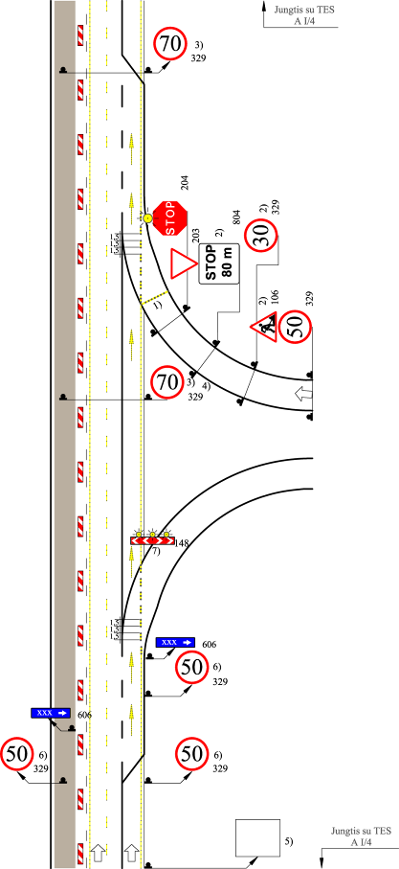 | TES A I/9  Eismo organizavimas ties prijungčių vietomis  Eismo organizavimas 2n+2s  Išimtinis atvejis ^{i})
^{i}) Tik išimtiniu atveju, kai negalima nei greitėjimo juostos išsaugoti arba jos įrengti, nei prijungties vietos užtverti

Išilginis atitvėrimas – NG *); didžiausias atstumas tarp jų – 20 m

1) STOP linija (B=0,50 m) ir blokavimas geltonos spalvos (B=0,3 m) 1,5/1,5 m brūkšnine ženklinimo linija

2) Ženklų statymo vieta nustatoma pagal vietos sąlygas

3) Pakartojami kas 1000 m (matuojant nuo paskutinio ženklo prieš darbo vietas), jeigu darbo vietų ilgis didesnis kaip 2000 m

4) Prireikus dėl komplikuotos įvažiavimo ir išvažiavimo situacijos, greitį galima sumažinti iki 50 km/h

5) 602-asis VŽ „Išankstinė krypčių rodyklė“; išvažos kryptis gali būti su 329-uoju VŽ „Ribotas greitis“, pvz., 50 km/h

6) Tik išimtiniais atvejais, kai negalima nei lėtėjimo juostos įrengti, nei prijungties vietos užtverti, įvažiavimo į įvažą zonoje sumažinamas greitis

7) Vietoj 148-ojo VŽ „ Eismo krypčių išsiskyrimas“ galima naudoti įspėjamąją gairę (žr. 5 iliustraciją) su SŽ

*) Galima numatyti su SŽ
 | Matmenys metrais

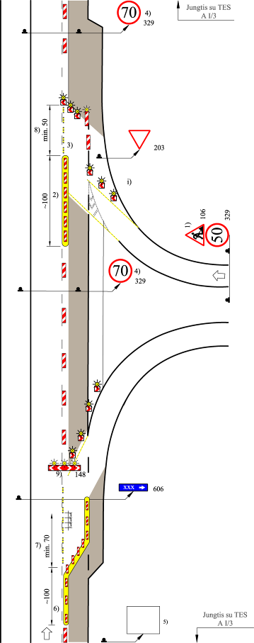 | TES A I/10  Eismo organizavimas ties prijungčių vietomis  Eismo organizavimas 2n+1  Dažniausias atvejis
^{i)} Išimtiniu atveju, kai negalima nei greitėjimo juostos išsaugoti arba jos įrengti, nei prijungties vietos užtverti; analogiškai – TES A I/9

Išilginis atitvėrimas – NG *); didžiausias atstumas tarp jų – 20 m

Išilginis atitvėrimas –S **) su vienpusiais SŽ įvažos dešinėje ir išvažos kairėje;
didžiausias atstumas tarp jų – 10 m

1) Ženklų statymo vieta nustatoma pagal vietos sąlygas

2) Nukreipiamųjų gulekšnių išdėstymas, įvažiuojančio į nuolatinį eismą transporto matomumo zonoje

3) Blokavimas geltona brūkšnine (B=0,3 m) 3,0/3,0 m ženklinimo linija

4) Pakartojami kas 1000 m (matuojant nuo paskutinio ženklo prieš darbo vietas), jeigu darbo vietų ilgis didesnis kaip 2000 m

5) 602-asis VŽ „Išankstinė krypčių rodyklė“; išvažos kryptis gali būti su 329-uoju VŽ „Ribotas greitis“, pvz., 50 km/h

6) Išdėstyti nukreipiamieji gulekšniai išvažai aiškiau nurodyti

7) Minimalus lėtėjimo juostos ilgis

8) Minimalus greitėjimo juostos ilgis

9) Vietoj 148-ojo VŽ „Eismo krypčių išsiskyrimas“ galima naudoti įspėjamąją gairę (žr. 5 iliustraciją) su SŽ
*) Galima numatyti su SŽ
**) Galima naudoti NG
 | Matmenys metrais

AUTOMAGISTRALĖS IR GREITKELIAI (A)

II DALIS (A II)

Tipinės eismo schemos (TES) ilgalaikėse darbo vietose su pereiga į priešingos eismo krypties važiuojamąją dalį

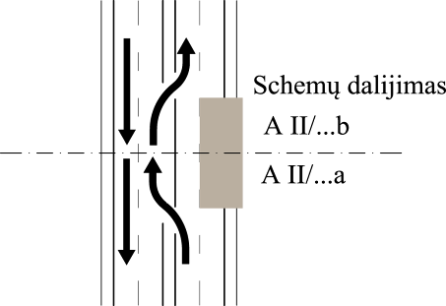

Paaiškinimas
Dėl greičio ribojimo žingsnio galioja A I dalies TES pastabos

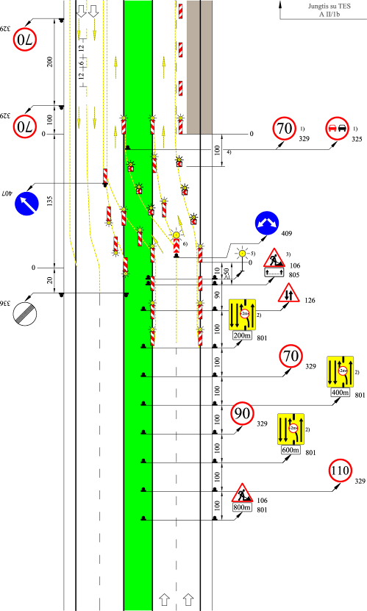 | TES A II/1a  Eismo organizavimas 3s+1  3 laikinos eismo juostos priešingos krypties važiuojamojoje dalyje, 1 eismo juosta arba laikina juosta susiaurintoje važiuojamojoje dalyje
Išilginis atitvėrimas – NG *); didžiausias atstumas tarp jų – 20 m

Didžiausias atstumas tarp vienpusių NG ir S **) pereigos zonoje – 10 m;
ant kiekvieno iš jų – vienpusis SŽ

Skersinis atitvėrimas – NG ir S **); didžiausias atstumas tarp jų – 5 m;
ant kiekvieno iš jų – SŽ; atlankos pokrypis – apie 1:20 (susiaurinimas iki laikinos eismo juostos pločio)

Didžiausias atstumas tarp vienpusių NG grįžtamajame ruože – 20 m; ant kiekvienos iš jų – SŽ

Išilginis atitvėrimas – NG *);
didžiausias atstumas tarp jų – 20 m

1) Pakartojami kas 1000 m

2) Skydas, nurodantis pereigos vietą ir eismo kryptis juostose

3) Pakartojami kas 2000 m

4) Saugos zona

5) Priekinis blyksintis SŽ, kurio šviesos stiprumas naktį sumažinamas

6) Įspėjamoji gairė (žr. 5 iliustraciją) su SŽ

*) Galima numatyti su SŽ
**) Galima naudoti NG
 | Matmenys metrais

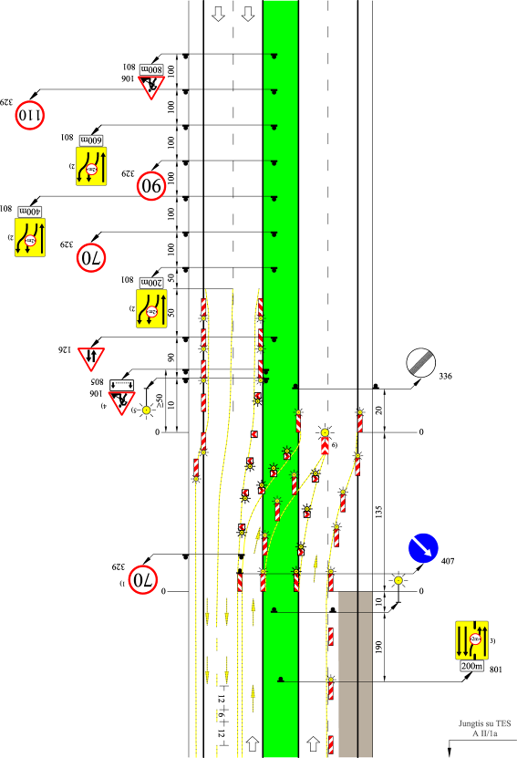 | TES A II/1b  Eismo organizavimas 3s+1  3 laikinos eismo juostos priešingos krypties važiuojamojoje dalyje, 1 eismo juosta arba laikina juosta susiaurintoje važiuojamojoje dalyje
Išilginis atitvėrimas – NG *); didžiausias atstumas tarp jų – 20 m

Skersinis atitvėrimas – NG ir S **);didžiausias atstumas tarp jų – 5 m; ant kiekvieno iš jų – SŽ; atlankos pokrypis – apie 1:20 (susiaurinimas iki laikinų eismo juostų pločio)
Didžiausias atstumas tarp S **) ir vienpusių NG pereigos zonoje – 10 m; ant kiekvieno iš jų – vienpusis SŽ

Didžiausias atstumas tarp S **) ir vienpusių NG grįžtamajame ruože – 20 m; ant kiekvieno iš jų – SŽ

Išilginis atitvėrimas – NG *); didžiausias atstumas tarp jų – 20 m

1) Pakartojami kas 1000 m
2) Skydas, nurodantis atlankų vietas ir eismo kryptis juostose
3) Skydas, nurodantis pereigų vietas ir eismo krypties juostas
4) Pakartojami kas 2000 m
5) Priekinis blyksintis SŽ, kurio šviesos stiprumas naktį sumažinamas
6) Įspėjamoji gairė su SŽ
*) Galima numatyti su SŽ
**) Galima naudoti NG
 | Matmenys metrais

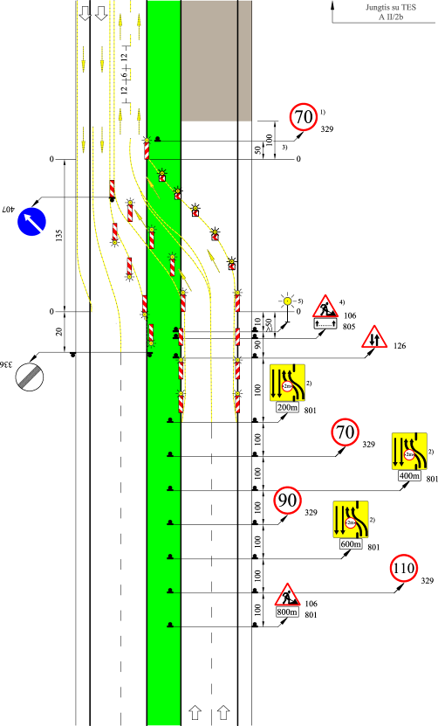 | TES A II/2a  Eismo organizavimas 4s+0  4 laikinos eismo juostos priešingos krypties važiuojamojoje dalyje
Didžiausias atstumas tarp vienpusių NG ir S **) pereigos zonoje – 10 m;
ant kiekvieno iš jų – vienpusis SŽ (susiaurinimas iki laikinų eismo juostų pločio)

Didžiausias atstumas tarp vienpusių NG grįžtamajame ruože – 20 m;
ant kiekvienos iš jų – SŽ

Išilginis atitvėrimas – NG *); didžiausias atstumas tarp jų – 20 m

1) Pakartojami kas 1000 m

2) Skydas, nurodantis pereigos vietą ir eismo kryptis juostose

3) Saugos zona

4) Pakartojami kas 2000 m

5) Priekinis blyksintis SŽ, kurio šviesos stiprumas naktį sumažinamas

*) Galima numatyti su SŽ
**) Galima naudoti NG
 | Matmenys metrais

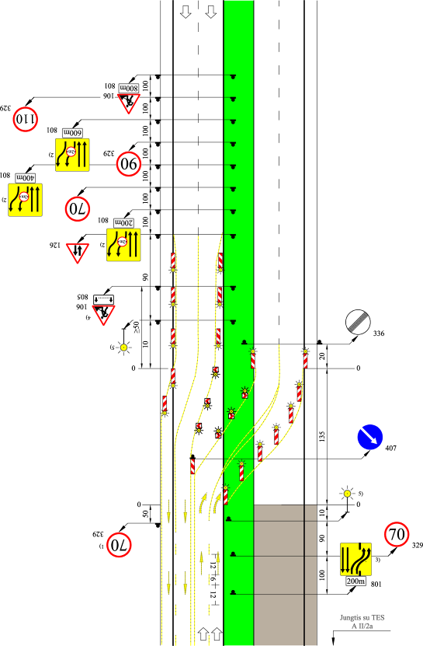 | TES A II/2b  Eismo organizavimas 4s+0  4 laikinos eismo juostos priešingos krypties važiuojamojoje dalyje
Išilginis atitvėrimas – NG su SŽ;
didžiausias atstumas tarp jų – 20 m

Skersinis atitvėrimas – NG ir S **);
didžiausias atstumas tarp jų – 5 m;
ant kiekvieno iš jų – SŽ; atlankos pokrypis – apie 1:20 (susiaurinimas iki laikinų eismo juostų pločio)

Didžiausias atstumas tarp vienpusių S **) ir NG pereigos zonoje – 10 m; ant kiekvieno iš jų – vienpusis SŽ

1) Pakartojami kas 1000 m

2) Skydas, nurodantis atlankų vietas ir eismo kryptis juostose

3) Skydas, nurodantis pereigų vietas ir eismo kryptis juostose

4) Pakartojami kas 2000 m

5) Priekinis blyksintis SŽ, kurio šviesos stiprumas naktį sumažinamas

*) Galima numatyti su SŽ
**) Galima naudoti NG
 | Matmenys metrais

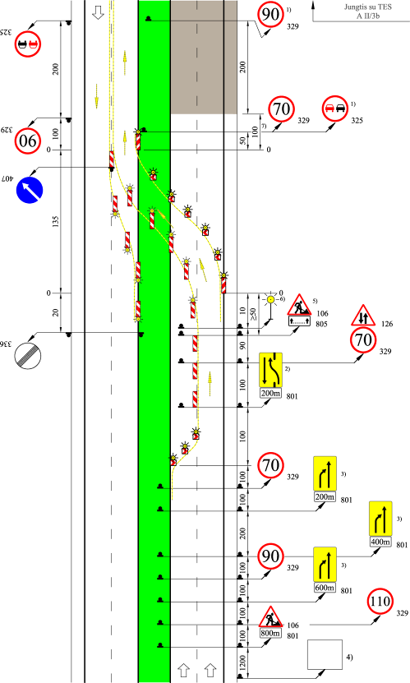 | TES A II/3a  Eismo organizavimas 2+0  2 eismo juostos priešingos krypties važiuojamojoje dalyje
Didžiausias atstumas tarp vienpusių NG ir S **) pereigos zonoje – 10 m;
ant kiekvieno iš jų – SŽ

Didžiausias atstumas tarp vienpusių NG grįžtamajame ruože – 20 m;
ant kiekvienos iš jų – SŽ

Išilginis atitvėrimas – NG *); didžiausias atstumas tarp jų – 20 m

Skersinis atitvėrimas S **); didžiausias atstumas tarp jų – 5 m; ant kiekvieno iš jų – SŽ; atlankos pokrypis – apie 1:20 (susiaurinimas iki vienos eismo juostos pločio)

1) Pakartojami kas 1000 m
2) Skydas, nurodantis pereigos vietą ir eismo kryptis juostose
3) Skydas, nurodantis susiaurinimo vietą
4) Išankstinės informacijos skydas (žr. 11 iliustraciją ir 139 punktą)
5) Pakartojami kas 2000 m
6) Priekinis blyksintis SŽ, kurio šviesos stiprumas naktį sumažinamas
7) Saugos zona

*) Galima numatyti su SŽ
**) Galima naudoti NG
 | Matmenys metrais

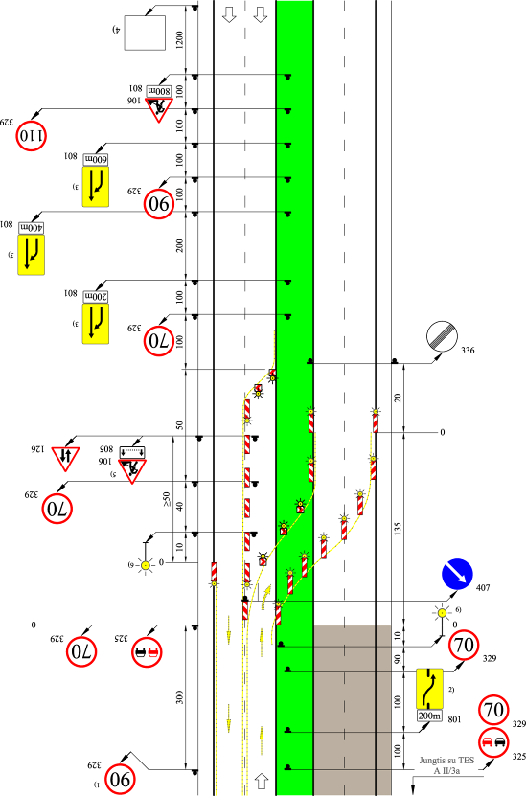 | TES A II/3b  Eismo organizavimas 2+0  2 eismo juostos priešingos krypties važiuojamojoje dalyje
Skersinis atitvėrimas – S **); didžiausias atstumas tarp jų – 5 m;
ant kiekvieno iš jų – SŽ; atlankos pokrypis – apie 1:20 (susiaurinimas iki vienos eismo juostos pločio)

Išilginis atitvėrimas – NG *);
didžiausias atstumas tarp jų – 20 m

Didžiausias atstumas tarp vienpusių S **) ir NG pereigos zonoje – 10 m; ant kiekvieno iš jų – vienpusis SŽ

1) Pakartojami kas 1000 m

2) Skydas, nurodantis pereigos vietą

3) Skydas, nurodantis susiaurinimo vietą

4) Išankstinės informacijos skydas (žr. 11 iliustraciją ir 139 punktą)

5) Pakartojami kas 2000 m

6) Priekinis blyksintis SŽ, kurio šviesos stiprumas naktį sumažinamas

*) Galima numatyti su SŽ
**) Galima naudoti NG
 | Matmenys metrais

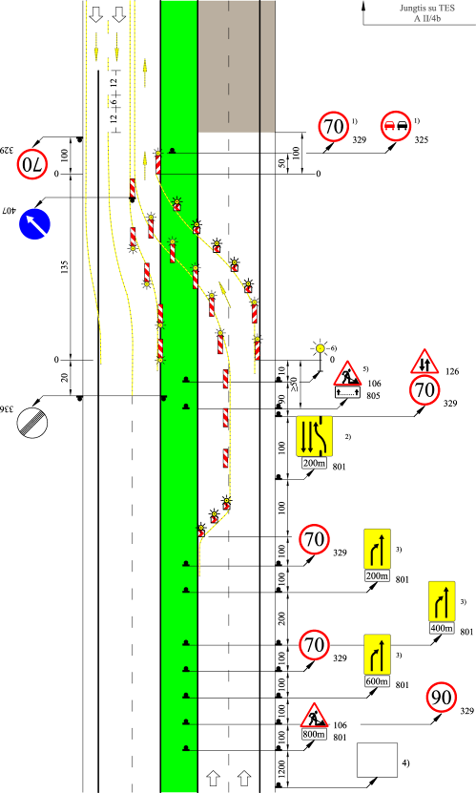 | TES A II/4a  Eismo organizavimas 3s+0  3 laikinos eismo juostos priešingos krypties važiuojamojoje dalyje
Didžiausias atstumas tarp vienpusių NG ir S **) pereigos zonoje – 10 m; ant kiekvieno iš jų – vienpusis SŽ

Didžiausias atstumas tarp NG grįžtamajame ruože – 20 m; ant kiekvienos iš jų – vienpusis SŽ

Išilginis atitvėrimas – NG *); didžiausias atstumas tarp jų – 20 m

Skersinis atitvėrimas – S **); didžiausias atstumas tarp jų – 5 m; ant kiekvieno iš jų – SŽ; atlankos pokrypis – apie 1:20 (susiaurinimas iki vienos eismo juostos pločio)

1) Pakartojami kas 1000 m
2) Skydas, nurodantis pereigos vietą ir eismo kryptis juostose
3) Skydas, nurodantis susiaurinimo vietą
4) Išankstinės informacijos skydas (žr. 11 iliustraciją ir 139 punktą)
5) Pakartojami kas 2000 m
6) Priekinis blyksintis SŽ, kurio šviesos stiprumas naktį sumažinamas

*) Galima numatyti su SŽ
**) Galima naudoti NG
 | Matmenys metrais

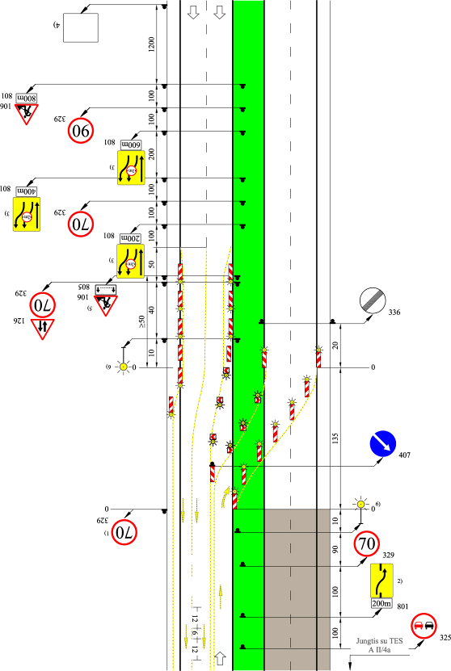 | TES A II/4b  Eismo organizavimas 3s+0  3 laikinos eismo juostos priešingos krypties važiuojamojoje dalyje
Išilginis atitvėrimas – NG *);
didžiausias atstumas tarp jų – 20 m

Skersinis atitvėrimas – NG ir S **); didžiausias atstumas tarp jų – 5 m;
ant kiekvieno iš jų – SŽ; atlankos pokrypis – apie 1:20 (susiaurinimas iki laikinų eismo juostų pločio)

Didžiausias atstumas tarp vienpusių S **) ir NG pereigos zonoje – 10 m; ant kiekvieno iš jų – vienpusis SŽ

1) Pakartojami kas 1000 m

2) Skydas, nurodantis pereigos vietą

3) Skydas, nurodantis atlankų vietą ir eismo kryptis juostose

4) Išankstinės informacijos skydas (žr. 11 iliustraciją ir 139 punktą)

5) Pakartojami kas 2000 m

6) Priekinis blyksintis SŽ, kurio šviesos stiprumas naktį sumažinamas
*) Galima numatyti su SŽ
**) Galima naudoti NG
 | Matmenys metrais

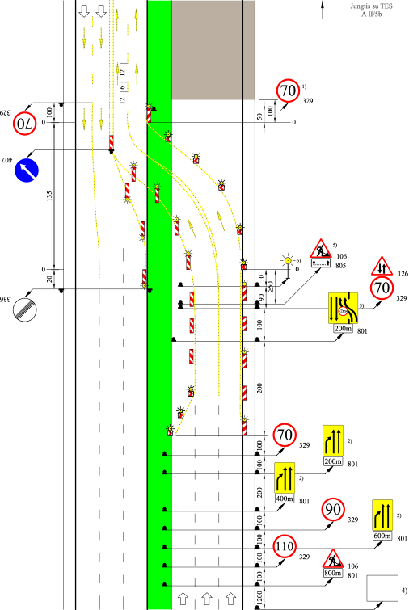 | TES A II/5a  Eismo organizavimas 4+0  4 laikinos eismo juostos priešingos krypties važiuojamojoje dalyje (nenaudojant sustojimo juostos)
Didžiausias atstumas tarp vienpusių NG ir S **) pereigos zonoje – 10 m; ant kiekvieno iš jų – vienpusis SŽ

Didžiausias atstumas tarp NG grįžtamajame ruože – 20 m; ant kiekvienos iš jų – vienpusis SŽ

Išilginis atitvėrimas – NG *); (dešinėje pusėje ant kas antros NG – SŽ) didžiausias atstumas tarp jų – 20 m

Skersinis atitvėrimas – S **); didžiausias atstumas tarp jų – 5 m; ant kiekvieno iš jų – SŽ; atlankos pokrypis – apie 1:20 (susiaurinimas iki laikinų eismo juostų pločio)

1) Pakartojami kas 1000 m
2) Skydas, nurodantis susiaurinimo vietą
3) Skydas, nurodantis pereigos vietą ir eismo kryptis juostose
4) Išankstinės informacijos skydas (žr. 11 iliustraciją ir 139 punktą)
5) Pakartojami kas 2000 m
6) Priekinis blyksintis SŽ, kurio šviesos stiprumas naktį sumažinamas
7) Saugos zona
*) Galima numatyti su SŽ
**) Galima naudoti NG
 | Matmenys metrais

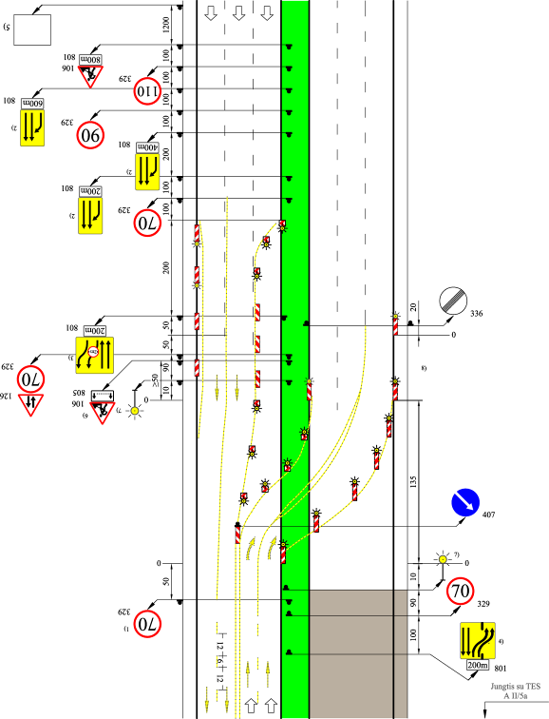 | TES A II/5b  Eismo organizavimas 4+0  4 laikinos eismo juostos priešingos krypties važiuojamojoje dalyje (nenaudojant sustojimo juostas)
Skersinis atitvėrimas –S **); didžiausias atstumas tarp jų – 5 m; ant kiekvieno iš jų – SŽ; atlankos pokrypis – apie 1:20

Išilginis atitvėrimas – NG *); didžiausias atstumas tarp jų – 20 m
Didžiausias atstumas tarp vienpusių NG ir S **) pereigos zonoje – 10 m; ant kiekvieno iš jų – vienpusis SŽ

Didžiausias atstumas tarp S **) susiaurinimo iki laikinų eismo juostų pločio zonoje – 20 m; ant kiekvieno S **) – vienpusis SŽ

1) Pakartojami kas 1000 m
2) Skydas, nurodantis susiaurinimo vietą
3) Skydas, nurodantis atlankų vietą ir eismo kryptis juostose
4) Skydas, nurodantis pereigos vietą ir eismo kryptis juostose
5) Išankstinės informacijos skydas (žr. 11 iliustraciją ir 139 punktą)
6) Pakartojami kas 2000 m
7) Priekinis blyksintis SŽ, kurio šviesos stiprumas naktį sumažinamas
8) Perėjimo į tiesų ruožą zona
*) Galima numatyti su SŽ
**) Galima naudoti NG
 | Matmenys metrais

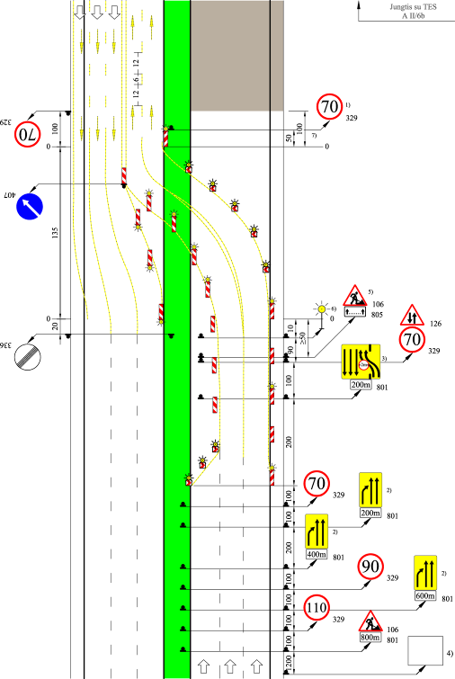 | TES A II/6a  Eismo organizavimas 5s+0  5 laikinos eismo juostos priešingos krypties važiuojamojoje dalyje
Didžiausias atstumas tarp vienpusių NG ir S **) pereigos zonoje – 10 m; ant kiekvieno iš jų – vienpusis SŽ

Didžiausias atstumas tarp NG grįžtamajame ruože – 20 m; ant kiekvienos iš jų – vienpusis SŽ

Išilginis atitvėrimas – NG *); (dešinėje pusėje ant kas antros NG – SŽ) didžiausias atstumas tarp jų – 20 m

Skersinis atitvėrimas – S **); didžiausias atstumas tarp jų – 5 m; ant kiekvieno iš jų – SŽ; atlankos pokrypis – apie 1:20 (susiaurinimas iki laikinų eismo juostų pločio)

1) Pakartojami kas 1000 m
2) Skydas, nurodantis susiaurinimo vietą
3) Skydas, nurodantis pereigos vietą ir eismo kryptis juostose
4) Išankstinės informacijos skydas (žr. 11 iliustraciją ir 139 punktą)
5) Pakartojami kas 2000 m
6) Priekinis blyksintis SŽ, kurio šviesos stiprumas naktį sumažinamas
7) Saugos zona

*) Galima numatyti su SŽ
**) Galima naudoti NG
 | Matmenys metrais

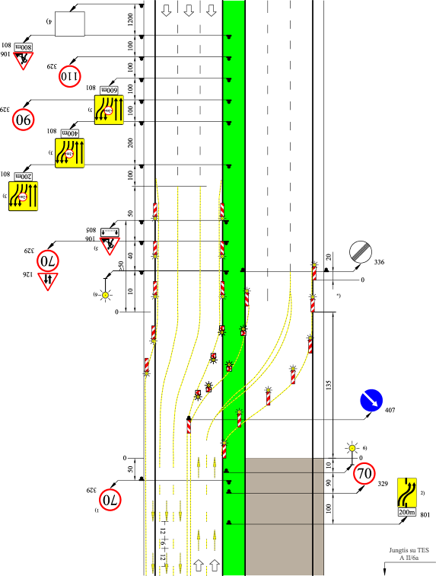 | TES A II6/b  Eismo organizavimas 5s+0  5 laikinos eismo juostos priešingos krypties važiuojamojoje dalyje
Išilginis atitvėrimas – NG su SŽ; didžiausias atstumas tarp jų – 20 m

Skersinis atitvėrimas – NG ir S **); didžiausias atstumas tarp jų – 5 m;
ant kiekvieno iš jų – SŽ; atlankos pokrypis – apie 1:20 (susiaurinimas iki laikinų eismo juostų pločio)

Didžiausias atstumas tarp vienpusių NG ir S **) pereigos zonoje – 10 m; ant kiekvieno iš jų – vienpusis SŽ

1) Pakartojami kas 1000 m
2) Skydas, nurodantis pereigos vietą
3) Skydas, nurodantis atlankų vietą ir eismo kryptis juostose
4) Išankstinės informacijos skydas (žr. 11 iliustraciją ir 139 punktą)
5) Pakartojami kas 2000 m
6) Priekinis blyksintis SŽ, kurio šviesos stiprumas naktį sumažinamas
*) Perėjimo į tiesų ruožą zona
**) Galima naudoti NG
 | Matmenys metrais

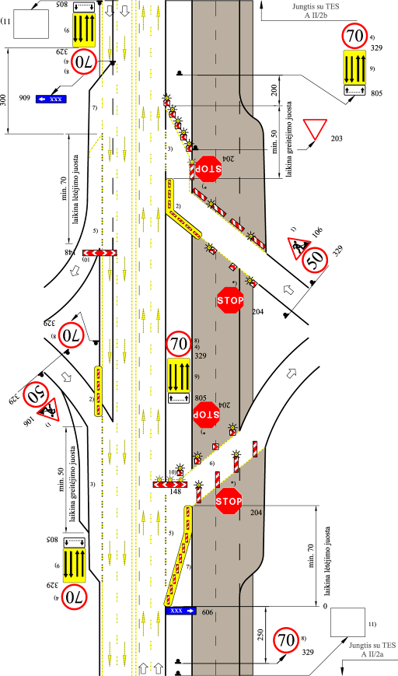 | TES A II/7  Eismo organizavimas ties prijungties vieta  Eismo organizavimas 4s+0
Įvažos (skiriamosios juostos zonoje) atitvėrimas, naudojama S **);
didžiausias atstumas tarp jų – 5 m;
ant kiekvieno S **) – SŽ

Įvažos (darbo vietų zonoje) išilginis atitvėrimas S **) ir vienpusėmis NG;
didžiausias atstumas tarp jų – 10 m;
vienpusiai SŽ ant kas antro S **) ir NG
1) Kelio ženklų vieta nustatoma pagal vietos sąlygas
2) Saugumo salelė nuolatinės skiriamosios juostos zonoje žymima geltonai, prireikus papildomai apribojama nukreipiamaisiais gulekšniais
3) STOP linija (B=0,5 m) ir blokavimas (B=0,3 m) 1,5/1,5 m geltonos spalvos brūkšnine ženklinimo linija
4) Pakartojama už 1000 m
5) Blokavimas (B=0,3 m) 3,0/3,0 m geltonos spalvos brūkšnine ženklinimo linija
6) Išvažos išilginis atitvėrimas S **) ir vienpusėmis NG;
didžiausias atstumas tarp jų – 10 m;
vienpusiai SŽ ant kas antro S **) ir NG
7) Prireikus kraštai apribojami nukreipiamaisiais gulekšniais
8) Prireikus, atsižvelgiant į eismo padidėjimą, įvažoje ir išvažoje greitis gali būti sumažinamas iki 50 km/h
9) Skydas, nurodantis eismo kryptis juostose
10) Vietoj 148-ojo VŽ „Eismo krypčių išsiskyrimas“ galima naudoti įspėjamąją gairę (žr. 5 iliustraciją ) su SŽ
11) 602-asis VŽ „Išankstinė krypčių rodyklė“; išvažos krypties rodyklė darbo vietų pusėje gali būti su 329-uoju VŽ „Ribotas greitis“, pvz., 50 km/h
*) Tik darbiniam transportui
**) Galima naudoti NG
 | Matmenys metrais

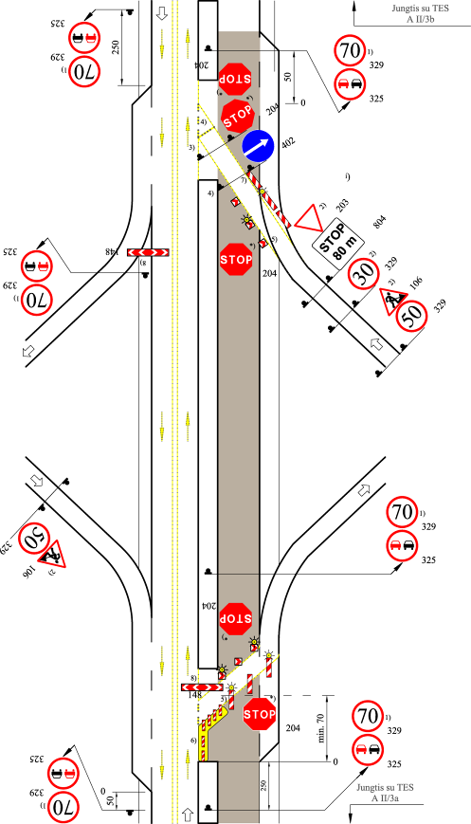 | TES A II/8  Eismo organizavimas ties prijungties vieta  Eismo organizavimas 2+0
^{i}) Išimtiniu atveju, kai negalima nei greitėjimo juostos įrengti, nei prijungties vietos užtverti (visuomet panašu į TES A I/8)

1) Pakartojami kas 1000 m

2) Kelio ženklai įrengiami, atsižvelgiant į vietos sąlygas

3) STOP linija (B=0,5 m) ir blokavimas (B=0,3 m) 3,0/3,0 m geltona brūkšnine ženklinimo linija

4) Saugumo salelė nuolatinės skiriamosios juostos zonoje su geltonos spalvos ženklinimu, prireikus papildomai apribojama nukreipiamaisiais gulekšniais

5) Išilginis atitvėrimas išvažos ir įvažos zonose, naudojant S **) ir vienpuses NG; didžiausias atstumas tarp jų – 10 m;
ant kas antro iš jų – vienpusis SŽ

6) Nukreipiamieji gulekšniai išvažai aiškiau nurodyti
7) Prireikus kraštai apribojami nukreipiamaisiais gulekšniais

8) Vietoj 148-ojo VŽ „Eismo krypčių išsiskyrimas“ galima naudoti įspėjamąją gairę (žr. 5 iliustraciją) su SŽ

*) Tik darbiniam transportui

**) Galima naudoti NG
 | Matmenys metrais

AUTOMAGISTRALĖS IR GREITKELIAI (A)

III DALIS (A III)

Tipinės eismo schemos (TES) trumpalaikėse darbo vietose

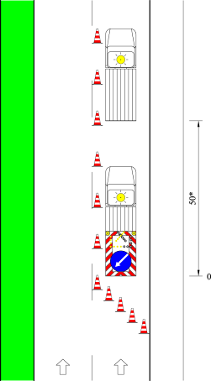 | TES A III/1  Trumpalaikės darbo vietos vienos eismo krypties važiuojamosios dalies vienoje iš eismo juostų  Matomumas > 800 m ir esamas greitis apribojamas 110 km/h
Darbinė transporto priemonė arba darbo vietos

* Nuo darbo vietų kilnojamieji atitvėrimo skydai pastatomi be vilkiko:
L 50 m atstumu kelyje,
L 20 m atstumu rampose

Atitvėrimui būtina naudoti NK (0,75 m aukščio) ir juos išdėstyti:
–išilgai didžiausiu atstumu tarp jų – 10 m,
–skersai – ne mažiau kaip 5 NK;
pokrypis – apie 1:10
(esant judriosioms darbo vietoms, NK naudoti nebūtina)

Kilnojamasis atitvėrimo skydas su blyksinčia rodykle
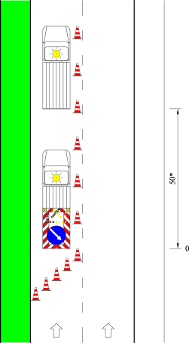 | Darbinė transporto priemonė arba darbo vietos  * Nuo darbo vietų kilnojamieji atitvėrimo skydai pastatomi be vilkiko:  L 50 m atstumu kelyje,  L 20 m atstumu rampose  Atitvėrimui būtina naudoti NK (0,75 m aukščio) ir juos išdėstyti:  –išilgai didžiausiu atstumu tarp jų – 10 m,  –skersai – ne mažiau kaip 5 NK;  pokrypis – apie 1:10  (esant judriosioms darbo vietoms, NK naudoti nebūtina)  Kilnojamasis atitvėrimo skydas su blyksinčia rodykle  PASTABA. Vietoj NK galima naudoti NG
 | Matmenys metrais

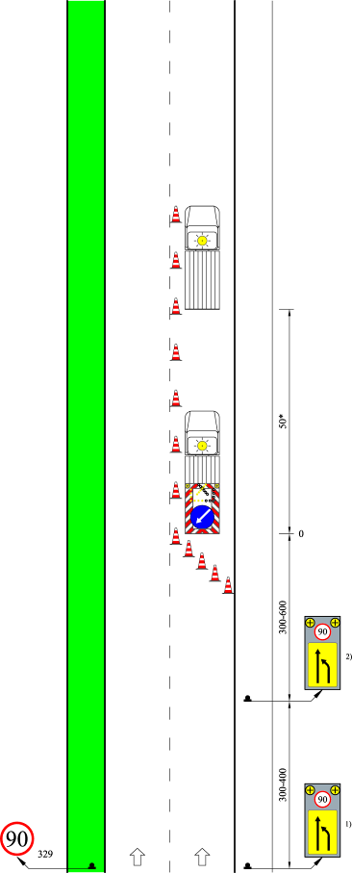 | TES A III/2a  Trumpalaikės darbo vietos vienos eismo krypties važiuojamosios dalies dešiniojoje eismo juostoje  Matomumas < 800–400 m  Apsauga naudojant tik priekinį signalinį skydą
Esant darbo vietoms vidinėje eismo juostoje – analogiškai arba pagal TES A III/3a, arba pagal A III/3b

Darbinė transporto priemonė arba darbo vietos

* Nuo darbo vietų kilnojamieji atitvėrimo skydai pastatomi be vilkiko:
L 50 m atstumu kelyje,
L 20 m atstumu rampose

Atitvėrimui būtina naudoti NK (0,75 m aukščio) ir juos išdėstyti:
–išilgai didžiausiu atstumu tarp jų – 10 m,
–skersai – ne mažiau kaip 5 NK;
pokrypis – apie 1:10
(esant judriosioms darbo vietoms, NK naudoti nebūtina)

Kilnojamasis atitvėrimo skydas su blyksinčia rodykle

1) Priekinis signalinis skydas (žr. 10 iliustracijos a) dalį)

2) Jeigu kilnojamojo atitvėrimo skydo matomumas mažesnis kaip 400 m, prireikus papildoma priekiniu signaliniu skydu

PASTABA. Vietoj NK galima naudoti NG
 | Matmenys metrais

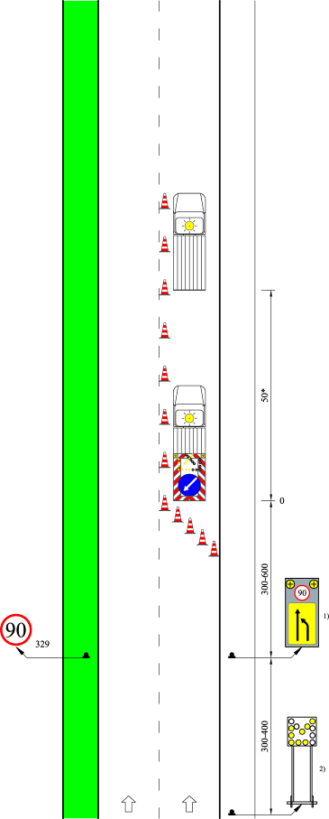 | TES A III/2b  Trumpalaikės darbo vietos vienos eismo krypties važiuojamosios dalies dešiniojoje eismo juostoje  Matomumas < 800 m  Apsauga naudojant tik įvairius priekinius signalinius įtaisus
Darbinė transporto priemonė arba darbo vietos

* Nuo darbo vietų kilnojamieji atitvėrimo skydai pastatomi be vilkiko:
L 50 m atstumu kelyje,
L 20 m atstumu rampose

Atitvėrimui būtina naudoti NK (0,75 m aukščio) ir juos išdėstyti:
–išilgai didžiausiu atstumu tarp jų – 10 m,
–skersai – ne mažiau kaip 5 NK;
pokrypis – apie 1:10
(esant judriosioms darbo vietoms, NK naudoti nebūtina)

Kilnojamasis atitvėrimo skydas su blyksinčia rodykle

1) Priekinis signalinis skydas (žr. 10 iliustracijos a) dalį)

2) Mažoji blyksinti rodyklė

PASTABA. Vietoj NK galima naudoti NG
 | Matmenys metrais

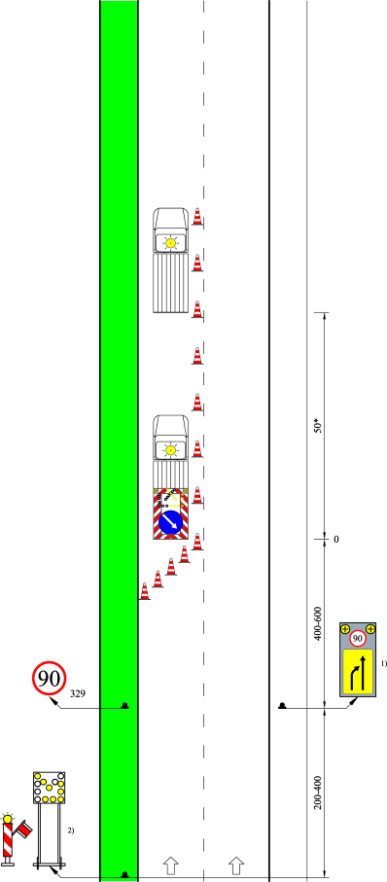 | TES A III/3a  Trumpalaikės darbo vietos vienos eismo krypties važiuojamosios dalies kairiojoje eismo juostoje  Matomumas – 400–800 m  Apsauga su įvairiais priekiniais signaliniais įtaisais  (Alternatyva TES A III/2a)
Darbinė transporto priemonė arba darbo vietos

* Nuo darbo vietų kilnojamieji atitvėrimo skydai pastatomi be vilkiko:
L 50 m atstumu kelyje,
L 20 m atstumu rampose

Atitvėrimui būtina naudoti NK (0,75 m aukščio) ir juos išdėstyti:
–išilgai didžiausiu atstumu tarp jų – 10 m,
–skersai – ne mažiau kaip 5 NK;
pokrypis – apie 1:10
(esant judriosioms darbo vietoms, NK naudoti nebūtina)

Kilnojamasis atitvėrimo skydas su blyksinčia rodykle

1) Priekinis signalinis skydas (žr. 10 iliustracijos a) dalį)

2) Mažoji blyksinti rodyklė arba įspėjamoji gairė su signaline vėliavėle

PASTABA. Vietoj NK galima naudoti NG
 | Matmenys metrais

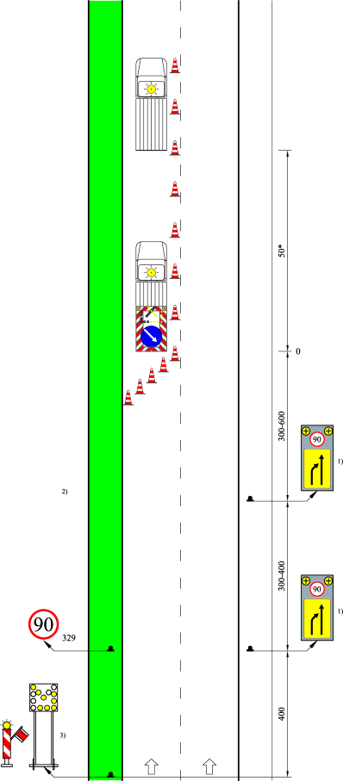 | TES A III/3b  Trumpalaikės darbo vietos vienos eismo krypties važiuojamosios dalies kairiojoje eismo juostoje  Matomumas < 400 m  Apsauga su skirtingais priekiniais signaliniais įtaisais  (Alternatyva TES A III/2a)
Darbinė transporto priemonė arba darbo vietos

* Nuo darbo vietų kilnojamieji atitvėrimo skydai pastatomi be vilkiko:
L 50 m atstumu kelyje,
L 20 m atstumu rampose

Atitvėrimui būtina naudoti NK (0,75 m aukščio) ir juos išdėstyti:
–išilgai didžiausiu atstumu tarp jų – 10 m,
–skersai – ne mažiau kaip 5 NK;
pokrypis – apie 1:10
(esant judriosioms darbo vietoms, NK naudoti nebūtina)

Kilnojamasis atitvėrimo skydas su blyksinčia rodykle

1) Priekinis signalinis skydas

2) Rekomenduojama papildyti 329-uoju VŽ „Ribotas greitis“ (90 km/h)

3) Mažoji blyksinti rodyklė arba įspėjamoji gairė su signaline vėliavėle

PASTABA. Vietoj NK galima naudoti NG
 | Matmenys metrais

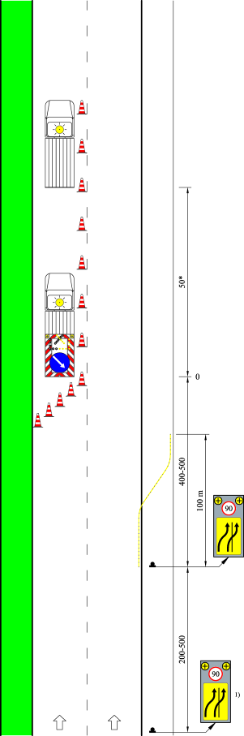 | TES A III/4  Trumpalaikės darbo vietos vienos eismo krypties važiuojamosios dalies kairiojoje eismo juostoje  Eismas organizuojamas dviem juostomis, naudojama sustojimo juosta
Darbinė transporto priemonė arba darbo vietos

* Nuo darbo vietų kilnojamieji atitvėrimo skydai pastatomi be vilkiko:
L 50 m atstumu kelyje,
L 20 m atstumu rampose

Atitvėrimui būtina naudoti NK (0,75 m aukščio) ir juos išdėstyti:
–išilgai didžiausiu atstumu tarp jų – 10 m,
–skersai – ne mažiau kaip 5 NK;
pokrypis – apie 1:10

Kilnojamasis atitvėrimo skydas su blyksinčia rodykle

Nuimamasis ženklinimas naudojant tankią NK eilę arba nukreipiamuosius gulekšnius

Priekinis signalinis skydas pagal VII skyriaus 10 iliustracijos b) dalį)

1) Jei kilnojamojo atitvėrimo skydo matomumas mažesnis kaip 800 m, prireikus papildoma priekiniu signaliniu skydu
PASTABA. Vietoj NK galima naudoti NG
 | Matmenys metrais

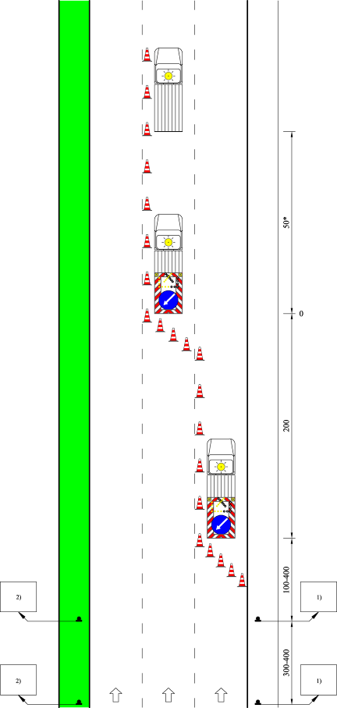 | TES A III/5  Trumpalaikės darbo vietos, kai užtvertos vidurinė ir dešinioji eismo juostos vienos krypties eismo važiuojamojoje dalyje  Matomumas < 800 m
Esant darbo vietoms vidurinėje ir kairiojoje eismo juostose, analogiškai TES A III/2a arba TES A III/3b

Darbinė transporto priemonė arba darbo vietos

* Nuo darbo vietų kilnojamieji atitvėrimo skydai pastatomi be vilkiko:
L 50 m atstumu kelyje,
L 20 m atstumu rampose

Kilnojamasis atitvėrimo skydas su blyksinčia rodykle

Atitvėrimui būtina naudoti NK (0,75 m aukščio) ir juos išdėstyti:
–išilgai didžiausiu atstumu tarp jų – 10 m,
–skersai – ne mažiau kaip 5 NK;
pokrypis – apie 1:10

Kilnojamasis atitvėrimo skydas su blyksinčia rodykle

1) Priekiniai signaliniai įtaisai pagal TES A III/2a arba TES A III/2b

2) 329-ieji VŽ „Ribotas greitis“ (90 km/h) pagal TES A III/2a arba TES A III/2b

PASTABA. Vietoj NK galima naudoti NG
 | Matmenys metrais

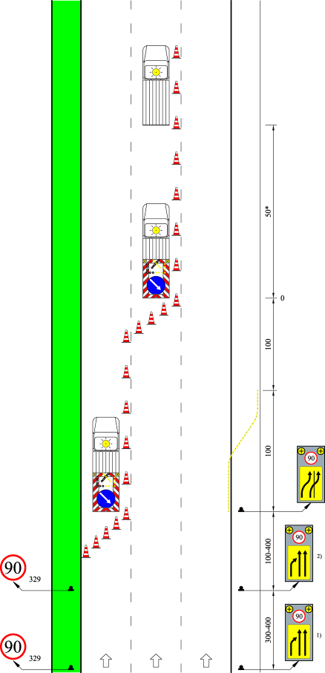 | TES A III/6  Trumpalaikės darbo vietos vienos eismo krypties važiuojamojoje dalyje, kai užtveriamos vidurinė ir kairioji eismo juostos  Matomumas < 800 m
Analogiškai esant darbo vietoms vidurinėse ir kairiosiose eismo juostose

Darbinė transporto priemonė arba darbo vietos

* Nuo darbo vietų kilnojamieji atitvėrimo skydai pastatomi be vilkiko:
L 50 m atstumu kelyje,
L 20 m atstumu rampose

Kilnojamasis atitvėrimo skydas su blyksinčia rodykle

Atitvėrimui būtina naudoti NK (0,75 m aukščio) ir juos išdėstyti:
–išilgai didžiausiu atstumu tarp jų – 10 m,
–skersai – ne mažiau kaip 5 NK;
pokrypis – apie 1:10

Nuimamasis ženklinimas, naudojama tanki NK eilė arba nukreipiamieji gulekšniai

Kilnojamasis atitvėrimo skydas su blyksinčia rodykle
Priekinis signalinis skydas pagal VII skyriaus 10 iliustracijos b) dalį)

1) Priekinis signalinis skydas, pritaikoma pagal VII skyriaus 10 iliustracijos a) dalį
2) Prireikus papildoma priekiniu signaliniu skydu (žr. VII skyriaus 10 iliustracijos a) dalį), jeigu priekinio signalinio skydo matomumas mažesnis kaip 400 m
1 PASTABA. Vietoj NK galima naudoti NG
 | Matmenys metrais

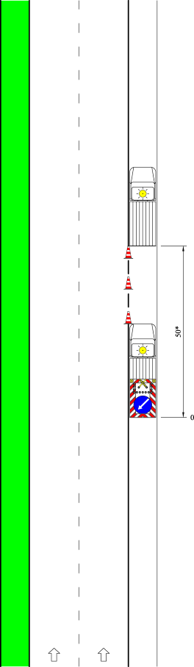 | TES A III/7  Trumpalaikės darbo vietos vienos eismo krypties važiuojamojoje dalyje, darbai atliekami sustiprintoje šoninėje juostoje
Darbinė transporto priemonė arba darbo vietos

* Nuo darbo vietų kilnojamieji atitvėrimo skydai pastatomi be vilkiko:
L 50 m atstumu kelyje,
L 20 m atstumu rampose

Rekomenduojama naudoti NK (0,75 aukščio);
kai atstumas 50 m – NK būtini
(esant judriosioms darbo vietoms, NK naudoti nebūtina)

Kilnojamasis atitvėrimo skydas su blyksinčiais kryžmai įrengtais žibintais

PASTABA. Vietoj NK galima naudoti NG
 | Matmenys metrais

XIII SKYRIUS. KELIAI UŽ GYVENAMŲJŲ VIETOVIŲ RIBŲ

I SKIRSNIS. BENDRIEJI NURODYMAI

292. Keliai už gyvenamųjų vietovių ribų yra visi vienos važiuojamosios dalies keliai su priešpriešiniu eismu ir kelių važiuojamųjų dalių keliai su vieno lygio sankryžomis. Gyvenamųjų vietovių žymėjimas nurodytas XIV skyriaus I skirsnyje.
293. Kelių už gyvenamųjų vietovių ribų darbo vietų aptvėrimą ir eismo reguliavimą reglamentuoja taisyklių T DVAER I–XI skyrių nuostatos ir reikalavimai. Šiame skyriuje pateikiamos pritaikyti ir papildyti pagal specifines eismo sąlygas keliuose už gyvenamųjų vietovių ribų eismo reguliavimo nurodymai. Kai leistinas greitis mažesnis kaip 50 km/h, ypač tikslinga taikyti XIV skyriaus nuostatas.
Pagal taisykles KVŽT [6.10] keliuose su dviem ir daugiau eismo juostų įrengiami 2-os dydžio grupės VŽ, tačiau ypač pavojinguose ruožuose, pagrindus naudojimo tikslingumą, gali būti naudojami 4-os dydžio grupės VŽ.
Taip pat šiame skyriuje pateiktos tipinių TES I ir II dalys, kurios žymimos santrumpomis K I, K II.

II SKIRSNIS. ILGALAIKĖS DARBO VIETOS

Kelio ženklų įrengimo atstumas

294. Paprastai apie darbo vietas informuojama 400 m atstumu nuo darbo vietų įrengus 106-ąjį VŽ „Darbai kelyje“. Nuo šio ženklo 100 m atstumu įrengiami reikalingi įspėjamieji, draudžiamieji ir nukreipiamieji ženklai. Jei dėl darbo vietų gali susidaryti dažnos grūstys, tada didesniu atstumu reikia pastatyti 106-ąjį VŽ „Darbai kelyje“ su papildoma lentele 801-uoju VŽ „Atstumas iki objekto“, informuojančiais apie darbo vietas.
295. Atstumo atskaitos taškas nustatomas nuo eismo juostų susiaurinimo vietos arba atlankų pradžios.

Eismo organizavimas

296. Darbo vietų zonoje reikia išlaikyti esamą eismo juostų skaičių. Be to, reikia stengtis taip organizuoti eismą, kad vis dar būtų įmanomas dvipusis eismas.
297. Jei lieka tik viena eismo juosta, vadovaujantis vietos situacija ir eismo intensyvumu reikia patikrinti, ar galima eismą organizuoti kintamu režimu (žr. šio skyriaus III skirsnio pastraipą „Pirmenybės eismo reguliavimas susiaurintose vietose“) ir (arba) nukreipti apylankomis (žr. XI skyriaus II skirsnį).
298. Esant dideliam eismo intensyvumui ir neturint galimybės naudoti apylankos, reikia stengtis įrengti laikiną važiuojamąją dalį darbo vietoms apvažiuoti (žr. TES K/1/9).
299. Ypač didelį dėmesį reikia skirti pėsčiųjų ir dviratininkų eismui. Pėsčiųjų eismo negalima organizuoti važiuojamąja dalimi, nerekomenduojama ir kad būtų einama skersai per važiuojamąją dalį. Organizuojant eismą per darbo vietas, reikia numatyti ypatingą apsaugą nuo pavojų keliančių statybinių medžiagų arba mechanizmų.

Eismo juostų plotis

300. Normaliu atveju eismo juostų plotį reikia išlaikyti ne mažesnį kaip 2,75 m. Paženklinus laikiną eismo juostą, prireikus galima organizuoti priešpriešinį eismą, jeigu likutinis važiuojamosios dalies plotis yra ne mažesnis kaip 5,5 m.
301. Kai darbo vietose eismas organizuojamas keičiant jo kryptį, važiuojamosios dalies likutinis plotis turi būti ne mažesnis kaip 3 m. Eismui reguliuoti naudojant šviesoforų postą, šis plotis išimtiniu atveju gali būti sumažintas iki 2,75 m.
302. Nustatant eismo juostų plotį, reikia atsižvelgti, kad apsauginis atstumas tarp atitveriamųjų įtaisų ir iškasos briaunos būtų ne mažesnis kaip 0,5 m.

Atitvėrimas

303. Skersine ir išilgine kryptimis darbo vietos dažniausiai apsaugomos naudojant nukreipiamąsias gaires (NG).
304. Išilgine kryptimi NG statomos ne didesniu kaip 20 m atstumu. Skersine kryptimi atitveriama smailiu kampu, darbo vietų pradžioje NG eilė pakreipiama 1:10 važiuojamosios dalies atžvilgiu, o darbo vietų pabaigoje – 1:3. Darbo vietų pradžioje atstumas tarp NG lygiagrečiai su kelio ašimi sudaro ne daugiau kaip 6 m (skersai į važiuojamosios dalies ašį ne daugiau kaip 0,6 m), o darbo vietų pabaigoje – ne daugiau kaip 3 m (skersai į važiuojamosios dalies ašį – ne daugiau kaip 1 m).
305. Jei viena važiavimo kryptimi reikia užtverti keletą eismo juostų, reikia naudoti atskirtas vieną nuo kitos skersinio atitvėrimo smailiu kampu zonas, be to, dažniausiai susiaurinti reikia iš kairės. Tarp atitvėrimo smailiu kampu zonų gali būti padaromi ilgesni tarpiniai ruožai (perstumtasis eismo juostų susiaurinimas).
306. Šviesos elementų junginius (žr. 145 punktą) reikia naudoti tik blogai apžvelgiamose vietose, esant neįprastai daug posūkių.

III SKIRSNIS. EISMO REGULIAVIMAS

Tipinės eismo schemos (TES)

307. Kaip reikia atitverti, apstatyti kelio ženklais, ženklinti, apšviesti darbo vietas, esančias keliuose už gyvenamųjų vietovių ribų, nurodyta TES nuo K I/1 iki K I/ 9. Apie TES naudojimą taip pat aiškinama taisyklių T DVAER 42–47 punktuose.
308. Kai darbo vietos yra važiuojamosios dalies zonoje arba betarpiškai šalia pėsčiųjų ir (arba) dviračių eismo zonos, analogiškai naudojami XIV skyriaus V skirsnio punktų nurodymai (žr. TES G II).

Didžiausias greitis

309. Darbo vietų zonoje leistinas važiavimo greitis yra 50 km/h. Prieš nurodytą 50 km/h pagal ribojimo žingsnį nurodomas 70 km/h važiavimo greitis.
310. Išimtiniais atvejais ir dėl darbo vietose nesusiaurintos važiuojamosios dalies eismo zonoje gali būti leistinas ir 70 km/h važiavimo greitis.
Kaip alternatyva atitinkamai gali būti nurodytas 60 km/h arba 80 km/h važiavimo greitis.
311. Darbo vietų zonose, kuriose yra besikeičianti eismo kryptis (205-asis VŽ „Priešpriešinio eismo pirmenybė“ ir 206-asis VŽ „Pirmenybė priešpriešinio eismo atžvilgiu“) išimtiniais atvejais laukiančiųjų krypties pusėje gali būti apribotas greitis iki 40 km/h. Šiuo atveju greitis mažinamas palaipsniui nuo 80 km/h kas 20 km/h, t. y. 60 km/h, 40 km/h, laikantis taisyklėse KVŽT [6.10]. nurodyto greičio ribojimo žingsnio.

Važiavimo pirmenybės reguliavimas susiaurintose vietose

312. Reikia patikrinti, ar užtenka vien KET [6.4] nurodymų. Jei šiuos nurodymus reikia sugriežtinti ar važiavimo pirmenybė turi būti suteikta kitai krypčiai, reikia naudoti 205-ąjį VŽ „Priešpriešinio eismo pirmenybė“ ir 206-ąjį VŽ „Pirmenybė priešpriešinio eismo atžvilgiu“. Šis eismo reguliavimas yra leistinas, jei įvykdomos šios sąlygos:
– susiaurinta vieta, įskaitant skersinius atitvėrimus, turėtų būti ne ilgesnė kaip 50 m,
– susiaurinta vieta iš abiejų važiavimo krypčių turi būti aiškiai matoma,
– susiaurintos vietos privalomojo laukimo nuovažoje (205-asis VŽ „Priešpriešinio eismo pirmenybė“) neturi susidaryti grūstis,
– eismo intensyvumas abiem kryptimis bet kuriuo paros metu turi būti mažesnis kaip 500 aut./h.
313. Važiuojamosiose dalyse, kuriose yra daugiau kaip viena eismo juosta kiekviena kryptimi, eismui reguliuoti neturėtų būti naudojami 205-ieji VŽ „Priešpriešinio eismo pirmenybė“ ir 206-ieji VŽ „Pirmenybė priešpriešinio eismo atžvilgiu“.
314. Jei automobilių eismą abiem kryptimis reikia išlaikyti dešinėje, o sąlygų eismui reguliuoti naudojant 205-ąjį VŽ „Priešpriešinio eismo pirmenybė“ ir 206-ąjį VŽ „Pirmenybė priešpriešinio eismo atžvilgiu“ nėra, reikia naudoti šviesoforų postus arba ne mažiau kaip vieną eismo kryptį nukreipti apylanka.

IV SKIRSNIS. TRUMPALAIKĖS DARBO VIETOS

315. Darbams trumpalaikėse darbo vietose atlikti naudojama kilnojamieji atitvėrimo skydai ir apstatoma kelio ženklais, naudojamasi specialiomis darbinių mašinų teisėmis pagal KET [6.4] 193 punktą ir (arba) vadovaujamasi TES nuo K II/1 iki K II/4. Apie TES panaudojimą taip pat paaiškinama taisyklių T DVAER 42–47 punktuose.
316. Judriosios darbo vietos (vietos, kuriose darbų trukmė yra kelios minutės) yra problemiškos dėl galimų matomumo pasikeitimų ir dėl to atsirandančių skirtingų darbo vietų aptvėrimo reikalavimų. Tokių darbo vietų įrengimą rekomenduojama riboti ir naudoti tik ypatingais atvejais. Pirmenybę reiktų suteikti stacionarioms trumpalaikėms darbo vietoms.
317. Dienos metu trumpalaikėms darbo vietoms apsaugoti užtenka nukreipiamųjų kūgių (NK) (500 mm aukščio). Skersiniam atitvėrimui už darbo vietų reikia ne mažiau kaip 3 NK, pastatomų vienas nuo kito skersai ne didesniu kaip 1 m atstumu (pokrypis – apie 1:3), prieš darbo vietas – ne mažiau kaip 5 NK (pokrypis – apie 1:5). Didžiausias išilginis atstumas tarp nukreipiamųjų kūgių gali būti 5 m, susiaurintos vietos didžiausias ilgis – 50 m.
318. Trumpalaikėms darbo vietoms apsaugoti keliuose už gyvenamųjų vietovių ribų paprastai naudojami kilnojamieji atitvėrimo skydai (žr. 8 iliustracijos a dalį). Jei jų ryškumą dėl vietovės ypatybių reikia padidinti, rekomenduojama naudoti mažų matmenų kilnojamuosius atitvėrimo skydus su blyksinčiomis rodyklėmis (žr. 8 iliustracijos c dalį).
319. Jei kilnojamųjų atitvėrimo skydų negalima pamatyti iš 200 m atstumo, tai papildomai kaip priekinius įspėjamuosius įtaisus bent 200 m atstumu reikia įrengti įspėjamąsias gaires su signalinėmis vėliavėlėmis (žr. 12 iliustraciją) arba išimtiniais atvejais naudoti įspėjamuosius postus.
320. Trumpalaikėms darbo vietoms apsaugoti gali būti naudojamos darbinės transporto priemonės, kurios pagal VIII skyriaus I skirsnio nurodymus turi būti su papildoma įspėjamąja įranga. Be to, joms galioja tie patys reikalavimai kaip ir kilnojamajam atitvėrimo skydui (pvz., pamatymas tinkamu laiku).
321. Jei nenaudojami kilnojamieji atitvėrimo skydai, apie stacionarias trumpalaikes darbo vietas reikia informuoti, naudojant 106-ąjį VŽ „Darbai kelyje“. Judriosiose darbo vietose 106-asis VŽ „Darbai kelyje“ gali būti su papildoma lentele (galiojimo zonos arba krypties nuoroda). Šiuo atveju didžiausia leidžiama galiojimo zona gali būti 1000 m. Jei šioje zonoje prisijungia kelias, įsukantį transportą atitinkamai reikia įspėti arba panaudoti 106-ąjį VŽ „Darbai kelyje“.
322. Jei atliekant trumpalaikius darbus neužtikrinama pakankama darbo vietų apsauga arba saugus eismas, darbo vietas reikia apstatyti ženklais ir atitverti kaip ir ilgalaikes darbo vietas. Išilginiam atitvėrimui taip pat gali būti naudojami NK.

Geodeziniai darbai

323. Apie atliekamus geodezinius darbus galima informuoti 106–uoju VŽ „Darbai kelyje“ (žr. TES K II/1, K II/5). Tai ypač reikėtų naudoti, jei tokie darbai atliekami prie važiuojamosios dalies, o apsauginės transporto priemonės nėra.
324. Reperiai ir matavimo linijos pagal galimybę turi būti važiuojamosios dalies, kurioje eismas neintensyvus, išorinėje pusėje. Jei reikia pasinaudoti važiuojamąja dalimi, turi būti ribojamas persikėlimas iš vienos kelio pusės į kitą. Reikia pasirinkti tokius geodezinių darbų metodus, kurių metu per eismo zoną būtų kuo mažiau vaikščiojama.
325. Jei pasirodo, kad geodezinių darbų eiga neužtikrina juos atliekančius darbuotojų grupės apsaugos arba saugaus eismo, darbus reikia nutraukti ir darbo vietą sutvarkyti.

KELIAI UŽ GYVENAMŲJŲ VIETOVIŲ RIBŲ (K)

I DALIS (K I)

Tipinės eismo schemos (TES) ilgalaikėse darbo vietose

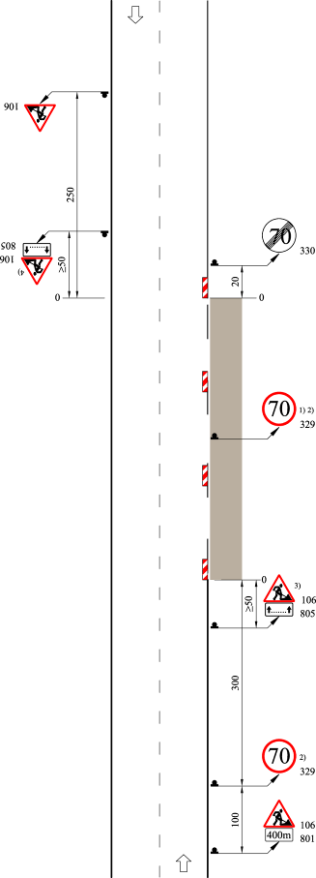 | TES K I/1  Važiuojamoji dalis nesusiaurinta
Išilginis atitvėrimas dvipusėmis NG;
didžiausias atstumas tarp jų – 20 m;
prireikus ant kas antros NG – dvipusis SŽ (žr. VII skyriaus III skirsnį)

1) Pakartojami už 500 m, jeigu darbo vietų ilgis didesnis kaip 1000 m

2) Alternatyva – 80 km/h

3) Pakartojami kas 2000 m, jeigu darbo vietų ilgis didesnis kaip 3000 m
 | Matmenys metrais

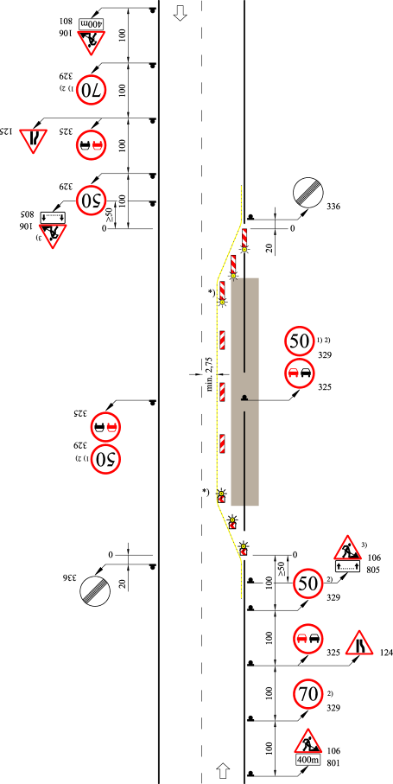 | TES K I/2  Važiuojamoji dalis mažai susiaurinta
Skersinis atitvėrimas vienpusėmis NG;
didžiausias atstumas tarp jų – 6 m;
atlankos pokrypis – apie 1:3;
atlankoje – 3 NG;
ant kiekvienos NG – vienpusis SŽ (alternatyva – AB (juostos aukštis – 250 mm)

Išilginis atitvėrimas dvipusėmis NG;
didžiausias atstumas tarp jų – 20 m;
prireikus ant kas antros NG – dvipusis SŽ (žr. VII skyriaus III skirsnį)

Skersinis atitvėrimas S **);
didžiausias atstumas tarp jų – 6 m;
atlankos pokrypis – apie 1:10;
atlankoje – 3 S **);
ant kiekvieno S **) – vienpusis SŽ

1) Pakartojami už 500 m, jeigu darbo vietų ilgis didesnis kaip 1000 m

2) Alternatyva – 80 km/h arba 60 km/h

3) Pakartojami kas 2000 m, jeigu darbo vietų ilgis didesnis kaip 3000 m

*) Dvipusiai NG arba S **) ir SŽ
**) Galima naudoti NG
 | Matmenys metrais

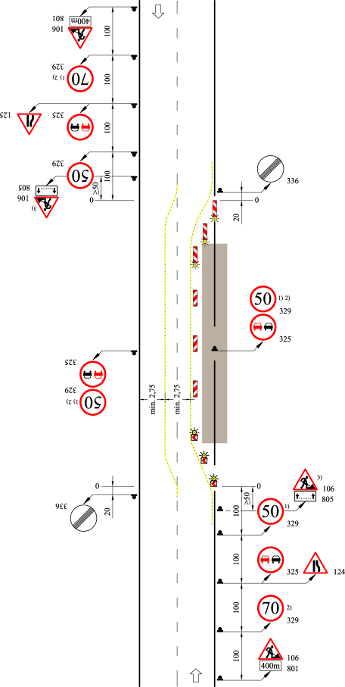 | TES K I/3  Eismo organizavimas, naudojant laikinas eismo juostas
Skersinis atitvėrimas vienpusėmis NG;
didžiausias atstumas tarp jų – 6 m;
atlankos pokrypis – apie 1:3;
atlankoje – 3 NG;
ant kiekvienos NG – vienpusis SŽ (alternatyva – AB (juostos aukštis – 250 mm)

Išilginis atitvėrimas vienpusėmis NG;
didžiausias atstumas tarp jų – 20 m;
prireikus ant kas antros NG – dvipusis SŽ (žr. VII skyriaus III skirsnį)

Skersinis atitvėrimas S **);
didžiausias atstumas tarp jų – 6 m;
atlankos pokrypis – apie 1:10;
atlankoje – 3 S **);
ant kiekvieno S **) – vienpusis SŽ

1) Pakartojami už 500 m, jeigu darbo vietų ilgis didesnis kaip 1000 m

2) Alternatyva – 80 km/h arba 60 km/h

3) Pakartojami kas 2000 m, jeigu darbo vietų ilgis didesnis kaip 3000 m

**) Galima naudoti vienpuses NG
 | Matmenys metrais

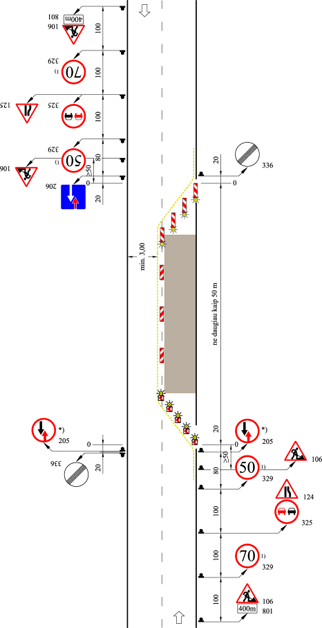 | TES K I/4  Užtverta pusė važiuojamosios dalies  Eismas reguliuojamas naudojant kelio ženklus
Skersinis atitvėrimas vienpusėmis NG;
didžiausias atstumas tarp jų – 6 m;
atlankos pokrypis – apie 1:3;
atlankoje – 4 NG;
ant kiekvienos NG – vienpusis SŽ (alternatyva – AB (juostos aukštis – 250 mm)

Išilginis atitvėrimas dvipusėmis NG;
didžiausias atstumas tarp jų – 20 m;
prireikus ant kas antros NG – dvipusis SŽ (žr. VII skyriaus III skirsnį)

Skersinis atitvėrimas S **);
didžiausias atstumas tarp jų – 6 m;
atlankos pokrypis – apie 1:10;
atlankoje – 5 S **);
ant kiekvieno S **) – vienpusis SŽ

*) Įrengiami abiejose kelio pusėse

1) Alternatyva – 80 km/h arba 60 km/h

**) Galima naudoti vienpuses NG
 | Matmenys metrais

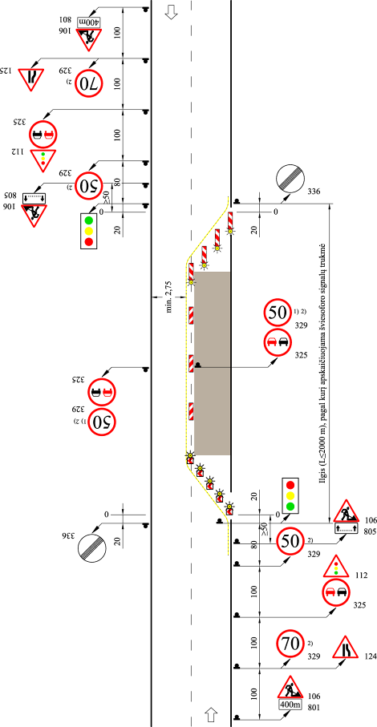 | TES K I/5  Užtverta pusė važiuojamosios dalies  Eismas reguliuojamas naudojant šviesoforus
Skersinis atitvėrimas vienpusėmis NG;
didžiausias atstumas tarp jų – 6 m;
atlankos pokrypis – apie 1:3;
atlankoje – 4 NG;
ant kiekvienos NG – vienpusis SŽ (alternatyva – AB (juostos aukštis – 250 mm)

Išilginis atitvėrimas dvipusėmis NG;
didžiausias atstumas tarp jų – 20 m;
prireikus ant kas antros NG – dvipusis SŽ (žr. VII skyriaus III skirsnį)

Skersinis atitvėrimas S **);
didžiausias atstumas tarp jų – 6 m;
atlankos pokrypis – apie 1:10;
atlankoje – 5 S **);
ant kiekvieno S **) – vienpusis SŽ

1) Pakartojami už 500 m, jeigu darbo vietų ilgis didesnis kaip 1000 m
2) Alternatyva – 80 km/h arba 60 km/h

**) Galima naudoti vienpuses NG
PASTABA. Jei šviesoforas darbų metu nustoja veikęs, eismą reguliuoja dirbančio personalo įpareigotas asmuo (žr. 158 punktą)
 | Matmenys metrais

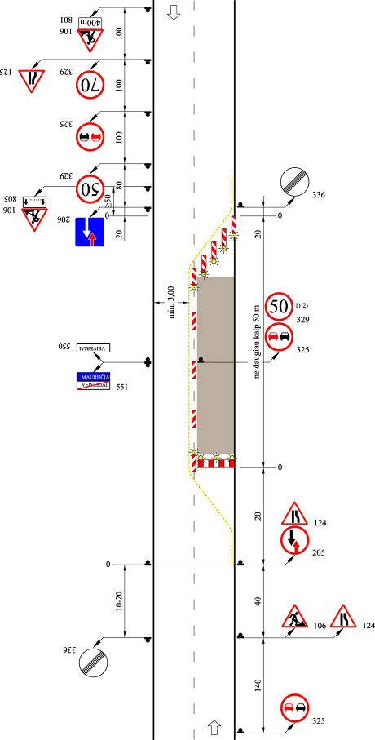 | TES K I/6  Darbo vietos ties gyvenamosios vietovės riba  Užtverta pusė važiuojamosios dalies  Eismas reguliuojamas naudojant kelio ženklus
Skersinis atitvėrimas vienpusėmis NG;
didžiausias atstumas tarp jų – 6 m;
atlankos pokrypis – apie 1:3;
atlankoje – 5 NG;
ant kiekvienos NG – vienpusis SŽ (alternatyva – AB (juostos aukštis – 250 mm)

Išilginis atitvėrimas dvipusėmis NG;
didžiausias atstumas tarp jų – 20 m;
prireikus ant kas antros NG – dvipusis SŽ (žr. VII skyriaus III skirsnį)

Skersinis atitvėrimas, naudojant AB (juostos aukštis 250 mm ) ir NG;
ne mažiau kaip 3 geltonos spalvos SŽ
(Alternatyva: S **);
didžiausias atstumas tarp jų – 6 m;
atlankos pokrypis – apie 1:10;
atlankoje – 5 S **);
ant kiekvieno S **) – SŽ)

**) Galima naudoti NG
 | Matmenys metrais

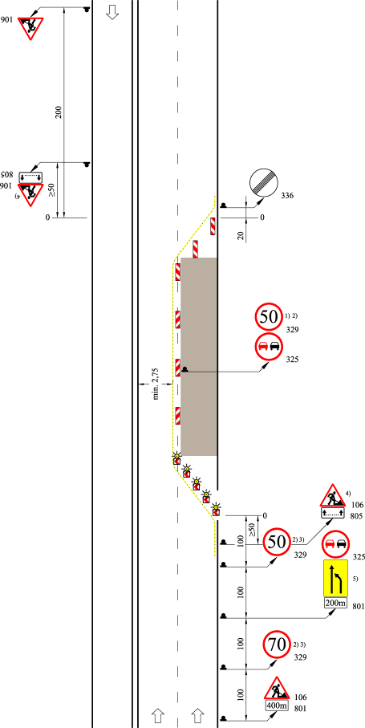 | TES K I/7  3-jų eismo juostų važiuojamoji dalis  Vienos (dešiniosios) iš 2-jų eismo juostų ta pačia kryptimi užtvėrimas
Skersinis atitvėrimas vienpusėmis NG;
didžiausias atstumas tarp jų – 6 m;
atlankos pokrypis – apie 1:3;
atlankoje – 3 NG;
(alternatyva – AB (juostos aukštis – 250 mm)

Išilginis atitvėrimas vienpusėmis NG;
didžiausias atstumas tarp jų – 20 m;
prireikus ant kas antros NG – vienpusis SŽ

Skersinis atitvėrimas vienpusiais S **);
didžiausias atstumas tarp jų – 6 m;
atlankos pokrypis – apie 1:10;
atlankoje – 5 S **);
ant kiekvieno S **) – vienpusis SŽ

1) Pakartojami už 500 m, jeigu tarp darbo vietų ilgis didesnis kaip 1000 m
2) Alternatyva – 80 km/h arba 60 km/h
3) Galima įrengti abiejose pusėse
4) Pakartojami kas 2000 m, jeigu darbo vietų ilgis didesnis kaip 3000 m
5) Skydas, nurodantis susiaurinimo vietą

**) Galima naudoti vienpuses NG
 | Matmenys metrais

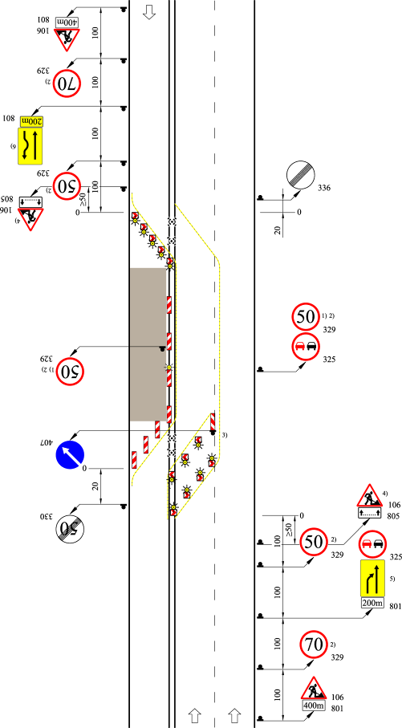 | TES K I/8  3-jų eismo juostų važiuojamoji dalis  Užtverta 1-os krypties eismo juosta
Skersiniai atitvėrimai – S **) ir vienpusėmis NG;
didžiausias atstumas tarp jų – 6 m;
atlankų pokrypiai:
– darbo vietų pradžioje – apie 1:10,
– darbo vietų pabaigoje – apie 1:3

atlankoje – 5 S **) (darbo vietų pabaigoje – 3 NG);
ant kiekvieno S **) vienpusis SŽ (NG darbo vietų pabaigoje be SŽ)
Išilginis atitvėrimas vienpusėmis NG;
didžiausias atstumas tarp jų – 20 m;
prireikus ant kas antros NG – vienpusis SŽ (žr. VII skyriaus III skirsnį)
Eismo juostos apribotos geltona ištisine ženklinimo linija arba konstrukciniais nukreipiamaisiais elementais
Darbo vietų zonoje važiuojamoji dalis apribota geltona ištisine ženklinimo linija;
ženklinimo liniją galima pakeisti konstrukciniais nukreipiamaisiais elementais

1) Pakartojami už 500 m, jeigu darbo vietų ilgis didesnis kaip 1000 m
2) Alternatyva – 80 km/h arba 60 km/h
3) Galima pakeisti konstrukciniais nukreipiamaisiais elementais
4) Pakartojami kas 2000 m, jeigu darbo vietų ilgis didesnis kaip 3000 m
5) Skydas, nurodantis susiaurinimo vietą
6) Skydas, nurodantis darbo vietų apvažiavimą ir eismo kryptis juostose
**) Galima naudoti NG
 | Matmenys metrais

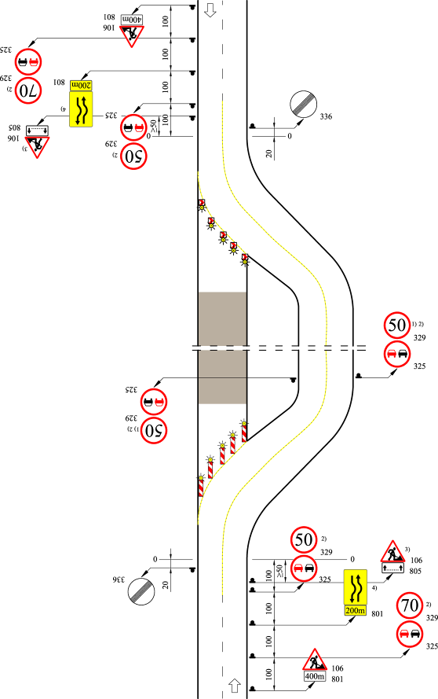 | TES K I/9  Eismo reguliavimas, naudojant laikiną važiuojamąją dalį darbo vietomis apvažiuoti
Skersinis atitvėrimas vienpusiais S **); didžiausias atstumas tarp jų – 6 m; atlankos pokrypis – apie 1:10;
atlankoje – 5 S **)
ant kiekvieno S **) – vienpusis SŽ

Važiuojamoji dalis apribota ištisine geltona ženklinimo linija arba konstrukciniais nukreipiamaisiais elementais

Skersinis atitvėrimas vienpusėmis NG, didžiausias atstumas tarp jų – 6 m;
atlankos pokrypis – apie 1:10;
atlankoje – 5 NG;
ant kiekvienos NG – vienpusis SŽ

1) Pakartojami už 500 m, jeigu apvažiavimo ilgis didesnis kaip 1000 m
2) Alternatyva – 80 km/h arba 60 km/h
3) Pakartojami kas 2000 m, jeigu darbo vietų ilgis didesnis kaip 3000 m
4) Skydas, nurodantis darbo vietų apvažiavimo kryptį laikina važiuojamąja dalimi

**) Galima naudoti vienpuses NG
 | Matmenys metrais

KELIAI UŽ GYVENAMŲJŲ VIETOVIŲ RIBŲ (K)

II DALIS (K II)

Tipinės eismo schemos (TES) trumpalaikėse darbo vietose

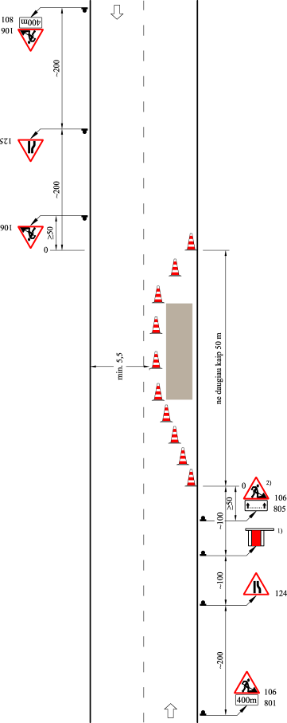 | TES K II/1  Trumpalaikės darbo vietos keliuose, kuriuose mažas eismo intensyvumas, apstatomos kelio ženklais  (tik dienos metu)
Skersinis atitvėrimas NK (ne mažesniais kaip 0,5 m aukščio);
išdėstomi ne mažiau kaip 3 NK; pokrypis – apie 1:3

Išilginis atitvėrimas NK (ne mažesniais kaip 0,5 m aukščio); atstumas tarp jų ne didesnis kaip 5 m

Skersinis atitvėrimas NK (ne mažesniais kaip 0,5 m aukščio);
išdėstomi ne mažiau kaip 5 NK; pokrypis – apie 1:10

1) Išimtiniais atvejais papildomi įspėjamaisiais postais arba priekiniais įspėjamaisiais įtaisais

2) Jei atliekant geodezinius darbus dažnesnės panašios užtvėrimo vietos, jos viena nuo kitos turi būti ne didesniu kaip 1000 m atstumu,
 | Matmenys metrais

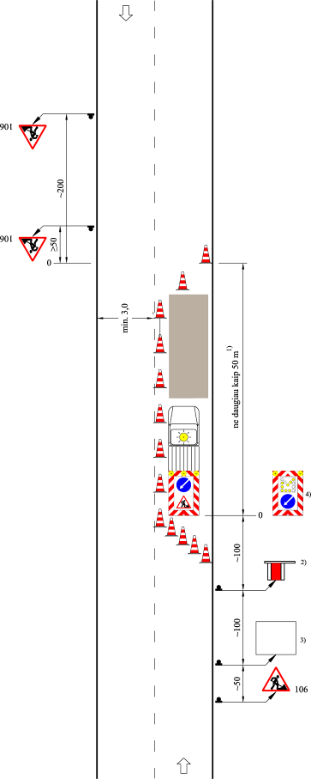 | TES K II/2  Trumpalaikės darbo vietos, naudojami kilnojamieji atitvėrimo skydai  (tik dienos metu)
Skersinis atitvėrimas NK (ne mažesniais kaip 0,5 m aukščio);
išdėstomi ne mažiau kaip 3 NK; pokrypis – apie 1:3

Išilginis atitvėrimas NK (ne mažesniais kaip 0,5 m aukščio); atstumas tarp jų ne didesnis kaip 5 m

1) Jei kelio ruožo negalima apžvelgti, atstumas turi būti ne didesnis kaip 25 m

Kilnojamasis atitvėrimo skydas (VII skyrius, 8 iliustracija)

4) Alternatyva kilnojamasis atitvėrimo skydas su mažąja blyksinčia rodykle)

Skersinis atitvėrimas NK (ne mažesniais kaip 0,5 m aukščio);
išdėstomi ne mažiau kaip 5 NK; pokrypis – apie 1:5

2) Išimtiniais atvejais papildoma įspėjamuoju postu

3) Priekinis signalinis įtaisas tik tada, jei iš 200 m atstumo negalima pamatyti atitvėrimo skydo (XIII skyriaus IV skirsnis)
 | Matmenys metrais

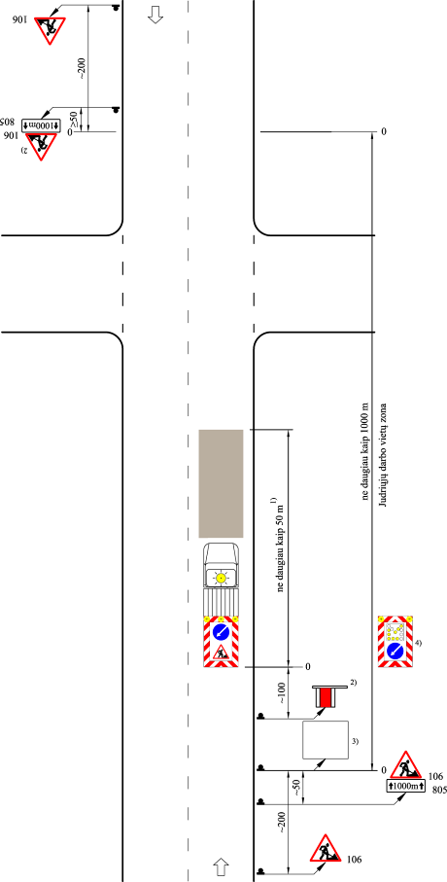 | TES K II/3  Judriosios darbo vietos (tik dienos metu)
1) Jei kelio ruožo negalima apžvelgti, atstumas turi būti ne didesnis kaip 50 m

Kilnojamasis atitvėrimo skydas (VII skyrius, 8 iliustracija)

4) Alternatyva kilnojamasis atitvėrimo skydas su mažąja blyksinčia rodykle)

2) Išimtiniais atvejais papildoma įspėjamaisiais postais arba priekiniu įspėjamuoju įtaisu

3) Priekinis signalinis skydas įrengiamas tik tada, kai iš 200 m atstumo negalima pamatyti kilnojamojo atitvėrimo skydo arba apsauginės transporto priemonės
 | Matmenys metrais

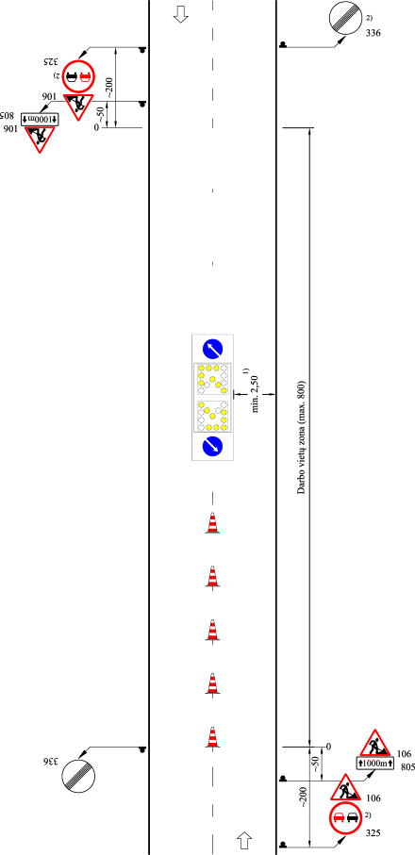 | TES K II/4  Kelio ženklinimo darbo vietos važiuojamosios dalies viduryje  (tik dienos metu)
Ženklinimo automobilis su mažąja blyksinčia rodykle (žr. VII skyriaus III skirsnį)

0,3 m aukščio NK (žr. VII skyriaus II skirsnį), kurių eilės sustatymo ilgis priklauso nuo ženklinimo linijos džiūvimo laiko

1) Jei neišlaikomas reikalaujamas plotis, reikia užtverti vieną važiuojamosios dalies pusę

2) Tik intensyvaus eismo ir (arba) greitojo eismo ruožuose
 | Matmenys metrais

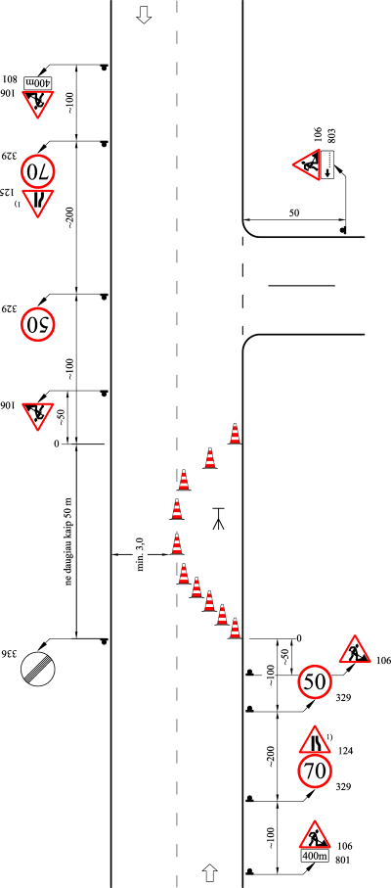 | TES K II/5  Geodeziniai darbai, labai susiaurinama dvipusio eismo važiuojamoji dalis  Apsauga naudojant nukreipiamuosius kūgius (NK)
Skersinis atitvėrimas NK (ne mažesniais kaip 0,5 m aukščio);
išdėstomi ne mažiau kaip 3 NK; pokrypis – apie 1:3

Išilginis atitvėrimas NK (ne mažesniais kaip 0,5 m aukščio); atstumas tarp jų ne didesnis kaip 5 m

Skersinis atitvėrimas NK (ne mažesniais kaip 0,5 m aukščio);
išdėstomi ne mažiau kaip 5 NK; pokrypis – apie 1:5

1) Tik tuo metu, kai važiuojamosios dalies viena pusė užimta, rekomenduojama naudoti 124-ąjį ir atitinkamai 125-ąjį VŽ
 | Matmenys metrais

XIV SKYRIUS. KELIAI IR GATVĖS (PĖSČIŲJŲ IR DVIRAČIŲ TAKAI) GYVENAMOSIOSE VIETOVĖSE

I SKIRSNIS. BENDRIEJI NURODYMAI

326. Keliai ir gatvės (pėsčiųjų ir dviračių takai) gyvenamosiose vietovėse (toliau – gatvės (keliai) pagal taisykles T DVAER yra gatvių, kurios yra valstybinės reikšmės kelių tąsa, eismui skirtos zonos.
327. Gyvenamoji vietovė žymima 515-uoju arba 616-uoju VŽ „Gyvenvietės pradžia“ ir 551-uoju arba 616-uoju (VŽ) „Gyvenvietės pabaiga“. Gatvėms (keliams) gyvenamosiose vietovėse galioja taisyklių T DVAER I–XI skyrių pagrindiniai nurodymai ir reikalavimai. Šiame taisyklių T DVAER skyriuje pateikiami pagal gyvenamosiose vietovėse eismo ypatumus pritaikyti ir papildyti nurodymai bei reikalavimai. Esant didžiausiam leistinam greičiui daugiau kaip 70 km/h ir (arba) esant daugiajuostėms važiuojamosioms dalims (pvz., miesto greitkeliai), tikslinga taikyti XII ir XIII skyrių nurodymus.

II SKIRSNIS. ILGALAIKĖS DARBO VIETOS

Kelio ženklų įrengimo atstumas

328. Vadovaujantis 13 lentelėje pateiktais atstumo duomenimis nustatoma eismo juostų susiaurinimo vietų arba atlankų pradžia (įrengimo atstumo atskaitos taškas).
Taip pat šiame skyriuje pateiktos TES 3 dalys: G I, G II, G III.

13 lentelė. Vertikaliųjų kelio ženklų (VŽ) įrengimo atstumas
VŽ Nr. | Gatvės (keliai)
VŽ Nr. | Su dviem ir daugiau eismo juostų viena kryptimi | Su dviem eismo juostomis | Lėtojo eismo zonose
106 | 70–100 m | 50–70 m | 30–50 m
123, 124, 125, 126 | *) | 30–50 m | *)
515, skydai, nurodantys susiaurinimo vietą ir pan. | 50–70 m | *) | *)
329, 325 | 30–50 m | 50–70 m | *)
112 | *) | 50–100 m | 50–100 m
120 | 30–50 m | 10–30 m | 10–30 m
205, 206 | *) | 0–10 m | 0–10 m
326, 336 | 10–20 m | 0–10 m | *)
*) nereikia normaliu atveju

329. 332-asis VŽ „Sustoti draudžiama“, 333-iasis VŽ „Stovėti draudžiama“ išdėstomi prieš pat darbo vietų pradžią. Esant poreikiui 0–10 m atstumu naudojamos papildomos lentelės (pvz., pradžios laikas, apribojimo periodas).
330. Atsižvelgus į vietos sąlygas, įrengiant kelio ženklus, jie gali būti derinami, pvz.: 123-iasis VŽ ir 325-asis VŽ, 124-asis VŽ ir 325-asis VŽ, 112-asis VŽ ir 325-asis VŽ, 120-asis VŽ ir 329-asis VŽ, 329-asis VŽ ir 325-asis VŽ. Gatvių (kelių) darbo vietų naudojami 1-os arba 2-os dydžio grupės VŽ (žr. taisyklių KVŽT [6.10] 1 lentelę).

III SKIRSNIS. EISMO ORGANIZAVIMAS VAŽIUOJAMOJOJE DALYJE

Bendrieji nurodymai

331. Darbo vietų zonoje reikėtų išlaikyti esamą eismo juostų skaičių. Autobusams ir bėginiam transportui suteikiama pirmenybė organizuojant gatvių (kelių) tiesybos darbus.
332. Jei abiems kryptims lieka tik viena eismo juosta, atsižvelgiant į vietos situaciją ir eismo intensyvumą, patikrinama, ar galima organizuoti eismą pakaitomis keičiant jo kryptį (žr. šio skyriaus pastraipą „Važiavimo pirmenybės reguliavimas susiaurintose vietose“) ir (arba) naudojant apylanką (žr. šio skyriaus pastraipą „Apylankos“).
333. Kai yra didelis eismo intensyvumas ir nėra galimybės naudotis apylanka, reikia numatyti laikiną važiuojamąją dalį darbo vietoms apvažiuoti (pavyzdį žr. XIII skyriaus TES K I/9).
334. Jei reikia sumažinti eismo juostų skaičių, kelių valdytojai, bendradarbiaudami su policija ir Kelių direkcija, turi ištirti galimybes, kaip išvengti eismo grūsčių (pvz., įrengti apylanką, panaudoti užtvertas gatves). Kad būtų išvengta eismo grūsčių, gali būti nurodoma apie grūsčių pavojų arba gali būti pastatomi įspėjamieji ženklai. Apie grūsčių pavojų pagal galimybę reiktų nurodyti tokiu atstumu, kad eismo dalyviai laiku galėtų pasitraukti į kitas gatves, kurios prireikus kaip apylankos būtų apstatytos kelio ženklais.
335. Pėsčiųjų ir dviračių vairuotojų eismą važiuojamojoje dalyje reikėtų organizuoti ypač rūpestingai (žr. šio skyriaus dalį „ Darbo vietos pėsčiųjų ir dviračių takuose“).

Eismo juostų plotis

336. Eismo juostų plotį normaliais atvejais reikėtų išlaikyti ne mažesnį kaip 2,75 m. Eismo juostos plotis gali būti sumažinamas iki 2,60 m trumpose gatvės (kelio) atkarpose arba sumažinamas iki 2,20 m (317-asis VŽ „Ribotas plotis“), kada leidžiama važiuoti tik lengvaisiais automobiliais. Nustatant eismo juostų plotį, reikia atsižvelgti į šioje zonoje dažnas paplatintas transporto priemones, dėl kurių reikia platesnių eismo juostų.
337. Jeigu važiuojamosios dalies likutinis plotis sudaro ne mažiau kaip 5,50 m, priešpriešinį eismą prireikus galima organizuoti perženklinus (susiaurinus eismo juostas) arba įrengus laikiną eismo juostą (pvz., ant automobilių statymo juostos). Kai eismo intensyvumas mažesnis, o sunkiasvorio transporto kiekis bendrame eismo sraute nedidelis, kai nėra autobusų eismo, taip pat kai darbo vietos yra trumpuose ruožuose, leidžiama organizuoti priešpriešinį eismą, jei likutinis važiuojamosios dalies plotis sudaro ne mažiau kaip 5 m.
338. Kai prie darbo vietų keičiama eismo kryptis, likutinis važiuojamosios dalies plotis turi būti ne mažesnis kaip 2,75 m.
339. Nustatant eismo juostų plotį, pagal aplinkybes reikia atsižvelgti, kad tarp atitvėrimo įtaisų ir iškasų krašto būtų ne mažesnis kaip 0,3 m apsauginis tarpas.

Visiškas užtvėrimas

340. Išimtiniais atvejais, kai reikia uždrausti įvažiavimą, bet iš priešingos krypties eismas leidžiamas, naudojamas 301-asis VŽ „Įvažiuoti draudžiama“. Be to, reikia vadovautis taisyklių T DVAER VII skyriaus III skirsnio pastraipa „Signaliniai žibintai“.

Dalinis užtvėrimas

341. Dalinis eismo juostų užtvėrimas padaromas, taikant skersinį atitvėrimą stačiu arba smailiu kampu.
341.1. Skersinis atitvėrimas stačiu kampu yra toks, kai statmenai važiuojamajai daliai pastatomi aptvėrimo barjerai (AB) ir nukreipiamoji gairė (NG), kuri statoma prie AB šono, esančio prie eismo zonos.
341.2. Skersinis atitvėrimas smailiu kampu yra toks, kai naudojamos vienpusės NG arba 146-ojo, 147-ojo VŽ segmentai (S). Ant visiškai užtvertos eismo juostos skersai reikia pastatyti ne mažiau kaip 4-ias NG 0,6–1 m atstumu viena nuo kitos. Atstumas išilgai turi sudaryti 1–2 m.
342. Kadangi skersinis atitvėrimas tiesiogiai apsaugo nuo transporto priemonių įvažiavimo į darbų vietas, kada naudoti skersinį atitvėrimą stačiu arba smailiu kampu, pirmiausia nustatoma pagal vietines sąlygas. Kai yra dvi arba daugiau eismo juostų viena kryptimi, taip pat gatvėse (keliuose), kuriose suteikta pirmenybė važiuoti per nereguliuojamas sankryžas (201-asis VŽ „Pagrindinis kelias“), rekomenduojama naudoti skersinį atitvėrimą smailiu kampu.
343. Jei viena kryptimi reikia užtverti keletą eismo juostų, reikia naudoti atskirtas vieną nuo kitos skersinio atitvėrimo smailiu kampu zonas. Tarp jų gali būti ilgesni tarpiniai ruožai (perstumtasis eismo juostų susiaurinimas).
344. Priešingų krypčių eismo srautai dviejų juostų gatvėse (keliuose) nukreipiami į pereigų zonas, dažniausiai padarant skersinio atitvėrimo smailiu kampu zoną iš vienpusių NG arba S. Tarp abiejų NG eilių reikia numatyti didesnę apsauginę teritoriją. Jei dėl vietos kelyje trūkumo galima padaryti tik vieną eilę, reikia naudoti dvipuses NG. Atitvėrimo pradžioje ant pirmosios skersinio atitvėrimo NG įrengiamas nukreipiamam eismui skirtas 407-asis VŽ „Apvažiuoti iš dešinės“ (žr. TES G I/7).
345. Eismo juostos atitvėrimo zonos pabaigoje gali būti panaudojami AB arba NG (po 3-is NG kiekvienoje visiškai užtvertoje eismo juostoje).

Išilginis atitvėrimas

346. Darbo vietos išilgine kryptimi dažniausiai apsaugomos NG. Atstumas tarp NG gali sudaryti ne daugiau kaip 10 m. Jei yra vienos eismo krypties važiuojamosios dalys (nėra priešpriešinio eismo), galima statyti ir vienpuses NG.
347. Jei išilginio atitvėrimo zonoje reikia tikėtis įsukančio iš trišalių sankryžų arba išvažų transporto eismo arba reikia neleisti pėstiesiems kirsti gatvės (kelio) skersai per darbo vietas, tarp NG papildomai reikia pastatyti AB.

IV SKIRSNIS. EISMO REGULIAVIMAS VAŽIUOJAMOSIOS DALIES ZONOJE

Tipinės eismo schemos (TES)

348. Kaip tik su automobilių eismu susijusias darbo vietas reikia užtverti, apstatyti kelio ženklais, paženklinti ir apšviesti, iliustruojama TES G I/1–G I/17. Dėl TES naudojimo paaiškinta taisyklių T DVAER V skyriaus V skirsnyje.
349. Jei darbo vietos važiuojamosios dalies zonoje yra betarpiškai prie pėsčiųjų ir (arba) dviračių takų, reikia laikytis šio skyriaus V skirsnio nurodymų.

Didžiausias greitis

350. Gyvenamosiose vietovėse leistinas didžiausias greitis yra 50 km/h. Ten, kur leistinas greitis yra didesnis, darbo vietų zonoje jis turi būti sumažinamas. Už darbo vietų vėl gali būti leidžiamas prieš tai galiojęs didžiausias leistinas greitis, jeigu 542-asis VŽ „Riboto greičio zona“ ir 545-asis VŽ „Riboto greičio zonos pabaiga“ nesusieti su kokiu nors įspėjamuoju ženklu ar papildoma lentele – 805-uoju VŽ „Galiojimo zona į priekį“.
351. Mažesnį kaip 50 km/h greičio apribojimą reikia taikyti tada, kai pėstiesiems ir dviračių vairuotojams arba šioje zonoje dirbantiems asmenims kyla pavojus. Kiekvienu atveju reikia nuspręsti, ar prieš darbo vietas pakanka įspėjamojo ženklo ir ar nereikia papildomai apriboti greičio.

Važiavimo pirmenybės reguliavimas susiaurintose vietose

352. Reikia patikrinti, ar užtenka vien tik KET [6.4] nurodymų. Jei reikia KET [6.4] nurodymus darbo vietų zonoje sugriežtinti arba, esant nuokrypiui nuo KET [6.4], kitai eismo krypčiai reikia suteikti pirmenybę, reikia apstatyti 205-aisiais VŽ „Priešpriešinio eismo pirmenybė“ ir 206-aisiais VŽ „Pirmenybė priešpriešinio eismo atžvilgiu“. Tokiu būdu reguliuoti eismą galima tik tuomet, kai įvykdomos šios sąlygos:
– susiaurinimo vieta turi būti ne ilgesnė kaip 50 m, įskaitant skersinio atitvėrimo zonos ilgį. Jei visas nurodytas ilgis naudojamas kaip darbo vietų zona, skersiniam atitvėrimui reikia naudoti AB; gatvės (kelio) išorinėje pusėje sumažinto greičio zonoje reikia naudoti papildomą 124-ąjį VŽ „Susiaurėjimas iš dešinės“);
– visa susiaurinimo vieta turi būti ištisai matoma iš abiejų eismo krypčių;
– įvažiavimo į susiaurinimo vietą zonoje, kurioje reikia palaukti (205-asis VŽ „Priešpriešinio eismo pirmenybė“), neturi susidaryti transporto grūsties.
353. Eismui reguliuoti neturėtų būti naudojami 205-ieji VŽ „Priešpriešinio eismo pirmenybė“ ir 206-ieji VŽ „Pirmenybė priešpriešinio eismo atžvilgiu“ važiuojamosiose dalyse su daugiau kaip viena eismo juosta kiekviena kryptimi.
354. Jei automobilių eismą reikia išsaugoti abiejose eismo kryptyse, o sąlygos eismui reguliuoti naudojant 205-ąjį VŽ „Priešpriešinio eismo pirmenybė“ ir 206-ąjį VŽ „Pirmenybė priešpriešinio eismo atžvilgiu“ nėra tinkamos, reikia naudoti šviesoforų postą arba vieną eismo juostą nukreipti į apylanką.
355. Gyvenamųjų vietovių gatvėse ir skersgatviuose, taip pat lėtojo eismo zonose, esant susiaurintai važiuojamai daliai, kuri ne ilgesnė kaip 20 m, galima atsisakyti važiavimo pirmenybės reguliavimo.

Apylankos

356. Apylankų ruožams rekomenduojama parinkti tokias gatves (kelius), kurių pralaidumo pakanka nukreipiamojo transporto rūšiai ir kiekiui ir kuriuos pagrindus išlaidas galima įrengti.
357. Jei planuojamame apylankos ruože yra mokyklų, senelių namų, ligoninių ir pan., reikia patikrinti, ar reikia priemonių (pėsčiųjų perėjų) pėstiesiems apsaugoti. Be to, pasikeitus eismo intensyvumui, reikėtų pritaikyti šviesoforų fazes ir (arba) numatyti specialias pėsčiųjų perėjimo per gatvę (kelią) priemones.

Aklakelis

358. Jeigu darbo vietos yra aklakelyje, reikia įrengti 613-ąjį VŽ „Aklakelis tiesiai“, atsižvelgus į aplinkybes – su papildoma lentele, kuri nurodytų gatvės (kelio) atkarpos, į kurią įvažiavimas neapribotas, ilgį. Prireikus VŽ įrengiami iš abiejų gatvės (kelio) pusių. Jei nepakanka apstatyti kelio ženklais, gali būti tikslinga užtverti dalį gatvės (naudoti 3-is dvipuses NG).

V SKIRSNIS. DARBO VIETOS PĖSČIŲJŲ IR DVIRAČIŲ TAKUOSE

Bendrieji nurodymai

359. Darbo vietų zonose reikia užtikrinti pėsčiųjų ir dviračių vairuotojų apsaugą. Ypač reikia atsižvelgti į regėjimo ir judėjimo negalią turinčius asmenis ir vaikus. Pėsčiųjų ir dviračių takus pagal galimybę reikia ir toliau naudoti, prireikus panaudoti atsarginius takus (žr. šio skirsnio pastraipą „Pėsčiųjų ir (arba) dviračių atsarginiai takai“). Jei tokios galimybės nėra, reikia patikrinti, ar nereikia įrengti pėsčiųjų perėjos.
360. Tik esant atitinkamai apsaugai, dviračių vairuotojus galima nukreipti į važiuojamąją dalį (žr. šio skirsnio pastraipą „Pėsčiųjų ir (arba) dviračių atsarginiai takai“).
361. Jei dėl susijusių su sauga priežasčių reikia uždrausti važiavimą dviračiais (pvz., esant kliūtims: tiltams, laiptams ir pan.), pagal vietos situaciją reikia įrengti 309-ąjį VŽ „Dviračių eismas draudžiamas“ ir 412-ąjį VŽ „Pėsčiųjų takas“.
362. Visus pėsčiųjų ir dviračių takus, įskaitant ir atsarginius takus, priklausomai nuo jų paskirties reikia apstatyti kelio ženklais (411-asis VŽ „Dviračių takas“, 412-asis VŽ „Pėsčiųjų takas“, 413-asis VŽ „Pėsčiųjų ir dviračių takas“).
363. Dirbant greta eismui skirtų paviršių, darbo vietas kaip ir dirbant pėsčiųjų ir dviračių takuose reikia apsaugoti ir apšviesti, jei toje pusėje vyksta transporto eismas.
364. Eismui organizuoti NG reikia naudoti tik važiuojamojoje dalyje. Naudoti jų pėsčiųjų ir dviračių takuose neleidžiama.
365. Apsaugą pėsčiųjų ir (arba) dviračių takų darbo vietų zonoje iliustruoja TES G II/1–G II/9. Be to, apie TES naudojimą nurodyta taisyklių T DVAER V skyriaus V skirsnyje.
366. Jei darbo vietų ribos ant pėsčiųjų ir dviračių takų yra arti prie automobilių eismo zonos arba atsarginiai takai įsikišę į šią zoną, reikia laikytis šio skyriaus IV skirsnio nurodymų.
367. Jei darbo vietos ant pėsčiųjų ir dviračių takų yra greta bėginio transporto zonos, gali pakakti atribojimo, kai naudojami aptvėrimo barjerai su 100 mm aukščio juosta.

Mažiausias plotis

368. Darbo vietų zonoje pėsčiųjų ir dviračių takų plotį pagal galimybę reikia palikti tokį patį arba bent mažiausią nurodytą reglamente KTR 1.01 [6.6]. Esant suvaržytoms sąlygoms, takų plotis neturėtų būti mažesnis kaip:
– pėsčiųjų tako – 1,0 m,
– dviračių tako be priešpriešinio eismo – 0,8 m,
– bendras pėsčiųjų ir dviračių tako – 1,6 m,
– pėsčiųjų zonos – 3,5 m.
369. Šie pločio nurodymai taip pat galioja ir organizuojant eismą per laikinus tiltus.
370. Siektinas didesnis plotis, kai yra didelis pėsčiųjų eismo intensyvumas.
371. Tarp iškasų kraštų ir pėsčiųjų bei dviračių takų reikia numatyti ne mažesnį kaip 0,15 m atstumą.

Bendras pėsčiųjų ir dviračių takas

372. Jei reikia visiškai užtverti pėsčiųjų arba dviračių taką, pėsčiuosius ir dviračių vairuotojus kartu reikia nukreipti likusiu neužtvertu pėsčiųjų arba dviračių taku.
373. Krypčiai, skirtai važiuoti dviračiais bendruoju pėsčiųjų ir dviračių taku, nurodyti yra įrengiamas 413-iasis VŽ „Pėsčiųjų ir dviračių takas“, o priešingoje pusėje –129-asis VŽ „Sankirta su dviračių taku“.

Skersinis atitvėrimas ir išilginis atitvėrimas

374. Pėsčiųjų ir dviračių vairuotojų eismui skirtą plotą prieš darbo zonas reikia apsaugoti mažiausiai su AB (juostos aukštis – 100 mm).
375. Jei nepakanka gatvių (kelių) apšvietimo ar jis neįjungtas nakties metu, tai tamsoje arba esant blogam matomumui atitveriamuosius įtaisus reikia papildyti signaliniais žibintais (SŽ): vienos krypties arba šviečiančiais visomis kryptimis (geltona nuolatinė šviesa, atstumas tarp jų skersai – 1 m, išilgai – 10 m).

Pėsčiųjų ir (arba) dviračių vairuotojų atsarginiai takai

376. Jei pėsčiųjų ir (arba) dviračių vairuotojų atsarginius takus reikia įrengti ant žaliųjų, parko juostų arba važiuojamosios dalies, tai greta reikalavimų, kurie taikomi darbams pėsčiųjų ir dviračių takuose, dar papildomai galioja šie:
376.1. jei atsarginį taką reikia įrengti greta važiuojamosios dalies arba joje, tai eismą reikia organizuoti važiuojamosios dalies pusėje pagal šio skyriaus III skirsnio pastraipų „Dalinis užtvėrimas“ ir „Išilginis atitvėrimas“ nurodymus. Tarp NG arba greta jų palei atsarginį taką reikia pastatyti 1 m aukščio AB ir 0,25 m aukštyje pritvirtinti kontaktines juostas akliesiems (žr. TES G III/6, taip pat žr. VII skyriaus II skirsnio pastraipą „Aptvėrimo barjerai“);
376.2. jei yra pakankamai vietos, dviračių vairuotojų atsarginį taką nuo važiuojamosios dalies reikėtų atskirti geltonos spalvos važiuojamosios dalies ženklinimo linijomis. Šiuo atveju papildomai pastatomas 124-asis VŽ „Susiaurėjimas iš dešinės“;
376.3. jei dviračių taką už keturšalių ir trišalių sankryžų reikia nukreipti į važiuojamąją dalį, tai šias vietas reikia apsaugoti NG.

VI SKIRSNIS. TRUMPALAIKĖS DARBO VIETOS

Bendrieji nurodymai

377. Trumpalaikėse darbo vietose darbai atliekami su mažesnėmis atitvėrimo ir apstatymo kelio ženklais sąnaudomis (TES nuo G III/1 iki G III/2).
378. Atitvėrimo galimybes galima taikyti pagal TES G I/1–G I/3, G I/5, G I/7, G I/11, G I/12, G I/16 ir G II/1. Jei darbai atliekami dienos metu, SŽ galima nenaudoti.
379. Be to, TES naudojimas nurodytas V skyriaus V skirsnyje.

Darbo vietos važiuojamosios dalies zonoje

380. Važiuojamosios dalies zonoje dienos metu trumpalaikėms darbo vietoms apsaugoti pakanka 500 mm aukščio nukreipiamųjų kūgių (NK). Skersiniam atitvėrimui reikia naudoti ne mažiau kaip 4 NK, kurių pokrypis – apie 1:5 (atstumas tarp jų skersai važiuojamosios dalies – ne didesnis kaip 1 m). Atstumas išilgai tarp nukreipiamųjų kūgių neturi būti didesnis kaip 5 m.
381. Kai eismas reguliuojamas važiavimo pirmenybės ženklais, susiaurintos vietos ilgis gali sudaryti ne daugiau kaip 20 m.
382. Trumpalaikėms darbo vietoms apsaugoti gali būti naudojami kilnojamieji atitvėrimo skydai arba apsauginės transporto priemonės, kurios pagal VII skyriaus I skirsnio nurodymus yra su papildomais įspėjamaisiais įtaisais. Kilnojamasis atitvėrimo skydas arba apsauginė transporto priemonė turi būti gerai matomi iš 50 m atstumo. Jeigu šių priemonių negalima taikyti, tam, kad būtų įspėta iš anksto, reikia pastatyti įspėjamąjį postą.
383. Kai kilnojamasis atitvėrimo skydas nepastatomas, trumpalaikės stacionarios darbo vietos paženklinamos 106-uoju VŽ „Darbai kelyje“. Taikant taisyklių KVŽT [6.10] nurodymus dėl pastatymo aukščio, kelio ženklus reikia taip įrengti, kad jie gerai matytųsi. Jų niekas, pvz., pastatytos transporto priemonės, neturi užstoti.

Darbo vietos pėsčiųjų ir dviračių takų zonoje

384. Atliekant trumpalaikius darbus pėsčiųjų ir dviračių takuose, kuriuose nėra tranšėjų, taip pat esant judriosioms darbo vietoms, apsaugai užtikrinti dienos metu pakanka NK (ne didesnio kaip 500 mm aukščio) arba mažų NG. Skersinio atitvėrimo zonose jas reikia pastatyti kiek galint nepaliekant tarpų. Atstumas tarp nukreipiamųjų kūgių išilgai turi būti 2,5 m.
385. Kai pėsčiųjų ir dviračių takų trumpalaikėse darbo vietose yra apžiūros šulinėlių prieigų arba mažo ploto angų, reikia naudoti kilnojamąsias nuo kritimo (griuvimo) apsaugančias priemones. Jos turi garantuoti saugų atstumą iki tokių apžiūros šulinėlių arba angų (ne mažesnį kaip 0,15 m).

Geodeziniai darbai

386. Reperius ir matavimo linijas pagal galimybę reikia numatyti mažo eismo intensyvumo zonose už važiuojamosios dalies ribų. Jei važiuojamojoje dalyje reikia atlikti darbus pakaitomis tai vienoje gatvės (kelio) pusėje, tai kitoje, persikelti iš vienos gatvės (kelio) pusės į kitą reikia tik būtiną kartų skaičių. Reikia parinkti tokius geodezinių darbų metodus, kad eismo erdvė būtų naudojama kuo mažiau.
387. Paaiškėjus, kad geodezinių darbų metu matininkų grupės ar eismo dalyvių saugumo užtikrinti negalima, reikia nutraukti darbus ir sutvarkyti darbo vietą.
388. Jei važiuojamojoje dalyje reikia būti tik trumpą laiką, darbo vietų apsaugą gerai apžvelgiamuose gatvės ruožuose esant mažam eismo intensyvumui galima užtikrinti naudojant įspėjamąjį postą.
389. Kai įvairūs geodeziniai darbai atliekami pėsčiųjų ir dviračių takų zonoje ir jeigu nėra tranšėjų ir nelaukiama intensyvaus dviračių vairuotojų eismo, apsauga nebūtina. Pėstiesiems ir dviračių vairuotojams reikia palikti pakankamai vietos.

KELIAI IR GATVĖS (PĖSČIŲJŲ IR DVIRAČIŲ TAKAI) GYVENAMOSIOSE VIETOVĖSE (G)

I DALIS (G I)

Tipinės eismo schemos (TES) važiuojamosios dalies zonos ilgalaikėse darbo vietose

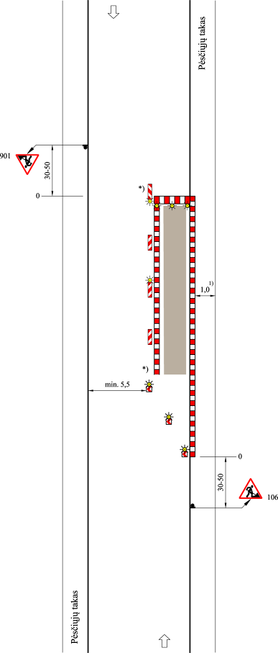 | TES G I/1  Gatvės (keliai), kuriose mažas eismo intensyvumas arba yra lėtojo eismo zona, o susiaurinimas nedidelis
Esant trumpalaikėms darbo vietoms dažniausiai be SŽ

Skersinis atitvėrimas, naudojama AB (juostos aukštis – 250 mm) arba ne mažiau kaip 3 vienpusės NG;
atstumas tarp jų:
– 1–2 m – išilgai,
– 0,6–1 m – skersai;
ne mažiau kaip 3 vienpusiai SŽ

Išilginis atitvėrimas dvipusėmis NG; didžiausias atstumas tarp jų – 10 m;
ant kas antros NG – dvipusis SŽ;
prireikus – papildoma AB (juostos aukštis – 100 mm)

*) Dvipusiai NG ir SŽ

Skersinis atitvėrimas – ne mažiau kaip 3 S **);
atstumas tarp jų:
– 1–2 m – išilgai,
– 0,6–1 m – skersai;
ant kiekvieno S **) – vienpusis SŽ (alternatyva – AB (juostos aukštis – 250 mm) ir dvipusės NG;
ne mažiau kaip 3 vienpusiai SŽ)

Išilginis atitvėrimas nuo pėsčiųjų tako, naudojama AB (juostos aukštis – 100 mm) ir prireikus kontaktinės juostos akliesiems

Dvipusiai arba visomis kryptimis šviečiantys SŽ; didžiausias atstumas tarp jų – 10 m

1) Kitoks plotis (žr. XIV skyriaus V skirsnio 368 punktą)

**) Galima naudoti NG
 | Matmenys metrais

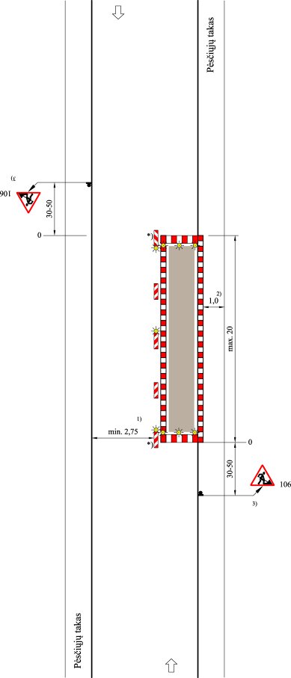 | TES G I/2  Gatvės (keliai), kuriose mažas eismo intensyvumas arba yra lėtojo eismo zona, tačiau labai susiaurintos
Esant trumpalaikėms darbo vietoms dažniausiai be SŽ

Skersinis atitvėrimas, naudojama AB (juostos aukštis – 250 mm) ir dvipusė NG;
ne mažiau kaip 3 geltonos spalvos SŽ

Išilginis atitvėrimas – NG;
atstumas tarp jų – ne didesnis kaip 10 m;
ant kas antros NG – dvipusis SŽ; prireikus – papildoma AB (juostos aukštis – 100 mm)

Išilginis atitvėrimas nuo pėsčiųjų tako, naudojama AB (juostos aukštis – 100 mm) ir prireikus kontaktinės juostos akliesiems

Visomis kryptimis šviečiantys SŽ; didžiausias atstumas tarp jų – 10 m

*) Dvipusiai NG ir SŽ

1) Išimtiniais atvejais gali būti mažesnis plotis (žr. XIV skyriaus III skirsnio 336 punktą)

2 Kitoks plotis (žr. XIV skyriaus V skirsnio 368 punktą)

3) Už lėtojo eismo zonos ribų pastatomi VŽ:
– 124-asis, 125-asis (30–50 m atstumu);
– 106-asis (30–70 m atstumu)
 | Matmenys metrais

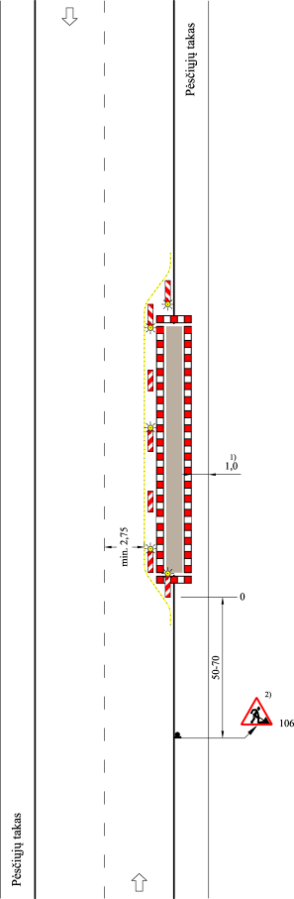 | TES G I/3  2-jų eismo juostų mažai susiaurinta važiuojamoji dalis  Analogiškai esant vienos eismo krypties važiuojamajai daliai
Esant trumpalaikėms darbo vietoms dažniausiai be SŽ

Skersinis atitvėrimas vienpusėmis NG (alternatyva – AB (juostos aukštis – 250 mm);
atstumas tarp NG:
– 1–2 m – išilgai,
– 0,6–1 m – skersai;
ant kiekvienos NG – vienpusis SŽ

Išilginis atitvėrimas dvipusėmis NG; didžiausias atstumas tarp jų – 10 m;
ant pirmos NG, toliau ant kas antros NG ir paskutinės NG – dvipusiai SŽ;
prireikus – papildoma AB (juostos aukštis – 100 mm)

Išilginis atitvėrimas nuo pėsčiųjų tako, naudojama AB (juostos aukštis – 100 mm), prireikus kontaktinės juostos akliesiems; dvipusiai arba visomis kryptimis šviečiantys SŽ;
didžiausias atstumas tarp jų – 10 m

1) Kitoks plotis (žr. XIV skyriaus V skirsnio 368 punktą)

2) Atstumas:
– esant mažam eismo intensyvumui – 30–50 m;
– vienos eismo krypties važiuojamosiose dalyse – 70–100 m
 | Matmenys metrais

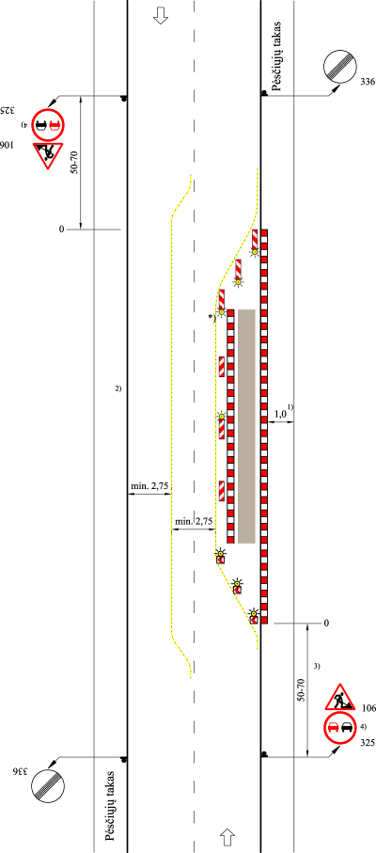 | TES G I/4  2-jų juostų važiuojamoji dalis, eismas organizuojamas laikinomis eismo juostomis  Analogiškai – vienos eismo krypties važiuojamojoje dalyje
Skersinis atitvėrimas vienpusėmis NG (alternatyva – AB (juostos aukštis – 250 mm);
atstumas tarp jų:
– 1–2 m – išilgai,
– 0,6–1 m – skersai;
ant kiekvienos NG – vienpusis SŽ

Eismo juostų apribojimas geltonos spalvos ištisine ženklinimo linija arba konstrukciniais nukreipiamaisiais elementais

Išilginis atitvėrimas vienpusėmis NG;
didžiausias atstumas tarp jų – 10 m;
ant kas antros NG – vienpusis SŽ;
prireikus – papildoma AB (juostos aukštis – 100 mm)

*) Dvipusiai NG ir SŽ

Skersinis atitvėrimas vienpusiais S **);
atstumas tarp jų:
– 1–2 m – išilgai,
– 0,6–1 m – skersai;
ant kiekvieno S **) – vienpusis SŽ (alternatyva:
– AB (juostos aukštis – 250mm),
– ne mažiau kaip 3 SŽ,
– 124-asis VŽ „Susiaurėjimas iš dešinės“ – 30–50 m atstumu)

Išilginis atitvėrimas nuo pėsčiųjų tako, naudojama AB (juostos aukštis – 100 mm) ir prireikus kontaktinės juostos akliesiems; dvipusiai arba visomis kryptimis šviečiantys SŽ;
didžiausias atstumas tarp jų – 10 m

1) Kitoks plotis (žr. XIV skyriaus V skirsnio 368 punktą)
2) Prireikus kaip laikinos juostos taip pat gali būti automobilių stovėjimo juostos ir pan.
3) Esant mažam eismo intensyvumui atstumas – 30–50 m
4) Atskiru atveju patikrinama dėl 325-ojo, 326-ojo VŽ (žr. VI skyriaus II skirsnį) naudojimo

**) Galima naudoti vienpuses NG
 | Matmenys metrais

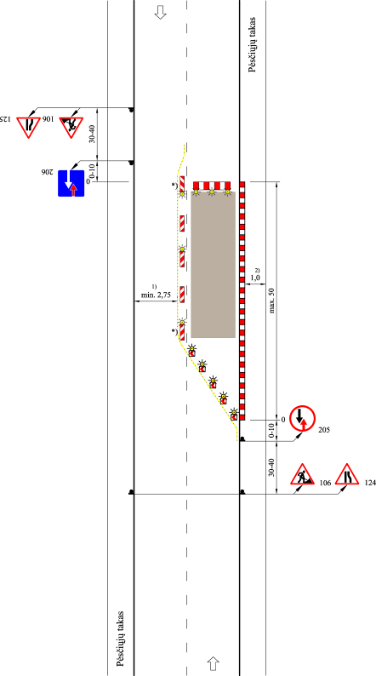 | TES G I/5  2-jų juostų važiuojamoji dalis su užtverta viena puse ir mažu eismo intensyvumu  Eismas reguliuojamas naudojant kelio ženklus
Esant trumpalaikėms darbo vietoms dažniausiai be SŽ

Skersinis atitvėrimas, naudojama AB (juostos aukštis – 250 mm) arba vienpusės NG

Išilginis atitvėrimas dvipusėmis NG; didžiausias atstumas tarp jų – 10 m;
ant kas antros NG – dvipusis SŽ

*) Dvipusiai NG ir SŽ

Išilginis atitvėrimas nuo pėsčiųjų tako, naudojama AB (juostos aukštis – 100 mm) ir prireikus kontaktinės juostos akliesiems; dvipusiai arba visomis kryptimis šviečiantys SŽ;
didžiausias atstumas tarp jų – 10 m

Skersinis atitvėrimas ne mažiau kaip 5 vienpusiais S **);
atstumas tarp jų:
– 1–2 m – išilgai,
– 0,6–1 m – skersai;
ant kiekvieno S **) – vienpusis SŽ

1) Išimtiniais atvejais gali būti mažesnis plotis (žr. XIV skyriaus III skirsnio 336 punktą)

2) Kitoks plotis (žr. XIV skyriaus V skirsnio 368 punktą)

**) Galima naudoti vienpuses NG
 | Matmenys metrais

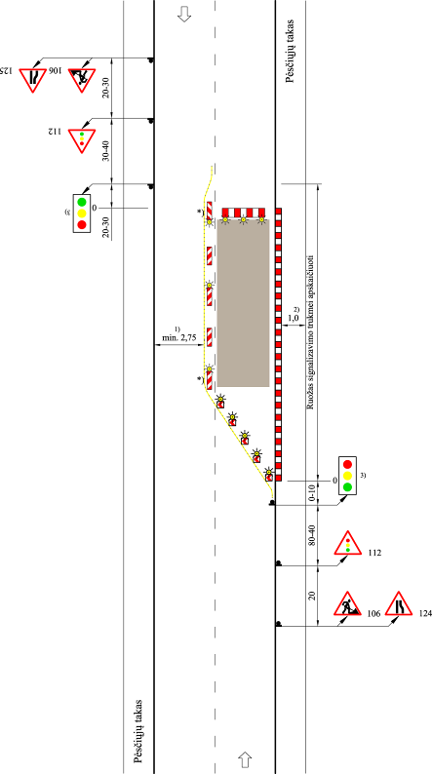 | TES G I/6  2-jų eismo juostų važiuojamoji dalis su užtverta viena puse  Eismas reguliuojamas naudojant šviesoforus
Skersinis atitvėrimas, naudojama AB (juostos aukštis – 250 mm) arba vienpusės NG

Išilginis atitvėrimas dvipusėmis NG; didžiausias atstumas tarp jų – 10 m; ant kas antros NG – dvipusis SŽ

*) Dvipusiai NG ir SŽ

Išilginis atitvėrimas nuo pėsčiųjų tako, naudojama AB (juostos aukštis – 100 mm) ir prireikus kontaktinės juostos akliesiems;
dvipusiai arba visomis kryptimis šviečiantys SŽ;
didžiausias atstumas tarp jų – 10 m

Skersinis atitvėrimas S **);
atstumas tarp jų:
– 1–2 m – išilgai,
– 0,6–1 m – skersai;
ant kiekvieno S **) – vienpusis SŽ

1) Išimtiniais atvejais gali būti mažesnis plotis (žr. XIV skyriaus III skirsnio 336 punktą)

2) Kitoks plotis (žr. XIV skyriaus V skirsnio 368 punktą)

3) Reikia patikrinti, ar tikslinga įjungti signalus priklausomai nuo eismo

**) Galima naudoti vienpuses NG
 | Matmenys metrais

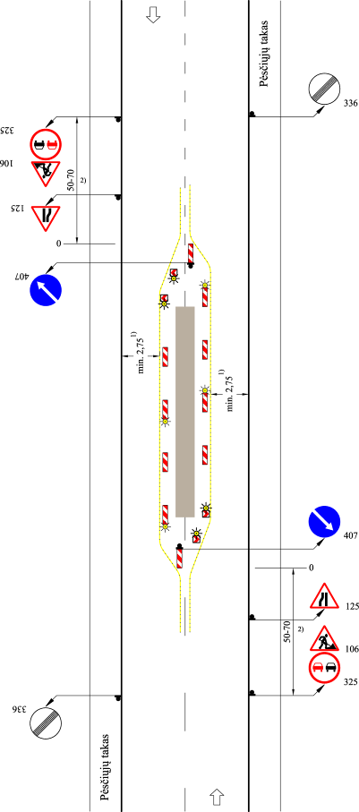 | TES G I/7  Darbo vietos 2-jų eismo juostų važiuojamosios dalies viduryje
Esant trumpalaikėms darbo vietoms dažniausiai be SŽ

Skersinis atitvėrimas ne mažiau kaip 2 S **);
atstumas tarp jų:
– 1–2 m – išilgai,
– 0,6–1 m – skersai;
ant kiekvieno S **) – vienpusis SŽ

Išilginis atitvėrimas vienpusėmis NG;
didžiausias atstumas tarp jų – 10 m; ant kas antros NG – vienpusis SŽ

1) Išimtiniais atvejais gali būti mažesnis plotis (žr. XIV skyriaus III skirsnio 336 punktą)

2) Esant mažam eismo intensyvumui, atstumas – 50 m

**) Galima naudoti vienpuses NG
 | Matmenys metrais

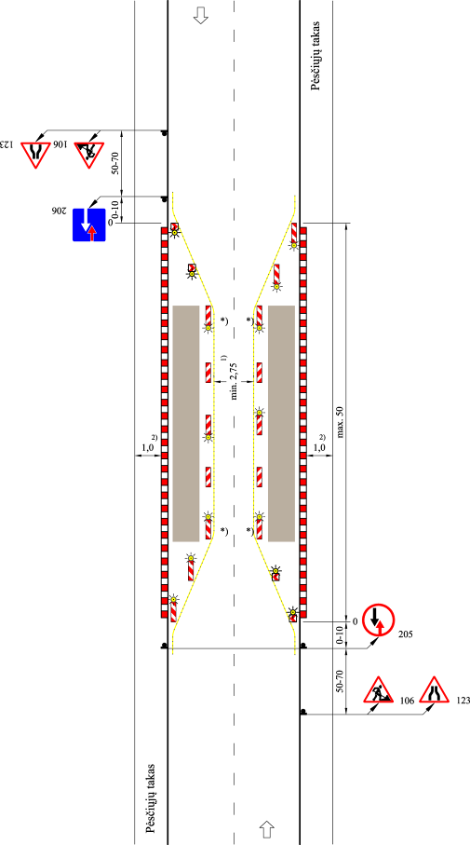 | TES G I/8  2-jų eismo juostų susiaurinta iš abiejų pusių važiuojamoji dalis, eismo intensyvumas mažas  Eismas reguliuojamas naudojant kelio ženklus
Skersinis atitvėrimas ne mažiau kaip 2 S **) ir vienpusėmis NG;
atstumas tarp jų:
– 1–2 m – išilgai,
– 0,6–1 m – skersai;
ant kiekvieno iš jų – vienpusis SŽ; alternatyva – darbo vietų pabaigoje AB (juostos aukštis – 250 mm)

*) Dvipusiai NG ir SŽ

Išilginis atitvėrimas dvipusėmis NG; didžiausias atstumas tarp jų – 10 m;
ant kas antros NG – dvipusis SŽ

Išilginis atitvėrimas nuo pėsčiųjų tako, naudojama AB (juostos aukštis – 100 mm) ir prireikus kontaktinės juostos akliesiems;
dvipusiai arba visomis kryptimis šviečiantys SŽ;
didžiausias atstumas tarp jų – 10 m

1) Išimtiniais atvejais gali būti mažesnis plotis (žr. XIV skyriaus III skirsnio 336 punktą)

2) Kitoks plotis (žr. XIV skyriaus V skirsnio 368 punktą)

**) Galima naudoti vienpuses NG
 | Matmenys metrais

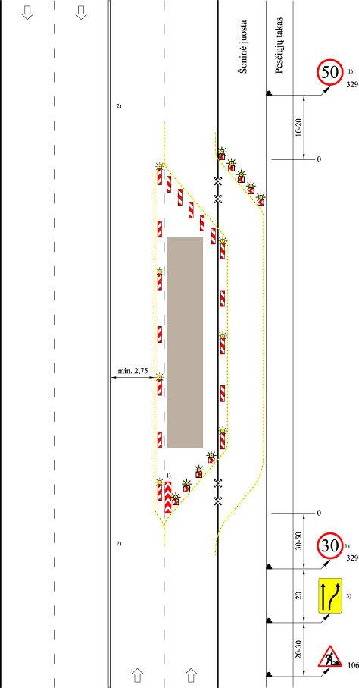 | TES G I/9  4-ių eismo juostų važiuojamoji dalis su užtverta dešiniąja eismo juosta arba, esant 3-jų eismo juostų važiuojamajai daliai, su užtverta dešiniąja juosta (viena iš dviejų eismo juostų ta pačia kryptimi)
Negaliojantis ženklinimas ištisinėmis linijomis užbraukiamas, kryžmai užklijuojama geltona ženklinimo plėvelė

Skersinis atitvėrimas ne mažiau kaip 5 vienpusėmis NG ir S **);
atstumas tarp jų:
– 1–2 m – išilgai,
– 0,6–1 m – skersai;
dešinėje ant kiekvieno S **) – vienpusis SŽ

Darbo vietų pabaigoje kaip alternatyva – AB (juostos aukštis – 250 mm)

Išilginis atitvėrimas vienpusėmis NG;
didžiausias atstumas tarp jų – 10 m;
ant kas antros ir paskutinės NG – vienpusis SŽ

Važiuojamosios dalies apribojimas ištisinėmis geltonos spalvos ženklinimo linijomis arba konstrukciniais nukreipiamaisiais elementais

Skersinis atitvėrimas ne mažiau kaip 4 S **);
atstumas tarp jų:
– 1–2 m – išilgai,
– 0,6–1 m – skersai;
ant kiekvieno S **) – vienpusis SŽ

Atskyrimo pradžioje – įspėjamoji gairė prireikus su SŽ
1) Atsižvelgiant į aplinkybes, greičio riboti nebūtina
2) Kai yra skiriamoji juosta 329-asis VŽ įrengiamas abiejose pusėse
3) Skydas, nurodantis atlankos vietą ir eismo kryptis juostose
4) Įspėjamoji gairė (žr. 5 iliustraciją)

**) Galima naudoti vienpuses NG
 | Matmenys metrais

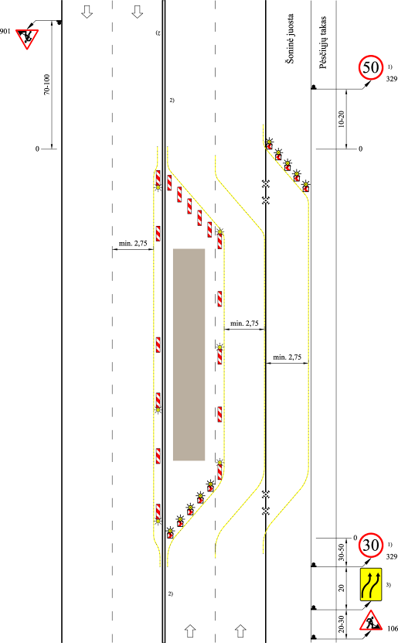 | TES G I/10  4-ių eismo juostų važiuojamoji dalis su užtverta kairiąja eismo juosta arba, esant 3-jų eismo juostų važiuojamajai daliai, su užtverta kairiąja juosta (viena iš dviejų eismo juostų ta pačia kryptimi)  Eismas organizuojamas naudojant šoninę juostą
Skersinis atitvėrimas ne mažiau kaip 5 vienpusėmis NG ir S **);
atstumas tarp jų:
– 1–2 m – išilgai,
– 0,6–1 m – skersai;
dešinėje ant kiekvieno S **) – vienpusis SŽ
Darbo vietų pabaigoje kaip alternatyva – AB (juostos aukštis – 250 mm)
Negaliojantis ženklinimas ištisinėmis linijomis užbraukiamas, kryžmai užklijuojama geltona ženklinimo plėvelė
Išilginis atitvėrimas vienpusėmis NG;
didžiausias atstumas tarp jų – 10 m; ant kas antros ir paskutinės NG – vienpusis SŽ

Važiuojamosios dalies apribojimas ištisinėmis geltonos spalvos ženklinimo linijomis arba konstrukciniais nukreipiamaisiais elementais

Skersinis atitvėrimas S **);
atstumas tarp jų:
– 1–2 m – išilgai,
– 0,6–1 m – skersai;
ant kiekvieno S **) – vienpusis SŽ

Esant tam tikroms aplinkybėms, atskyrimo pradžioje – įspėjamoji gairė prireikus su SŽ
1) Atsižvelgiant į aplinkybes, greičio riboti nebūtina
2) Kai yra skiriamoji juosta, kelio ženklai įrengiami abiejose pusėse, o priešingos eismo krypties važiuojamojoje dalyje NG nestatomos
3) Skydas, nurodantis atlankų vietą
**) Galima naudoti vienpuses NG
 | Matmenys metrais

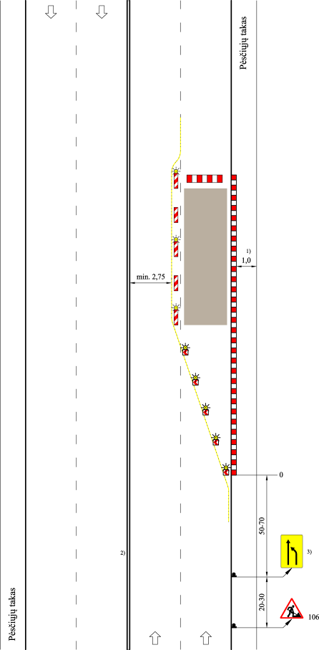 | TES G I/11  4-ių eismo juostų važiuojamoji dalis su užtverta dešiniąja eismo juosta arba, esant 3-jų eismo juostų važiuojamajai daliai su užtverta vieta 2-jų tos pačios krypties eismo juostų zonoje
Esant trumpalaikėms darbo vietoms dažniausiai be SŽ

Skersinis atitvėrimas, naudojama AB (juostos aukštis – 250 mm) arba vienpusės NG

Išilginis atitvėrimas vienpusėmis NG;
didžiausias atstumas tarp jų – 10 m;
ant kas antros ir paskutinės NG – vienpusis SŽ

Išilginis atitvėrimas nuo pėsčiųjų tako, naudojama AB (juostos aukštis – 100 mm) ir prireikus kontaktinės juostos akliesiems; dvipusiai arba visomis kryptimis šviečiantys SŽ;
didžiausias atstumas tarp jų – 10 m

Skersinis atitvėrimas S **);
atstumas tarp jų:
– 1–2 m – išilgai,
– 0,6–1 m – skersai;
ant kiekvieno S **) – vienpusis SŽ

1) Kitoks plotis (žr. XIV skyriaus V skirsnio 368 punktą)

2) Kai yra skiriamoji juosta, VŽ įrengiami abiejose pusėse

3) Skydas, nurodantis susiaurinimo vietą

**) Galima naudoti vienpuses NG
 | Matmenys metrais

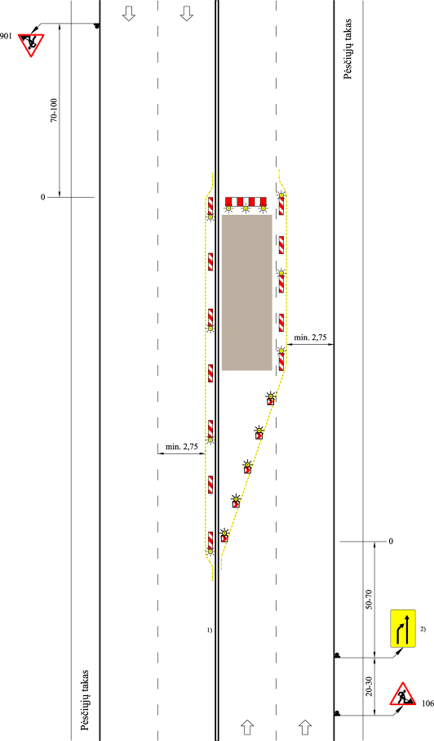 | TES G I/12  4-ių eismo juostų važiuojamoji dalis su užtverta kairiąja eismo juosta arba, esant 3-jų eismo juostų važiuojamajai daliai, su užtverta vieta 2-jų tos pačios krypties eismo juostų zonoje
Esant trumpalaikėms darbo vietoms dažniausiai be SŽ

Skersinis atitvėrimas, naudojama AB (juostos aukštis – 250 mm) arba vienpusės NG

Išilginis atitvėrimas vienpusėmis NG; didžiausias atstumas tarp jų – 10 m;
ant kas antros ir paskutinės NG – vienpusis SŽ

Skersinis atitvėrimas S **);
atstumas tarp jų:
– 1–2 m – išilgai,
– 0,6–1 m – skersai;
ant kiekvieno S **) – vienpusis SŽ

1) Kai yra skiriamoji juosta, VŽ įrengiami abiejose pusėse, o NG priešingos eismo krypties važiuojamojoje dalyje nestatomos

2) Skydas, nurodantis susiaurinimo vietą

**) Galima naudoti vienpuses NG
 | Matmenys metrais

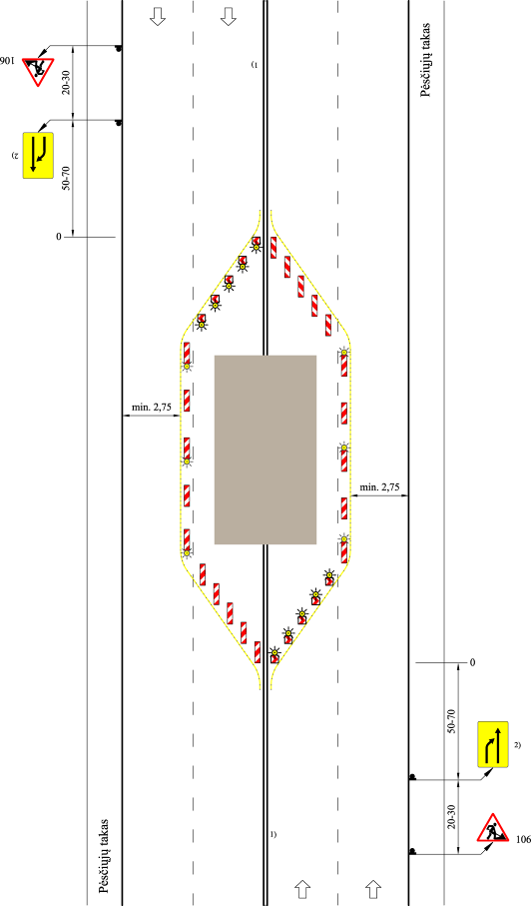 | TES G I/13  4-ių eismo juostų važiuojamoji dalis su užtvertomis abiejų krypčių kairiosiomis eismo juostomis
Skersinis atitvėrimas darbo vietų pabaigose vienpusėmis NG;
atstumas tarp jų:
– 1–2 m – išilgai,
– 0,6–1 m – skersai;

Darbo vietų pabaigose kaip alternatyva – AB (juostos aukštis – 250 mm)

Išilginis atitvėrimas vienpusėmis NG;
didžiausias atstumas tarp jų – 10 m;
ant kas antros ir paskutinės NG – vienpusis SŽ

Skersinis atitvėrimas darbo vietų pradžiose S **);
atstumas tarp jų:
– 1–2 m – išilgai,
– 0,6–1 m – skersai;
ant kiekvieno S **) – vienpusis SŽ

1) Kai yra skiriamoji juosta, VŽ įrengiami abiejose pusėse

2) Skydas, nurodantis susiaurinimo vietą

**) Galima naudoti vienpuses NG
 | Matmenys metrais

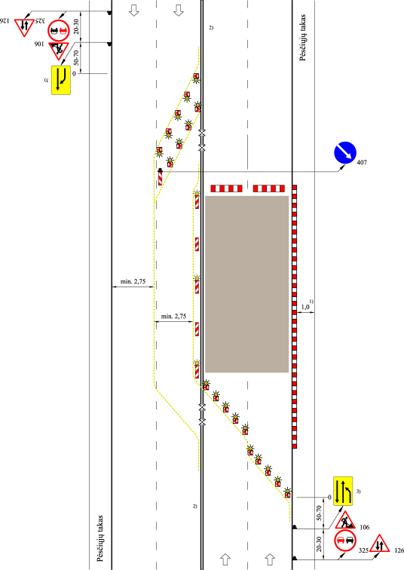 | TES G I/14  4-ių eismo juostų važiuojamoji dalis su užtvertomis tos pačios krypties eismo juostomis
Skersinis atitvėrimas:
– tarp priešpriešinių eismo srautų – S **) (atstumas tarp jų nurodytas tolimesniame skersinio atitvėrimo aprašyme);
ant kiekvieno S **) – vienpusis SŽ,
– darbo vietų pusėje naudojama AB (juostos aukštis – 250 mm) arba vienpusės NG
Išilginis atitvėrimas vienpusėmis NG;
didžiausias atstumas tarp jų – 10 m;
ant kas antros ir paskutinės NG – vienpusis SŽ
Važiuojamosios dalies apribojimas ištisine geltonos spalvos ženklinimo linija arba konstrukciniais nukreipiamaisiais elementais
Negaliojantis ženklinimas ištisinėmis linijomis užbraukiamas, kryžmai užklijuojama geltona ženklinimo plėvelė
Skersinis atitvėrimas darbo vietų pradžioje – ne mažiau kaip po 5 S **) kiekvienoje eismo juostoje
atstumas tarp jų:
– 1–2 m – išilgai,
– 0,6–1 m – skersai;
ant kiekvieno S **) – vienpusis SŽ
Išilginis atitvėrimas nuo pėsčiųjų tako, naudojama AB (juostos aukštis – 100 mm) ir prireikus kontaktinės juostos akliesiems; dvipusiai arba visomis kryptimis šviečiantys SŽ;
didžiausias atstumas tarp jų – 10 m
1) Kitoks plotis (žr. XIV skyriaus V skirsnio 368 punktą)
2) Kai yra skiriamoji juosta, VŽ įrengiami abiejose pusėse
3) Skydas, nurodantis susiaurinimo vietą ir eismo kryptis juostose
**) Galima naudoti vienpuses NG
 | Matmenys metrais

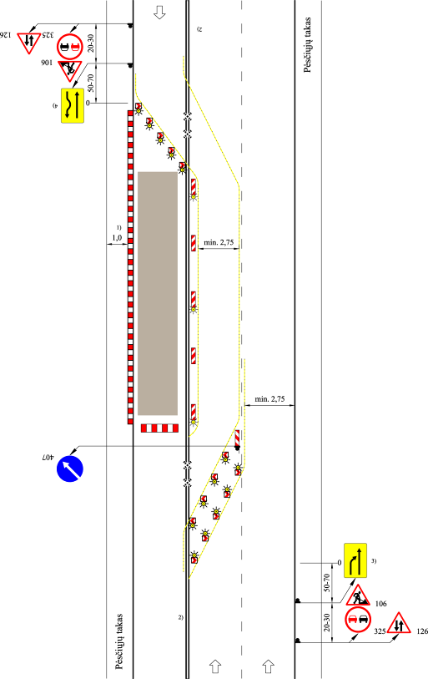 | TES G I/15  3-jų eismo juostų važiuojamoji dalis su užtverta vienos krypties eismo juosta
Negaliojantis ženklinimas ištisinėmis linijomis užbraukiamas, kryžmai užklijuojama geltona ženklinimo plėvelė

Skersinis atitvėrimas, naudojama ne mažiau kaip 5 S **);
atstumas tarp jų:
– 1–2 m – išilgai,
– 0,6–1 m – skersai;
ant kiekvieno S **) – vienpusis SŽ

Išilginis atitvėrimas vienpusėmis NG;
didžiausias atstumas tarp jų – 10 m;
ant kas antros ir paskutinės NG – vienpusis SŽ

Važiuojamosios dalies apribojimas ištisine geltonos spalvos ženklinimo linija arba konstrukciniais nukreipiamaisiais elementais

Skersinis atitvėrimas:
– darbo vietų pusėje, naudojama AB (juostos aukštis 250 mm) arba vienpusės NG,
– tarp priešpriešinio eismo srautų, naudojama ne mažiau kaip po 5 S **);
atstumas tarp jų:
– 1–2 m – išilgai,
– 0,6–1 m – skersai;
ant kiekvieno S **) – vienpusis SŽ

Išilginis atitvėrimas nuo pėsčiųjų tako, naudojama AB (juostos aukštis – 100 mm) ir prireikus kontaktinės juostos akliesiems;
dvipusiai arba visomis kryptimis šviečiantys SŽ;
didžiausias atstumas tarp jų – 10 m
1) Kitoks plotis (žr. XIV skyriaus V skirsnio 368 punktą)
2) Kai yra skiriamoji juosta, kelio ženklai įrengiami abiejose pusėse
3) Skydas, nurodantis susiaurinimo vietą
4) Skydas, nurodantis atlankos vietą ir eismo kryptis juostose
**) Galima naudoti vienpuses NG
 | Matmenys metrais

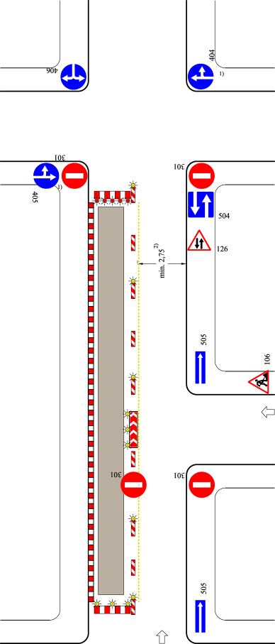 | TES G I/16  2-jų eismo juostų važiuojamoji dalis, kurios pusė užtverta  Eismo reguliavimas vienos eismo krypties gatvėje (kelyje)
Prireikus įrengiama apylanka

Skersinis atitvėrimas, naudojama AB (juostos aukštis – 250 mm)

Užtvertos krypties pusėje ant AB juostos ne mažiau kaip 5 vienpusiai raudonos spalvos SŽ

Išilginis atitvėrimas vienpusėmis NG;
didžiausias atstumas tarp jų – 10 m; ant kas antros ir paskutinės NG – vienpusis SŽ

Skersinis atitvėrimas, naudojama 146-asis VŽ „Posūkio kryptis į dešinę“ ir vienpusės NG;
ne mažiau kaip 3 geltonos spalvos SŽ

Išilginis atitvėrimas nuo pėsčiųjų tako, naudojama AB (juostos aukštis – 100 mm) ir prireikus kontaktinės juostos akliesiems;
dvipusiai arba visomis kryptimis šviečiantys SŽ;
didžiausias atstumas tarp jų – 10 m

1) Reikia atsižvelgti į 402-ąjį, 404-ąjį, 405-ąjį, 406-ąjį VŽ

2) Išimtiniais atvejais gali būti mažesnis plotis (žr. XIV skyriaus III skirsnio 336 punktą)
 | Matmenys metrais

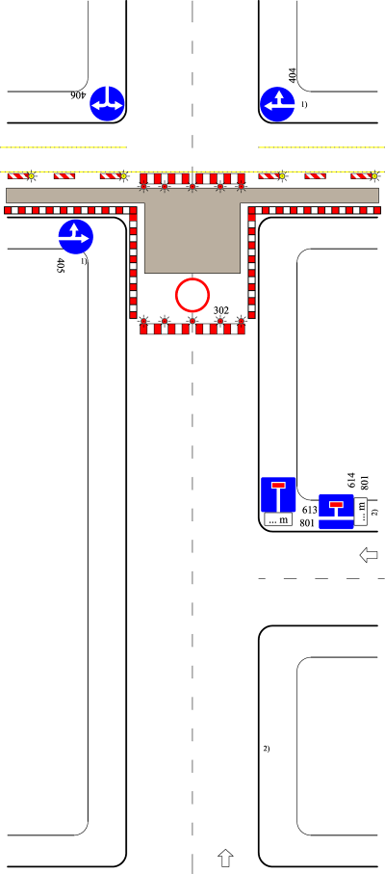 | TES G I/17  Gatvės (kelio) užtvėrimas
Prireikus įrengiama apylanka

Išilginis atitvėrimas vienpusėmis NG;
didžiausias atstumas tarp jų – 10 m; ant kas antros ir paskutinės NG – vienpusis SŽ

Darbo vietų zonoje skersinis atitvėrimas, naudojamas AB (juostos aukštis – 250 m);
ne mažiau kaip 5 raudonos spalvos SŽ (visiškas užtvėrimas)

Išilginis atitvėrimas nuo pėsčiųjų tako, naudojama AB (juostos aukštis – 100 mm) ir prireikus kontaktinės juostos akliesiems;
dvipusiai arba visomis kryptimis šviečiantys SŽ;
didžiausias atstumas tarp jų – 10 m

1) Reikia atsižvelgti į 404-ąjį, 405-ąjį, 406-ąjį VŽ

2) Prireikus atitinkamoje vietoje išankstinė informacija ir (arba) apylanka
 | Matmenys metrais

KELIAI IR GATVĖS (PĖSČIŲJŲ IR DVIRAČIŲ TAKAI) GYVENAMOSIOSE VIETOVĖSE (G)

II DALIS (G II)

Tipinės eismo schemos (TES) pėsčiųjų ir dviračių takų zonos ilgalaikėse darbo vietose

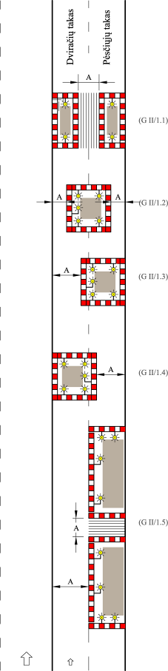 | TES G II/1  Darbo vietos pėsčiųjų ir dviračių takuose
Esant trumpalaikėms darbo vietoms dažniausiai be SŽ

Išilginis atitvėrimas, nuo važiuojamosios dalies pusės naudojamas AB (juostos aukštis – 250 m)

Skersinis atitvėrimas, naudojama AB (juostos aukštis – 100 mm), prireikus nuo pėsčiųjų tako – kontaktinės juostos akliesiems

SŽ:
– esant skersiniam atitvėrimui – vienpusiai arba dvipusiai, didžiausias atstumas tarp jų – 1m,
– esant išilginiam atitvėrimui – dvipusiai arba visomis kryptimis šviečiantys;
didžiausias atstumas tarp jų – 10 m

Mažiausias matmuo A:
– pėsčiųjų takų – 1,0 m,
– dviračių takų – 0,8 m,
– bendrų pėsčiųjų ir dviračių takų – 1,6 m

TES G II/1 variantų žymėjimas: 1.1, 1.2, 1.3, 1.4, 1.5
 | Matmenys metrais

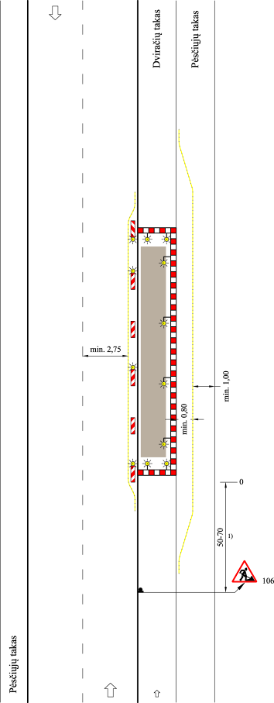 | TES G II/2  Lygiagrečiai su pėsčiųjų ir dviračių taku, kai užtvertas dviračių takas (analogiškai užtvėrus pėsčiųjų taką)  Važiuojamoji dalis mažai susiaurinta (analogiškai esant vienos eismo krypties važiuojamajai daliai)
Skersinis ir išilginis atitvėrimai, naudojama AB (juostos aukštis – 100 mm) ir prireikus kontaktinės juostos akliesiems

Takas apribojamas geltonos spalvos ištisine ženklinimo linija

SŽ:
– skersinio atitvėrimo – vienpusiai,
didžiausias atstumas tarp jų – 1 m,
– išilginio atitvėrimo – dvipusiai arba visomis kryptimis šviečiantys,
didžiausias atstumas tarp jų – 10 m

Atitvėrimas prie važiuojamosios dalies
Išilginis atitvėrimas dvipusėmis NG;
didžiausias atstumas tarp jų – 10 m; ant kas antros NG – dvipusis SŽ

1) Atstumas:
– esant mažam eismo intensyvumui – 30–50 m,
– esant vienos eismo krypties važiuojamajai daliai – 70–100 m
 | Matmenys metrais

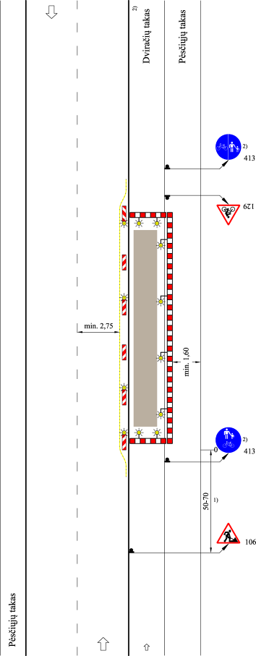 | TES G II/3  Lygiagrečiai su pėsčiųjų ir dviračių taku, kai užtvertas dviračių takas (analogiškai užtvėrus pėsčiųjų taką)  Važiuojamoji dalis mažai susiaurinta (analogiškai esant vienos eismo krypties važiuojamajai daliai)
Skersinis ir išilginis atitvėrimai, naudojama AB (juostos aukštis – 100 mm) ir prireikus kontaktinės juostos akliesiems

SŽ:
– skersinio atitvėrimo – vienpusiai,
didžiausias atstumas tarp jų – 1 m,
– išilginio atitvėrimo – dvipusiai arba visomis kryptimis šviečiantys,
didžiausias atstumas tarp jų – 10 m

Atitvėrimas prie važiuojamosios dalies
Išilginis atitvėrimas dvipusėmis NG;
didžiausias atstumas tarp jų – 10 m; ant kas antros NG – dvipusis SŽ

1) Atstumas:
– esant mažam eismo intensyvumui – 30–50 m,
– esant vienos eismo krypties važiuojamajai daliai – 70–100 m

2) Kai šoninė juosta naudojama dviračių takui, 413-asis VŽ „Pėsčiųjų ir dviračių takas“ – nereikalingas
 | Matmenys metrais

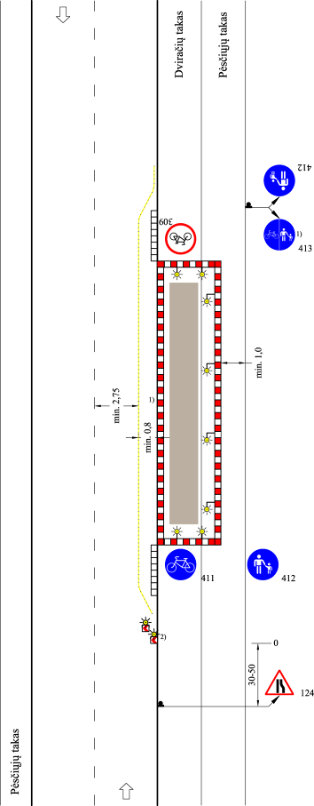 | TES G II/4  Lygiagrečiai su pėsčiųjų ir dviračių taku, kai užtvertas dviračių takas ir susiaurintas pėsčiųjų takas  Atsarginis takas važiuojamojoje dalyje (analogiškai esant vienos eismo krypties važiuojamajai daliai)
Pradžia keturšalėse ir trišalėse sankryžose

Bortas jungčiai su važiuojamąja dalimi

Skersinis ir išilginis atitvėrimai, naudojama AB (juostos aukštis – 100 mm) ir prireikus kontaktinės juostos akliesiems

Eismo juostos apribotos ištisinėmis geltonos spalvos ženklinimo linijomis

SŽ:
– skersinio atitvėrimo – vienpusiai,
didžiausias atstumas tarp jų – 1 m,
– išilginio atitvėrimo – dvipusiai arba visomis kryptimis šviečiantys,
didžiausias atstumas tarp jų – 10 m

1) Kai yra vietos, atsarginio tako galima neženklinti, bortų įrengti nereikia, tada dešinėje pusėje įrengiamas 413-asis VŽ „Pėsčiųjų ir dviračių takas“

2) Už keturšalių ir trišalių sankryžų papildomai S **) su vienpusiais SŽ

**) Galima naudoti NG
 | Matmenys metrais

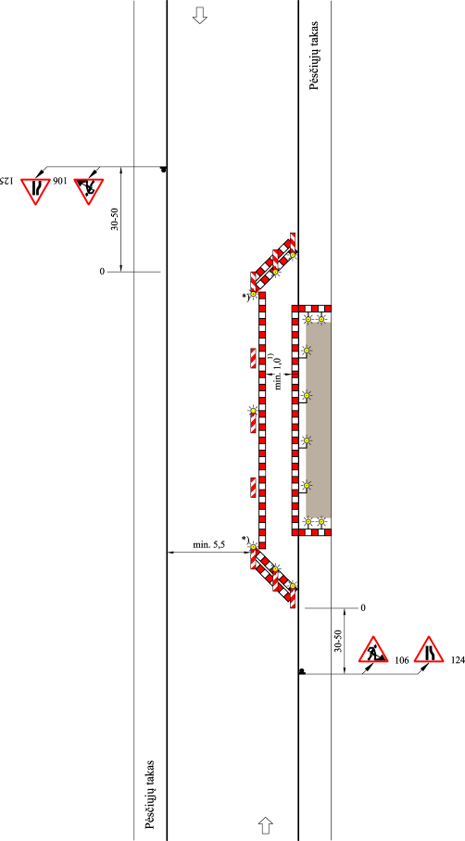 | TES G II/5  Pėsčiųjų takas užtvertas  Atsarginis takas – važiuojamojoje dalyje  Mažo eismo intensyvumo gatvė (kelias) arba lėtojo eismo zona ir mažai susiaurinta važiuojamoji dalis
Skersinis atitvėrimas, naudojama AB (juostos aukštis – 100 mm) ir prireikus kontaktinės juostos akliesiems

Vienpusiai SŽ;
didžiausias atstumas tarp jų – 1 m

Išilginis atitvėrimas, naudojama AB (juostos aukštis – 100 mm) ir prireikus kontaktinės juostos akliesiems

Dvipusiai arba visomis kryptimis šviečiantys SŽ

Atitvėrimas prie važiuojamosios dalies
Skersinis atitvėrimas vienpusėmis NG;
atstumas tarp jų:
– 1–2 m – išilgai,
– 0,6–1 m – skersai;
ne mažiau kaip 3 dvipusiai SŽ

Išilginis atitvėrimas dvipusėmis NG;
didžiausias atstumas tarp jų – 10 m; ant kas antros NG – dvipusis SŽ; prireikus – papildoma AB (juostos aukštis – 100 mm)

*) Dvipusiai NG ir SŽ

1) Kitoks plotis (žr. XIV skyriaus V skirsnio 368 punktą)
 | Matmenys metrais

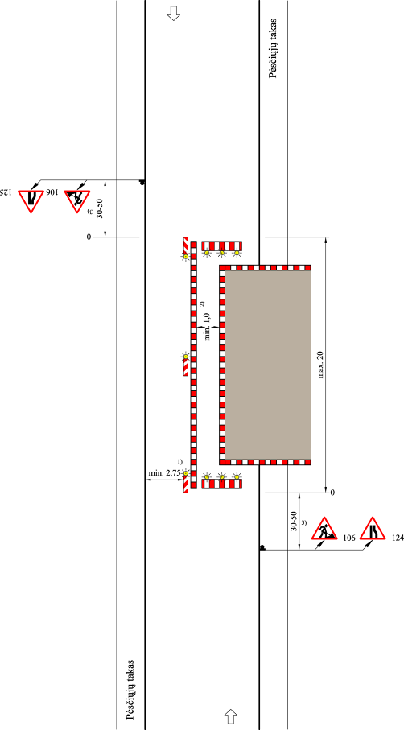 | TES G II/6  Pėsčiųjų takas užtvertas  Atsarginis takas važiuojamojoje dalyje (analogiškai, kai atsarginis takas šoninėje juostoje)  Mažo eismo intensyvumo gatvė (kelias) arba lėtojo eismo zona ir labai susiaurinta važiuojamoji dalis
Skersinis atitvėrimas, naudojama AB (juostos aukštis – 100 mm) ir prireikus kontaktinės juostos akliesiems prie pėsčiųjų tako

Vienpusiai SŽ;
didžiausias atstumas tarp jų – 1 m

Išilginis atitvėrimas, naudojama AB (juostos aukštis – 100 mm) ir prireikus kontaktinės juostos akliesiems prie pėsčiųjų tako

Dvipusiai arba visomis kryptimis šviečiantys SŽ;
didžiausias atstumas tarp jų – 10 m

Atitvėrimas važiuojamojoje dalyje, naudojama AB (juostos aukštis 250 mm);
ne mažiau kaip 3 SŽ su dvipusėmis NG;
didžiausias atstumas tarp jų – 10 m

1) Išimtiniais atvejais, plotis gali būti sumažintas

2) Kitoks plotis (žr. XIV skyriaus V skirsnio 368 punktą)

3) Išskyrus lėtojo eismo zoną, 106-asis VŽ „Darbai kelyje“ pastatomas 50–70 m atstumu
 | Matmenys metrais

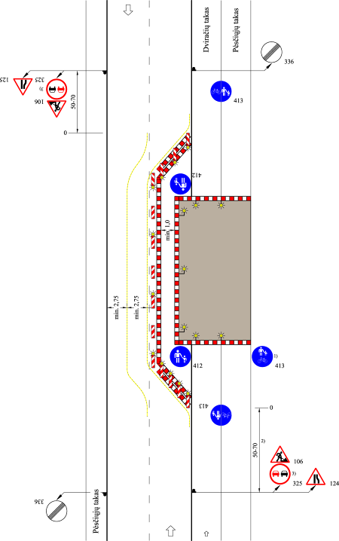 | TES G II/7  Atsarginis takas važiuojamojoje dalyje lygiagrečiai su pėsčiųjų ir dviračių taku  Eismas organizuojamas naudojant šoninę juostą (analogiškai esant vienos eismo krypties važiuojamajai daliai)
Skersinis atitvėrimas, naudojama AB (juostos aukštis – 100 mm) ir prireikus kontaktinės juostos akliesiems prie pėsčiųjų tako

Vienpusiai SŽ;
didžiausias atstumas tarp jų – 1 m

Išilginis atitvėrimas, naudojama AB (juostos aukštis – 100 mm) ir prireikus kontaktinės juostos akliesiems prie pėsčiųjų tako

Dvipusiai arba visomis kryptimis šviečiantys SŽ;
didžiausias atstumas tarp jų – 10 m

Atitvėrimas važiuojamojoje dalyje
Skersinis atitvėrimas vienpusėmis NG;
atstumas tarp jų:
– 1–2 m – išilgai,
– 0,6–1 m – skersai;
ant kiekvienos NG – dvipusis SŽ

Važiuojamosios dalies apribojimas ištisine geltonos spalvos ženklinimo linija arba konstrukciniais nukreipiamaisiais elementais

Išilginis atitvėrimas vienpusėmis NG; didžiausias atstumas tarp jų – 10 m;
ant kas antros NG – vienpusis SŽ;
prireikus AB (juostos aukštis – 100 mm)

1) Esant mažiausiam 1,6 m pločiui, galima naudoti bendrą pėsčiųjų ir dviračių taką; prireikus numatomos jungtys su važiuojamąja dalimi

2)Atstumas:
– esant mažam eismo intensyvumui – 30–50 m,
– esant vienos eismo krypties važiuojamajai daliai – 70–100 m

3) Tam tikru atveju patikrinama (žr. VI skyriaus, I skirsnio 96 punktą) dėl 325-ojo VŽ „Lenkti draudžiama“ naudojimo
 | Matmenys metrais

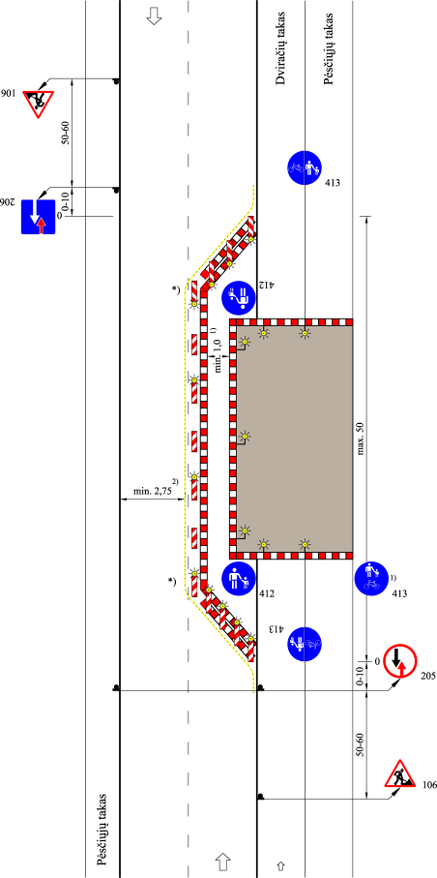 | TES G II/8  Atsarginis takas važiuojamojoje dalyje lygiagrečiai su pėsčiųjų ir dviračių taku  Užtverta pusė važiuojamosios dalies  Esant mažam eismo intensyvumui eismas reguliuojamas naudojant kelio ženklus  (analogiškai esant vienos eismo krypties važiuojamajai daliai)
Skersinis atitvėrimas, naudojama AB (juostos aukštis – 100 mm) ir prireikus kontaktinės juostos akliesiems prie pėsčiųjų tako

Vienpusiai SŽ;
didžiausias atstumas tarp jų – 1 m

Išilginis atitvėrimas, naudojama AB (juostos aukštis – 100 mm) ir prireikus kontaktinės juostos akliesiems prie pėsčiųjų tako

Dvipusiai arba visomis kryptimis šviečiantys SŽ;
didžiausias atstumas tarp jų – 10 m

Atitvėrimas važiuojamojoje dalyje
Skersinis atitvėrimas vienpusėmis NG; atstumas tarp jų:
– 1–2 m – išilgai,
– 0,6–1 m – skersai;
ant kiekvienos NG – dvipusis SŽ

Važiuojamosios dalies apribojimas ištisine geltonos spalvos ženklinimo linija arba konstrukciniais nukreipiamaisiais elementais

Išilginis atitvėrimas dvipusėmis NG; didžiausias atstumas tarp jų – 10 m;
ant kas antros NG – dvipusis SŽ

*) Dvipusiai NG ir SŽ

1) Esant ne mažesniam kaip 1,6 m pločiui, galima naudoti bendrą pėsčiųjų ir dviračių taką, prireikus numatomos jungtys

2) Išimtiniais atvejais gali būti mažesnis plotis (žr. XIV skyriaus III skirsnio 336 punktą)
 | Matmenys metrais

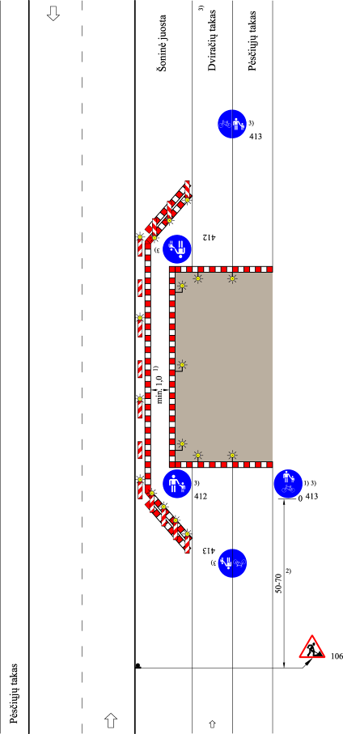 | TES G II/9  Atsarginis takas lygiagrečiai su pėsčiųjų ir dviračių taku, naudojama šoninė juosta  Važiuojamoji dalis nesusiaurinta
Skersinis atitvėrimas, naudojama AB (juostos aukštis – 100 mm) ir prireikus kontaktinės juostos akliesiems prie pėsčiųjų tako

Vienpusiai SŽ;
didžiausias atstumas tarp jų – 1 m

Išilginis atitvėrimas, naudojama AB (juostos aukštis – 100 mm) ir prireikus kontaktinės juostos akliesiems

Dvipusiai arba visomis kryptimis šviečiantys SŽ;
didžiausias atstumas tarp jų – 10 m

Atitvėrimas nuo važiuojamosios dalies, naudojama AB (juostos aukštis – 100 mm) ir kontaktinės juostos akliesiems;
už AB – dvipusės NG

Dvipusiai SŽ:
– esant skersiniam atitvėrimui ant kiekvienos NG,
– esant išilginiam atitvėrimui ant kas antros NG

1) Kai plotis ne mažesnis kaip 1,6 m, galima nurodyti bendrą pėsčiųjų ir dviračių taką

2) Atstumas:
– esant mažam eismo intensyvumui – 30–50 m,
– esant vienos eismo krypties važiuojamajai daliai – 70–100 m

3) Kai nėra dviračių tako – be 412-ojo, 413-ojo VŽ
 | Matmenys metrais

KELIAI IR GATVĖS (PĖSČIŲJŲ IR DVIRAČIŲ TAKAI) GYVENAMOSIOSE VIETOVĖSE (G)

III DALIS (G III)

Tipinės eismo schemos (TES) trumpalaikėse darbo vietose

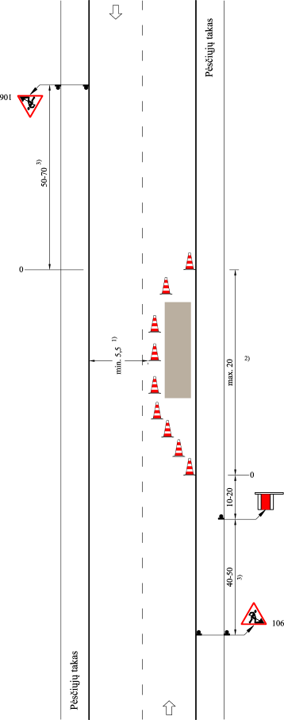 | TES G III/1  Trumpalaikės darbo vietos esant susiaurintai vienai eismo juostai
Skersinis atitvėrimas NK (ne mažesnio aukščio kaip 0,5 m);
ne mažiau kaip 2 NK;
pokrypis – apie 1:3

Išilginis atitvėrimas NK (ne mažesnio aukščio kaip 0,5 m);
didžiausias atstumas tarp jų – 5 m

Skersinis atitvėrimas NK (ne mažesnio aukščio kaip 0,5 m);
ne mažiau kaip 4 NK; pokrypis – apie 1:5;
prireikus papildomai – įspėjamieji postai

1) Esant mažam eismo intensyvumui, plotis gali būti sumažintas (žr. XIV skyriaus III skirsnio 337 punktą)

2) Jei atliekant geodezinius darbus dažnesnės panašios užtvėrimo vietos, jos viena nuo kitos turi būti ne didesniu kaip 100 m atstumu

3) Esant lėtojo eismo zonai – 30–50 m
 | Matmenys metrais

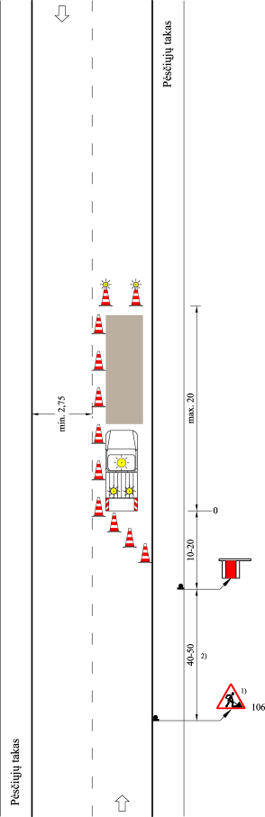 | TES G III/2  Trumpalaikės darbo vietos, naudojant apsauginę transporto priemonę
NK (750 mm aukščio) su žybčiojančiais švyturėliais

Išilginis atitvėrimas NK (ne mažesnio aukščio kaip 0,5 m);
didžiausias atstumas tarp NK – 5 m

Darbinė transporto priemonė, kaip apsauginė transporto priemonė (žr. VIII skyriaus III skirsnį) arba kilnojamieji atitvėrimo skydai;
prireikus papildomai – įspėjamieji postai

Skersinis atitvėrimas NK (ne mažesnio aukščio kaip 0,5 m);
ne mažiau kaip 4 NK;
pokrypis – apie 1:5

1) Tik esant stacionarioms trumpalaikėms darbo vietoms

2) Atstumas lėtojo eismo zonoje – 30–50 m
 | Matmenys metrais

XV SKYRIUS. BAIGIAMOSIOS NUOSTATOS

390. Už taisyklėse T DVAER nustatytų reikalavimų pažeidimus, aptveriant darbo vietas valstybinės reikšmės keliuose, kelių valdytojai, statybos rangovai atsako įstatymų nustatyta tvarka.
391. Ginčai dėl taisyklių T DVAER taikymo sprendžiami įstatymų nustatyta tvarka.

_________________

Automobilių kelių darbo vietų aptvėrimo ir
eismo reguliavimo taisyklės T DVAER 12
1 priedas

PANAUDOTA LITERATŪRA

1. Vokietijos norminis dokumentas „Richtlinien für die Sicherung von Arbeitsstellen an Straßen RSA-95“ (FGSV 569).

INTERNETO ADRESAI

1. Apie atitveriamuosius įtaisus (aptvėrimo barjerus, nukreipiamąsias arba įspėjamąsias gaires, nukreipiamuosius kūgius, kilnojamuosius atitvėrimo skydus) detaliau galima susipažinti internete adresu:
http://www.rsa-95.de/

2. Signalinių žibintų tipų kitas charakteristikas galima surasti internete adresu:
http://www.horizont.com/signaltechnik/english/horizont_Innenteil_GB_NEU__128_.pdf

3. Pagal TES aptvertas darbo vietas automagistralėse ir greitkeliuose galima surasti internete adresu:
http://www.rsa-95.de/3D-D1.htm

_________________

